

Rapport vaph

Evaluatie PVF: het perspectief van de gebruikers en hun netwerk



December 30, 2022

UGent

Corneel Heymanslaan 10 – 9000 Gent

Inhoudstafel

Inleiding 3

Vlaamse context 4

Methode 6

Studie design 6

Kwantitatief luik 6

Ontwikkeling vragenlijst 6

Opbouw vragenlijs 8

Rekruteringsstrategieën vragenlijst 11

Analyse 12

Kwalitatief luik 12

Ontwikkeling interviewguide 12

Rekruteringsstrategieën 13

Respondenten 13

Analyse 13

Ethische overwegingen 14

Resultaten 15

Karakteristieken van de respondenten die de vragenlijst invulden 15

Representativiteit van de onderzoekspopulatie 15

Deel 1: Sociodemografische factoren van de respondenten 16

Deel 2: de karakteristieken van de handicapspecifieke zorg en ondersteuning 18

Karakteristieken respondenten focusgroepen 21

Contextuele factoren 23

Continuïteit en zekerheid m.b.t zorg en ondersteuning of zorggarantie 23

Goed geïnformeerde gebruikers 25

Toeleiding procedures 32

Betaalbaarheid 37

Zelfregie 41

Samenleving/inclusie 51

Aanbevelingen en conclusies 59

Aanbevelingen 59

Continuïteit en zekerheid m.b.t zorg en ondersteuning 59

Goed geïnformeerde gebruikers: 59

Toeleiding procedures 60

Betaalbaarheid 61

Empowerment 61

Inclusie 62

Referenties 63

Bijlagen 65

Bijlage 1: Vragenlijst 66

Bijlage 2: Flyer vragenlijst 94

Bijlage 3: Interviewguide 96

Bijlage 4: Flyer focusgroepen 105

Bijlage 5: Uitnodigingsbrief 106

# Inleiding

In verschillende landen maken regeringen de omslag van een aanbodgestuurd zorgmodel naar een vraaggestuurd zorgmodel. Dit houdt in dat beleidsmakers het zorgmodel organiseren vanuit het perspectief van de zorgvragers in plaats van het perspectief van de zorgaanbieders (Da Roit & Le Bihan, 2010; Timonen, Convery, & Cahill, 2006). Eén van de beleidsinstrumenten die deze transitie faciliteert is de persoonsvolgende financiering. Bij persoonsvolgende financiering wordt het budget voor zorg en ondersteuning toegekend aan de zorgvragers in plaats van de zorgaanbieders en worden zorgvragers dus budgethouders. Budgethouders kunnen met hun budget de nodige zorg en ondersteuning zelf aankopen en kunnen dus kiezen wie de zorg en ondersteuning verleent, wanneer deze wordt verleend en waar deze wordt verleend. Het doel van deze omslag is om zorgvragers/budgethouders meer zeggenschap te geven over de verleende zorg en ondersteuning zodat zij hun zorg en ondersteuning kunnen laten afstemmen op hun wensen, behoeften en levensstijl (Dent & Pahor, 2015; Mead & Bower, 2000).

Echter zien we in de literatuur voor- en tegenstanders discussiëren over de effecten van persoonsvolgende financiering op de zorgvrager. Voorstanders beweren dat door het verlenen van een budget zorgvragers meer geëngageerde en meer geëmpowerde burgers zullen worden. Zorgvragers kunnen zich namelijk profileren als partner in de organisatie van hun zorg en ondersteuning en zo de nodige zorg en ondersteuning inpassen in hun dagelijkse bezigheden en in hun leven (Benjamin, 2001; Powers, Sowers, & Singer, 2006). Tegenstanders beweren echter dat het verlenen van een budget ook de nodige verantwoordelijkheid met zich meebrengt. Het gewicht van deze verantwoordelijkheid kan daardoor zwaar doorwegen op de budgethouder en zo de voordelen van de verkregen zelfbeschikking overschaduwen. Zo kunnen budgethouders blootgesteld worden aan hiaten in hun zorg en ondersteuning, problemen met (financiële) aansprakelijkheid en een lagere zorgkwaliteit (Ferguson, 2007; Prandini, 2018; Scourfield, 2005).

Uit deze discussie kan men dus afleiden dat het verlenen van een budget of voucher niet automatisch zal leiden tot de ervaring van zeggenschap en vraaggestuurde zorg en ondersteuning. Dit werd bevestigd door een systematische literatuurstudie die als beïnvloedende factoren op de ervaring van zeggenschap en vraaggestuurde zorg en ondersteuning zowel karakteristieken eigen aan de budgethouder als karakteristieken eigen aan het systeem naar voren bracht (Pattyn, Gemmel, Vandepitte, & Trybou, 2021). Karakteristieken eigen aan het systeem of ook contextuele factoren genaamd, liggen binnen de bevoegdheid van beleidsmakers. Hoe deze factoren ervaren worden door de gebruiker/budgethouder kan dus een indicatie geven over in welke mate een budgethouder zeggenschap, vraaggestuurde zorg en inclusie ervaart. Het is daarom interessant om deze factoren mee te nemen in een evaluatie van een persoonsvolgend financieringssysteem, zodat overheden een beeld kunnen vormen van de pijnpunten binnen het systeem volgens de gebruiker.

Dit onderzoek heeft als doel om de ervaringen van gebruikers/budgethouder met het Vlaamse persoonsvolgende financieringssysteem te verzamelen en te rapporteren over de pijnpunten van het systeem die de Vlaamse gebruikers/budgethouders ondervinden. Op deze manier kunnen er aanbevelingen naar de Vlaamse Overheid gedaan worden die het systeem gebruiksvriendelijker kunnen maken voor de budgethouders en die ervoor zorgen dat de budgethouders meer zeggenschap, vraaggestuurde zorg en ondersteuning en inclusie kunnen ervaren. Echter zal er eerst dieper ingaan worden op de achterliggende ideeën en regelgeving van het Vlaamse persoonsvolgend financieringssysteem alvorens de methode van dit onderzoek wordt besproken.

## Vlaamse context

Ook in Vlaanderen werd in 2017 in de sector voor personen met een handicap de omslag gemaakt van een aanbodgestuurd financieringsmodel naar een systeem van persoonsvolgende financiering. Hoewel er reeds enkele experimenten waren geweest met het verlenen van een budget aan de persoon met een handicap, i.e. het persoonlijk assistentiebudget (PAB) en het persoonsgebonden budget (PGB), was het Vlaamse zorg- en ondersteuningsmodel voornamelijk een aanbodgestuurd model. De ratificatie van het VN-verdrag inzake de rechten van personen met een handicap in 2009 was de aanleiding voor de Vlaamse Regering om de eigen bevoegdheden te gaan herdenken in functie van de opgesomde rechten uit dit verdrag. Dit leidde tot de conceptnota *Perspectief 2020* *: nieuw ondersteuningsbeleid voor personen met een beperking* welke de visie en de ambities m.b.t. de sector voor personen met een handicap omvatte (Departement Welzijn, 2010).

Perspectief 2020 was de vertaling het VN-verdrag naar het Vlaamse zorg- en ondersteuningsbeleid voor personen met handicap. Hierbij werden er twee belangrijke doelstellingen geformuleerd (Departement Welzijn, 2010, p. 22):

1. In 2020 is er een garantie op zorg voor de personen met een beperking met de grootste ondersteuningsnood onder de vorm van zorg en assistentie in natura of contanten.
2. In 2020 genieten geïnformeerde gebruikers van vraaggestuurde zorg en assistentie in een inclusieve samenleving.

Daarnaast werd er in de conceptnota aangegeven hoe men het nieuwe zorg- en ondersteuningsmodel ging invullen of organiseren, m.a.w. welke ideeën aan de grondslag zouden liggen bij de implementatie van het persoonsvolgend financieringssysteem. Perspectief 2020 vormde op die manier de basis van het *Decreet houdende de persoonsvolgende financiering voor personen met een handicap en tot hervorming van de wijze van financiering van de zorg en de ondersteuning voor personen met een handicap* dat in 2014 werd goedgekeurd door het Vlaamse Parlement (Vlaams parlement, 2014). Dit decreet legt samen met de daarop volgende Besluiten van de Vlaamse Regering de wetgeving over het systeem van persoonsvolgende financiering vast.

In het decreet wordt het Vlaams Agentschap voor Personen met een Handicap (VAPH) verantwoordelijk gesteld voor de organisatie en implementatie van het persoonsvolgende financieringssysteem Zij staan in voor de evaluatie van de aanvragen voor een persoonsvolgend budget, de uitbetalingen van het persoonsvolgend budget aan de budgethouders en de controles op het gebruik van het persoonsvolgend budget (Vlaams Agentschap voor Personen met een Handicap, 2022b). In 2017 verzorgde het VAPH dus de transitie naar een persoonsvolgend financieringssysteem. Gebruikers die reeds zorg en ondersteuning ontvingen werden daarbij overgezet naar het nieuwe model. Dit betekent dat gebruikers van zorg in natura werden omgezet naar een persoonsvolgend budget met punten of rechtstreeks toegankelijke hulp (RTH) en gebruikers van een PAB of PGB overgezet werden naar een persoonsvolgend budget in cash. Nieuwe gebruikers of personen die een herziening van hun zorgnoden nodig hadden, konden vanaf dan hun aanvraag voor een persoonsvolgend budget via de nieuwe aanvraagprocedure indienen (Vlaams Agentschap voor Personen met een Handicap, 2016, 2022d).

Gezien het VAPH verantwoordelijk is voor de organisatie en uitvoering van het beleid, zijn zij ook verantwoordelijk voor de evaluatie van dit beleid (Vlaams Agentschap voor Personen met een Handicap, 2022b). Om deze reden werd een onderzoeksaanvraag opgesteld om het persoonsvolgend financieringssysteem te evalueren vanuit het perspectief van de gebruikers en op basis van de vooropgestelde doelstellingen van Perspectief 2020. Concreet werden er hiervoor 6 thema’s naar voren geschoven: 1. Continuïteit en zekerheid m.b.t zorg en ondersteuning of zorggarantie, 2. Goed geïnformeerde zorggebruikers, 3. Toeleiding procedures of het ervaren van administratieve lasten, 4. Betaalbaarheid, 5. Zelfregie/Zeggenschap/Empowerment en 6. Samenleving/inclusie. Deze 6 thema’s zullen a.d.h.v. een vragenlijst en focusgroepen bevraagd worden aan budgethouders van een persoonsvolgend budget om op deze manier hun ervaringen te capteren en zo het systeem vanuit het perspectief van de budgethouders te evalueren.

Tot slot wordt er ook gekeken naar verschillen in ervaring tussen gebruikers. Gezien in Vlaanderen het persoonsvolgend financieringssysteem in 2017 werd geïmplementeerd, wordt er o.a. gekeken naar verschillen in ervaring tussen transitiegebruikers en nieuwe gebruikers (Vlaams Agentschap voor Personen met een Handicap, 2022d). Gezien in Vlaanderen daarnaast gekozen is voor een universele toepassing van het beleid, krijgen alle erkende personen met een handicap een persoonsvolgend budget toegewezen; zowel personen die opteren voor een vorm van groepswonen bij een zorgaanbieder als personen die thuis hun zorg en ondersteuning willen organiseren en zowel wilsbekwame personen met een handicap als wilsonbekwame personen met een handicap bv. verlengd minderjarigen (Vlaams Agentschap voor Personen met een Handicap, 2022c). Om die reden zal er ook gekeken worden naar het verschil in ervaring tussen de bestedingswijzen: cash, voucher of een combinatie van cash en voucher (Vlaams Agentschap voor Personen met een Handicap, 2022a). Tot slot wordt er ook gekeken naar verschillen tussen de respondenten: ervaring van de persoon met een handicap zelf of van een persoon uit het netwerk die de persoon met een handicap vertegenwoordigt. Er wordt gekozen om deze type gebruikers met elkaar te vergelijken om na te gaan of zij eventueel andere pijnpunten identificeren om zo gericht beleidsaanbevelingen te kunnen opstellen.

# Methode

## Studie design

Deze prospectieve observationele studie bestond uit een mixed method onderzoek waarbij enerzijds een cross-sectionele vragenlijst werd afgenomen bij meerderjarige budgethouders en anderzijds focusgroepen en interviews werden gehouden met meerderjarige budgethouders en personen uit het netwerk van deze budgethouders. In de volgende hoofdstukken bespreken we eerst de methode van het kwantitatief luik (de vragenlijst) en daarna de methode van het kwalitatief luik (focusgroepen en interviews).

## Kwantitatief luik

### Ontwikkeling vragenlijst

Het ontwikkelen van de vragenlijst bestond uit vier verschillende fases: het systematische doorzoeken van de bestaande evidentie, de opmaak van de vragenlijst a.d.h.v. de thema’s uit de literatuurstudie, interviews met experten en budgethouders en een laatste check door budgethouders.

#### Eerste fase: systematische literatuurstudie

In de eerste fase werd de bestaande evidentie over de ervaring van zeggenschap bij budgethouders in een persoonsvolgend financieringssysteem en de factoren die deze ervaring kunnen beïnvloeden systematisch doorzocht. In de wetenschappelijke literatuur wordt de ervaring van zeggenschap gedefinieerd als de ervaring van empowerment (Castro, Van Regenmortel, Vanhaecht, Sermeus, & Van Hecke, 2016). Om het concept empowerment te definiëren werd er gebruik gemaakt van twee theoretische kaders; enerzijds het empowerment concept van Spreitzer (1995, 1996) en anderzijds de conceptuele analyse van Castro et al. (2016). Het empowerment concept van Spreitzer (1995, 1996) definieert empowerment als een interne motivatie welke bestaat uit vier cognities, namelijk betekenis, competentie, zelfbeschikking en impact. Volgens dit concept is de ervaring van empowerment een continuüm. Een persoon kan zich dus meer of minder empowerment voelen i.p.v. een totale aanwezigheid of afwezigheid van dit gevoel (Spreitzer, 1995, 1996).

Daarnaast hebben volgens Spreitzer (1996) zowel factoren inherent aan de persoon als factoren inherent aan de omgeving een invloed op de ervaring van empowerment. Deze worden persoonlijke en contextuele factoren genoemd. Echter vond het onderzoek van Spreitzer (1995, 1996) plaats in een werkcontext. Om die reden werd de conceptuele analyse van Castro et al. (2016) gebruikt om contextuele factoren in een zorgcontext te identificeren. In hun conceptuele analyse bekijken zij namelijk de mogelijke definiëringen van en interacties tussen de concepten patiënten empowerment, patiënten participatie en patiëntgerichtheid (Castro et al., 2016). A.d.h.v. deze artikelen werden de zoektermen voor de literatuurstudie opgesteld. Nadat het inclusieproces voor de literatuurstudie doorlopen was, werden de resultaten, discussie en conclusie van de geïncludeerde artikelen in NVivo (Versie R1) geïmporteerd en geanalyseerd.

In Nvivo (Versie R1) werden de geïncludeerde secties gecodeerd a.d.h.v. de theoretische kaders en de thema’s die uit de literatuur naar voren kwamen. Dit leidde tot de identificatie van vier contextuele factoren: de toegang tot informatie en ondersteuning of goed geïnformeerde zorggebruikers, de geldende regelgeving en administratieve procedures of toeleiding procedures, de toegekende budgetten of betaalbaarheid en zorggarantie en de nood aan een mentaliteitswijziging zowel in de sector als in de maatschappij.

Ten eerste dienen budgethouders toegang te hebben tot de nodige informatie en ondersteuning om hun rol als budgethouder te kunnen uitoefenen. Budgethouders dienen dus goed geïnformeerd te zijn om het budget te kunnen beheren en te kunnen gebruiken. Ten tweede beïnvloeden de mate van flexibiliteit in de regelgeving en de mate van complexiteit van de administratieve procedures de mate van het ervaren van empowerment. M.a.w. hoe budgethouders de toeleiding naar de procedures en de eventuele administratieve last van deze ervaren. Ten derde heeft de koppeling tussen budgethoogte en afdekking van de bestaande zorg- en ondersteuningsnoden een invloed op de ervaring van empowerment. De nodige zorg en ondersteuning dient dus betaalbaar te zijn samen met een zekere continuïteit van deze zorg en ondersteuning. Tot slot beïnvloedt de mentaliteit van de professionele zorgverleners, beleidsmakers en burgers, meer bepaald de visie op de persoon met een handicap, de mate van het ervaren van empowerment (Pattyn et al., 2021).

Verder werden er verschillende persoonlijke factoren besproken in de artikelen zoals, leeftijd, nationaliteit, type handicap, … maar vaak was er geen eenduidig antwoord op de invloed van deze factoren op het gevoel van empowerment. Echter zag men wel een trend waarbij de ondersteuning door een mantelzorger of persoon uit het netwerk van de budgethouder een positieve invloed had op de ervaring van zeggenschap. Tot slot toonde de literatuur ook een verband tussen het gevoel van empowerment en het ervaren van persoonsgerichte of vraaggestuurde zorg en ondersteuning en de ervaring van inclusie (Pattyn et al., 2021).

#### Tweede fase: opmaak van de vragenlijst

A.d.h.v. de thema’s die door het VAPH naar voren werden geschoven en ook in de literatuurstudie teruggevonden werden, werd een eerste versie van de vragenlijst opgesteld. Deze vragenlijst bestond uit vier delen. Het eerste deel bevroeg de karakteristieken van de persoon met een handicap en eventueel de persoon uit het netwerk die de vragenlijst mee hielp invullen of de vragenlijst invulde in de plaats van de persoon met een handicap. In het tweede deel werden de karakteristieken van de handicapspecifieke zorg en ondersteuning bevraagd. In het derde deel werden de contextuele factoren bevraagd welke bestonden uit continuïteit en de betaalbaarheid van de zorg en ondersteuning, de administratieve verplichtingen en procedures en de toegang tot informatie. Het vierde deel bevroeg de uitkomstmaten welke bestonden uit de ervaring van empowerment of zeggenschap, van vraaggestuurde zorg en ondersteuning en van inclusie.

Voor de ontwikkeling van de vragenlijst werden zowel vragen door de onderzoekers opgesteld als gebruik gemaakt van gevalideerde meetschalen. De vragen die door de onderzoekers opgesteld werden, hadden betrekking op de karakteristieken van de handicapspecifieke zorg en ondersteuning en de contextuele faxtoren zodat deze van toepassing zouden zijn binnen de Vlaamse context. Voor de uitkomstmaten werden er drie gevalideerde schalen gebruikt; de psychologische empowerment schaal (Spreitzer, 1995, 1996), de vragenlijst cliëntenperspectief op vraaggerichtheid van de zorg (de Witte, Schoot, & Proot, 2006a, 2006b) en de persoonsgerichte ondersteuningsuitkomsten schaal (POS) (Claes, van Loon, Van Hove, & Schalock, 2008).

#### Derde fase: interviews met experten en budgethouders

Het huidige onderzoek werd ondersteund door een stuurgroep waarin naast de onderzoekers ook afgevaardigden van de bijstandsorganisaties, van de gebruikersverenigingen, van (de koepelverenigingen van) zorgaanbieders, van het Vlaams Agentschap voor Personen met een Handicap (VAPH) en van het departement Welzijn, Volksgezondheid en Gezin zetelden. Tijdens de eerste samenkomst begin maart 2022 werd met de stuurgroep de thema’s van de literatuurstudie en de opbouw van de vragenlijst besproken. Daarnaast werd aan hen gevraagd om schriftelijke feedback te verlenen op de vragenlijst met een specifieke focus op de vragen m.b.t. de karakteristieken van de handicapspecifieke zorg en ondersteuning en de contextuele factoren.

Na de eerste stuurgroep werden er in de tweede helft van maart drie interviews gehouden met experten uit de academische wereld en drie interviews met budgethouders om de vragenlijst te overlopen en hun feedback te verzamelen. De academisch experten werken in hun onderzoeksveld aan thema’s binnen het Vlaamse persoonsvolgende financieringssysteem, aan thema’s over empowerment en aan thema’s over de gezondheidseconomische aspecten van de gezondheidszorg. Met de academisch experten werd de relevantie van de vragen m.b.t. het theoretische kader en de duidelijkheid van de vragen besproken.

De bevraging van de budgethouders bestond uit een interview met een persoon met een niet-aangeboren hersenletsel (NAH) in aanwezigheid van de ouders (nieuwe gebruiker, cash), de mama van een persoon met een verstandelijke handicap (transitiegebruiker, cash) en een persoon met een motorische handicap (nieuwe gebruiker, voucher). Met deze budgethouders werd hun ervaring met de vragen (gevoeligheden m.b.t. de gestelde vragen en moeilijkheidsgraad); de lengte van de vragenlijst, de relevantie van de bevraagde concepten en de verstaanbaarheid van de vragen besproken.

#### Vierde fase: laatste check door budgethouders

Na het toepassen van de feedback van de betrokkenen uit de derde fase werd een aangepaste versie van de vragenlijst besproken met twee andere budgethouders. Deze bestond uit een interview met een persoon met NAH (transitiegebruiker, cash) en met de mama van een persoon met een verstandelijke handicap (transitiegebruiker, voucher). Dit zorgde ervoor dat de onderzoekers konden nagaan of de vragen in de aangepaste versie duidelijk en begrijpelijk waren voor de respondenten en of de vragen correct geïnterpreteerd werden door de respondenten. Deze laatste fase leidde tot enkele kleine aanpassingen aan de verwoordingen van de vragenlijst, maar ook tot de vervanging van de POS door de inclusietoetsen. Deze laatste schaal is mee ontwikkeld door één van de auteurs van de POS, maar is gericht op het meten van inclusie in plaats van kwaliteit van bestaan (Maes & Claes, 2016). De finale versie van de vragenlijst werd online gepubliceerd via Qualtrics.XM op 4 april 2022.

### Opbouw vragenlijs

De vragenlijst kan men terugvinden in bijlage 1. Alvorens de respondenten de vragenlijst konden invullen, dienden ze akkoord te gaan om deel te nemen aan de studie en eventueel akkoord te gaan tot overdracht van de studiegegevens aan het VAPH. Daarna gaven de respondenten aan of ze de vragenlijst alleen invulden, met hulp van een ander invulden of als persoon uit het netwerk in de plaats van de persoon met handicap. Vervolgens bestond de vragenlijst uit vier delen.

#### Deel 1: karakteristieken van de respondent(en)

In het eerste deel werden de karakteristeken van de persoon met een handicap bevraagd a.d.h.v. sociodemografische factoren. Deze bestonden uit: leeftijd, geslacht, nationaliteit, woonplaats, woonsituatie, opleidingsniveau en werksituatie. Verder werd er ook gevraagd naar een subjectieve inschatting van hun financiële situatie, hun kennis over de zorg- en welzijnssector en hun computer geletterdheid. Tot slot werd er ook gevraagd of er personen in hun netwerk zijn die onbetaalde hulp aanbieden.

Indien de persoon met een handicap de vragenlijst met hulp van een ander invulde of als men de vragenlijst invulde als persoon uit het netwerk in de plaats van de persoon met een handicap, dan werden de sociodemografische gegevens van deze persoon ook bevraagd. Deze bestonden uit: leeftijd, geslacht, nationaliteit, woonplaats, woonsituatie, opleidingsniveau en werksituatie. Verder werd ook gevraagd naar een subjectieve inschatting van hun kennis over de zorg- en welzijnssector en hun computer geletterdheid.

#### Deel 2: de karakteristieken van de handicapspecifieke zorg en ondersteuning

In dit deel van de vragenlijst werd er gevraagd welk type handicap de persoon met een handicap heeft, of men de transitie heeft meegemaakt, hoe lang men heeft moeten wachten op een budget, voor welk bestedingstype men gekozen heeft, hoe lang men het budget al gebruikt, wie de beheerder(s) is/zijn van het budget, welke type van zorg en ondersteuning men met het budget aankoopt en welke diensten of personen men met het budget betaalt. Daarnaast werd er aan transitiegebruikers gevraagd welke zorg en ondersteuning zij voor de transitie ontvingen. Tot slot werd aan personen die op de wachtlijst hebben gestaan, gevraagd welke personen of diensten hun zorg- en ondersteuningsnoden opvingen tijdens deze periode.

#### Deel 3: contextuele factoren

Voor de contextuele factoren werden er vier thema’s bevraagd: ervaring van de betaalbaarheid van de ingekochte zorg en ondersteuning, ervaring van de continuïteit en zekerheid m.b.t de zorg en ondersteuning, ervaring van de toeleiding naar de procedures en de toegang tot informatie en ondersteuning.

Voor het eerste thema *ervaring van de betaalbaarheid van de ingekochte zorg en ondersteuning* werden er vier vragen gesteld; of het budget voldoende is om alle zorg- en ondersteuningsnoden op te vangen, of het duidelijk is waar men voor betaalt, of het duidelijk is hoe de prijzen van de ingekochte zorg en ondersteuning worden bepaald en of men al eens zorg en ondersteuning heeft gefinancierd met eigen middelen. Daarnaast werd aan cash- en combinatiegebruikers gevraagd of zij optreden als werkgever en indien ja in welke mate zij akkoord gaan met volgende drie stelling: of men een correct loon kan geven (1) t.o.v. het takenpakket van de werknemer, (2) t.o.v. de gepresteerde onregelmatige werkuren en (3) t.o.v. de gevraagde vaardigheden en kennis van de werknemer.

Het tweede thema *ervaring van de continuïteit en zekerheid m.b.t de zorg en ondersteuning of de zorggarantie* werd bevraagd a.d.h.v. drie vragen; of men een geschikte zorgverlener heeft gevonden en indien ja of dit een moeilijke zoektocht was en of er een bepaalde dienst of persoon is die men wilt betalen maar waarbij dit niet mag.

Het derde thema *ervaring van de administratieve procedures en regelgeving* werd bevraagd a.d.h.v. drie stellingen: of men de aanvraagprocedure complex vindt, of men de regels over het bestedingstype van het budget (keuze tussen cash, voucher of een combinatie) complex vindt en of men de regels over welke kosten door het persoonsvolgend budget gedekt worden complex vindt. Voor cash- en combinatiegebruikers werd er daarnaast ook gevraagd of men de administratieve regels opgelegd door het VAPH complex vindt en of men de algemene, wettelijk verplichte regels complex vindt (bv. loonwetgeving, vrijwilligersvergoeding, …).

Het vierde thema de toegang tot informatie en ondersteuning bestaat uit zes vragen; wie de budgethouder informatie geeft, via welk kanaal men informatie krijgt, hoe vaak men beroep doet op een bijstandsorganisatie, hoe vaak men beroep doet op een gebruikersvereniging, of men zich op tijd geïnformeerd voelt en of men zich voldoende geïnformeerd voelt.

Tot slot bevatte de vragenlijst ook vier invulvragen. Ten eerste waarom de respondent voor een bepaald bestedingstype van het budget (cash, voucher of combinatie) had gekozen. Ten tweede indien het budget onvoldoende is om alle zorg- en ondersteuningsnoden op te vangen, of men hier wat extra uitleg wenste bij te geven. Ten derde indien men zich onvoldoende geïnformeerd voelde, of men hier wat extra uitleg wenste bij te geven. Tot slot of men na het invullen van de vragenlijst, nog graag iets wenste mee te geven aan de onderzoekers. Deze vragen werden mee opgenomen bij de data van de focusgroepen en interviews en thematisch geanalyseerd.

#### Deel 4: uitkomstmaten

In het vierde deel werden de uitkomstmaten bevraagd: de ervaring van empowerment (Sak, Rothenfluh, & Schulz, 2017; Spreitzer, 1995, 1996), de ervaring van vraaggestuurde zorg en ondersteuning (de Witte et al., 2006a, 2006b) en de ervaring van inclusie (Maes & Claes, 2016). Voor deze drie uitkomstmaten wordt er gebruik gemaakt van gevalideerde meetschalen.

##### Ervaring van empowerment

De ervaring van empowerment wordt gemeten a.d.h.v. de psychologische empowerment schaal van Spreitzer (1995). Echter is de originele versie van de schaal opgesteld in het Engels. Een eerste onderzoeker vertaalde daarom de schaal van het Engels naar het Nederlands. Een tweede onderzoeker vertaalde nadien deze Nederlandse versie terug naar het Engels. Op die manier kon de originele Engelstalige versie vergeleken worden met de hertaalde Engelstalige versie en konden de onderzoekers nakijken of er serieuze verschillen bestonden tussen beide versies. Dit zorgde ervoor dat de onderzoekers konden nagaan of de schaal correct vertaald was. Daarna werd de vraagstelling omgezet van een werkcontext naar een zorgcontext op basis van het artikel van Sak et al. (2017).

Volgens het empowerment concept van Spreitzer bestaat de ervaring van empowerment uit vier cognities, namelijk betekenis, competentie, zelfbeschikking en impact. Vragen gerelateerd aan het concept *betekenis* zijn bijvoorbeeld ‘Zelf beslissen over mijn zorg en ondersteuning is erg belangrijk voor mij.’ Vragen gerelateerd aan het concept *competentie* zijn bijvoorbeeld ‘Ik ben zeker over mijn capaciteit om mijn zorg en ondersteuning in te vullen.’ Vragen gerelateerd aan het concept *zelfbeschikking* zijn bijvoorbeeld ‘Ik heb een behoorlijke autonomie bij het zelf beslissen over mijn zorg en ondersteuning.’ Vragen gerelateerd aan het concept *impact* zijn bijvoorbeeld ‘Mijn impact op het zelf beslissen over mijn zorg en ondersteuning is groot.’

De schaal bestaat uit 12 items en wordt gemeten op een 7-punts Likertschaal gaande van helemaal niet akkoord (1) tot helemaal akkoord (7). Elke cognitie wordt bevraagd a.d.h.v. 3 items in de schaal. Daarnaast kan zowel een totaalscore van de volledige schaal als een score per cognitie berekend worden door de desbetreffende scores op te tellen en te delen door hun aantal. Dit leidt tot een minimum score van 1 en een maximumscore van 7 (Spreitzer, 1995).

##### Ervaring van vraaggestuurde zorg en ondersteuning

De ervaring van vraaggestuurde zorg wordt gemeten a.d.h.v. de Nederlandstalige vragenlijst cliëntenperspectief op vraaggerichtheid van de zorg. Deze werd opgesteld door De Witte et al. (2006a) en wordt ter beschikking gesteld door © Zuyd Hogeschool te Heerlen (2003). Gezien de originele versie van deze vragenlijst beschikbaar is in het Nederlands diende deze schaal niet vertaald te worden.

De schaal bestaat uit 15 vragen en wordt gemeten op een 5-punts Likertschaal gaande van helemaal niet akkoord (1) tot helemaal akkoord (5). Enkel het zevende item ‘Ik vind dat de zorgaanbieders/zorgverleners soms te snel zeggen dat iets niet mogelijk is.’ dient omgekeerd gecodeerd te worden wanneer men de totaalscore op de schaal berekent. Hierbij worden alle 15 items opgeteld met een minimumscore van 15 en een maximumscore van 75 (de Witte et al., 2006b).

##### Ervaring van inclusie

De ervaring van inclusie werd gemeten a.d.h.v. de Nederlandstalige inclusietoetsen welke bestaat uit 76 items. Deze schaal wordt gemeten op een 3-puntslikerschaal gaande van nooit (0) tot altijd (1). Sommige vragen worden echter gemeten met nee (0) of ja (1). De schaal bestaat uit zeven domeinen en voor elk domein kan er een aparte score berekend worden. Gezien de lengte van de vragenlijst en de overlap van sommige vragen met andere vragen, werden enkel domein 1: Sociale status en volwaardig burgerschap, domein 2: Ondersteuning en domein 7: Toegankelijkheid en mobiliteit opgenomen in de vragenlijst (Maes & Claes, 2016).

Een score per domein kan berekend worden door de scores op de verschillende vragen op te tellen met altijd of ja = 1, soms = 0,5 en nooit of nee = 0 en deze te delen door het aantal ingevulde items. Bij domein 1 worden het 11de item ‘Gaan andere mensen op een negatieve manier om met jou?’ en het 13de item ‘Wordt er je iets geweigerd omwille van je handicap?’ omgekeerd gescoord bij het berekenen van de totaalscore. Items waar men ‘niet van toepassing’ of ‘ik weet het niet’ op heeft geantwoord, worden niet meegeteld in de berekening van de totaalscore. Indien de helft van de vragen in een domein beantwoord zijn met ‘niet van toepassing’ of ‘ik weet het niet’, wordt de score op dat domein als ongeldig gezien en dus niet meegenomen voor analyse (Maes & Claes, 2016).

### Rekruteringsstrategieën vragenlijst

Alle bijstandsorganisaties en gebruikersorganisaties met infoloket, vermeld op de site van het VAPH, werden gecontacteerd met de vraag of zij bereid waren om de oproep tot deelname aan de vragenlijst te verspreiden onder hun leden. Dit kon door de oproep te plaatsen in hun nieuwsbrief of door een online post op hun sociale media-pagina. De flyer kan men terugvinden in bijlage 2. Daarnaast werden er op 14 april 2022 papieren versies van de vragenlijst bezorgd aan de bijstandsorganisaties Absoluut vzw en Onafhankelijk Leven vzw en aan de gebruikersverenigingen Dito en Katholieke Vereniging Gehandicapten vzw.

Via het Vlaams Welzijnsverbond werd de oproep tot deelname aan de vragenlijst onder hun leden verspreid. Daarnaast werden er op 22 april 2022 en 24 mei 2022 ook enkele papieren versies van de vragenlijst bezorgd aan drie diensten voor ambulante en mobiele begeleiding op hun vraag.

Via het Vlaams Agentschap voor Personen met een Handicap werd er een lijst verkregen met alle vergunde zorgaanbieders voor meerderjarige budgethouders, alle ouderinitiatieven en alle groenezorginitiatieven. Per type zorgaanbieder werden de verschillende organisaties opgedeeld in de vijf provinciale regio’s: provincie Antwerpen, provincie Limburg, provincie Oost-Vlaanderen, provincie West-Vlaanderen en provincie Vlaams-Brabant samen met het Brussels Hoofdstedelijk Gewest. Per provincie werden de zorgaanbieders dan op alfabetische volgorde geordend. In deze drie gesorteerde lijsten (vergunde zorgaanbieders voor meerderjarige budgethouders, ouderinitiatieven en groenezorginitiatieven) werd elke vijfde zorgaanbieder geïncludeerd voor het onderzoek. Deze zorgaanbieder werd telefonisch gecontacteerd met de vraag of zij bereid waren om de vragenlijst onder hun cliënten of de personen uit het netwerk van hun cliënten te verspreiden.

Via het Vlaams Agentschap voor Personen met een Handicap werd een lijst verkregen van budgethouders die in mijnvaph.be aan hadden gegeven dat zij bereid zijn om deel te nemen aan wetenschappelijk onderzoek. Op 4 augustus 2022 werden deze respondenten via mail gecontacteerd door de onderzoekers. In deze mail werd er meer uitleg gegeven over de beide luiken van het onderzoek (vragenlijst en focusgroepen) samen met de link naar en QR-code van de vragenlijst.

Tot slot werden ook (gebruikers)organisaties (Stan, Onze nieuwe toekomst, Oranje vzw, De Genereuzen (Hart voor Handicap) en Werkburo), de mantelzorgorganisaties (vzw De Ouders, Pleegzorg Oost-Vlaanderen, Steunpunt Mantelzorg, Liever Thuis LM, Samana, Ons Zorgnetwerk, OKRA, trefpunt 55+ en Coponcho) en vrijwilligerswerkingen (Helpper en Focus vzw) gecontacteerd met de vraag of zij bereid waren om de oproep tot deelname aan de vragenlijst te verspreiden onder hun leden. Dit kon door de oproep te plaatsen in hun nieuwsbrief of door een online post op hun sociale media-pagina.

Respondenten

Respondenten zijn meerderjarige personen met een handicap of de persoon uit het netwerk die de persoon met een handicap vertegenwoordigd en die een persoonsvolgend budget hebben om hun zorg en ondersteuning aan te kopen. Budgethouders dienen hun domicilie te hebben in Vlaanderen of het Brussels Hoofdstedelijk Gewest en dus gebruik te maken van het Vlaamse persoonsvolgend financieringssysteem voor zorg en ondersteuning aan personen met een handicap.

Respondenten dienden de vragenlijst online of op papier voor meer dan 50% ingevuld te hebben tussen 4 april 2022 en 31 oktober 2022. Dit betekent dat een respondent de vragenlijst heeft ingevuld tot en met deel 3: de contextuele factoren.

### Analyse

De statistische analyses zijn uitgevoerd met SPSS (Versie 28 voor Windows). Om de steekproefverdeling op basis van de sociodemografische indicatoren, de karakteristieken van de handicapspecifieke zorg en ondersteuning, de contextuele factoren en de uitkomstmaten te omschrijven, wordt er beschrijvende statistiek gebruikt.

Om de relatie tussen de karakteristieken van de handicapspecifieke zorg en ondersteuning en de contextuele factoren en de relatie tussen de karakteristieken van de handicapspecifieke zorg en ondersteuning en de uitkomstmaten te bepalen, worden er non-parametrische testen (Mann-Whitney Test en Kruskal-Wallis Test) gebruikt. . Bij het vergelijken van de verschillende bestedingstypen werden post-hoc testen gebruikt om na te gaan welke groepen van elkaar verschillenden met een Mann-Whitney test met Bonferroni correctie. Er wordt gekozen om non-parametrische testen te gebruiken omdat de contextuele factoren met een Likertschaal zijn gemeten (ordinale variabelen) en nadat er gecontroleerd was of de scores op de gevalideerde schalen normaal verdeeld waren

## Kwalitatief luik

Naast het afnemen van een vragenlijst, werd er ook geopteerd om focusgroepen met personen met een handicap en personen uit hun netwerk te laten plaatsvinden. Het doel van deze focusgroepen was om de thema’s uit de review verder uit te diepen en na te gaan hoe de respondenten het Vlaamse systeem van persoonsvolgende financiering ervaarden en wat volgens hun de pijnpunten waren in dit systeem.

### Ontwikkeling interviewguide

De interviewguide werd ontwikkeld op basis van thema’s uit de onderzoeksaanvraag en uit de review. Daarnaast werd het belang van de verschillende thema’s ook geëvalueerd naar aanleiding van de preliminaire resultaten van de vragenlijst. Op 23 mei 2022 werden de eerste ingevulde vragenlijsten uit Qualtrics.XM getrokken. Hierbij werden de data van 119 respondenten geanalyseerd om een beeld te krijgen van de representativiteit van de steekproef maar ook hoe de zes vooropgestelde thema’s ervaren werden door deze eerste respondenten. Op basis van deze preliminaire resultaten werd er nagegaan welke trends binnen de zes vooropgestelde thema’s reeds zichtbaar waren en welke thema’s zeker aangehaald dienden te worden tijdens de focusgroepen. Hieruit bleken enkele opmerkelijke bevindingen m.b.t. de thema’s continuïteit en zekerheid m.b.t zorg en ondersteuning, goed geïnformeerde zorggebruikers, toeleiding procedures en betaalbaarheid.

Tijdens een tweede bijeenkomst werden deze eerste resultaten voorgesteld aan de leden van de stuurgroep. Daarnaast werd hen gevraagd schriftelijk feedback te verlenen op de interviewguide met deze preliminaire resultaten in het achterhoofd. Op deze manier konden de onderzoekers verzekeren dat de belangrijkste bevindingen bevraagd zouden worden in de interviewguide en tijdens de focusgroepen. De interviewguide kan men terugvinden in bijlage 3.

Tot slot werd er na het toepassen van de feedback van de stuurgroep geopteerd om twee focusgroepen te organiseren om de interviewguide te testen. Deze twee focusgroepen vonden plaats in juli: één met personen uit het netwerk/mantelzorgers en één met personen met een handicap als budgethouder. Op deze manier konden de onderzoekers de vragenlijst en de thema’s aftoetsen en een inschatting maken van de relevantie van de behandelde thema’s uit de vragenlijst. De data van deze twee focusgroepen zijn ook mee opgenomen in de verwerking van het kwalitatief luik gezien in deze focusgroepen reeds enkele interessante thema’s en ervaringen met het persoonsvolgend systeem besproken werden.

### Rekruteringsstrategieën

Om deelnemers te rekruteren werden er drie kanalen gebruikt. Ten eerste werden deelnemers voor de focusgroepen gerekruteerd via de vragenlijst met de vraag of zij eventueel zouden willen deelnemen aan een focusgroep. Deze vraag werd in de online versie aangepast op 22 augustus naar deelname aan een online focusgroep. Op 12 september werd deze vraag dan verwijderd uit de online vragenlijst. Op deze manier liep de rekruteringsperiode zo lang als mogelijk om voldoende respondenten in de focusgroepen te verzekeren.

Ten tweede werd er opnieuw een flyer opgesteld en verspreid via de leden van de stuurgroep. Deze flyer kan men terugvinden in bijlage 4. Tot slot konden de onderzoekers via het Vlaams Agentschap voor Personen met een Handicap een lijst verkrijgen van budgethouders die in mijnvaph.be aangeduid hadden dat zij bereid zijn om deel te nemen aan wetenschappelijk onderzoek. Op 4 augustus 2022 werden deze respondenten via mail gecontacteerd met meer uitleg over de beide luiken van het onderzoek (vragenlijst en focusgroepen). Respondenten die via één van de rekruteringsmethoden de onderzoekers contacteerden dat zij bereid waren tot deelname aan de focusgroep kregen een brief met meer uitleg over het onderzoek. Deze brief kan men terugvinden in bijlage 5.

De focusgroepen vonden online of fysiek plaats. Daarnaast werden de fysieke focusgroepen in verschillende Vlaamse steden ingepland (Antwerpen, Brussel, Gent en Hasselt), zodat respondenten een focusgroep dichtbij hun woonplaats konden kiezen. Tot slot werd er ook de mogelijkheid tot een individueel interview aangeboden, indien de data van de focusgroep niet schikten voor de respondent. Hierbij kon de respondent zelf kiezen waar het interview plaats vond.

Door het gebruik van verschillende rekruteringskanalen en het aanbieden van de focusgroepen in verschillende formats, werd getracht om de drempel tot deelname zo klein mogelijk te houden. Op die manier kon er een voldoende divers publiek aangesproken worden om hun ervaring met het persoonsvolgend financieringssysteem te delen. Bovendien wilden de onderzoekers verzekeren dat er een mogelijkheid was om de ervaringen van verschillende types respondenten te capteren in dit onderzoek. Sommige focusgroepen bestonden daarom uit een homogene groep qua respondentenkarakteristieken, andere bestonden uit een heterogene groep. De samenstelling van een focusgroep was afhankelijk van de respondenten die zich voor deze inschreven.

### Respondenten

Respondenten zijn meerderjarige personen met een handicap die een persoonsvolgend budget hebben om hun zorg en ondersteuning aan te kopen of een persoon uit hun netwerk. In totaal vonden acht focusgroepen (inclusief de twee prefocusgroepen) plaats. Daarnaast werden er ook nog twee duo interviews en vier individuele interviews afgenomen. Respondenten die de onderzoekers contacteerden voor deelname aan het onderzoek maar voor wie de data van de focusgroepen niet schikten, kregen de kans om via een interview hun ervaringen te delen. In totaal namen er 19 personen met een handicap en 27 personen uit het netwerk of mantelzorgers deel aan het kwalitatieve luik.

### Analyse

Bij het begin van een focusgroep of interview werden/werd de respondent(en) geïnformeerd over hun rechten en de wijze waarop de data bewaard zouden worden. Vervolgens werd hun toestemming gevraagd om de focusgroep of het interview te mogen opnemen. Deze opnames werden door één onderzoeker getranscribeerd waarbij namen van personen, namen van organisaties en vermelde plaatsen geanonimiseerd werden in de transcripten. Tot slot werden de transcripten in NVivo (Versie R1) geïmporteerd en geanalyseerd. Voor de codering werd er gebruikgemaakt van de codeboom uit de review en de thema’s die uit de transcripten naar voren kwamen. Dit leidde tot het behoud van de codeboom uit de review met de hierboven besproken hoofdthema’s. Echter werden sommige hoofdthema’s uitgebreid met bepaalde principes uit Vlaamse context bv. de code ‘woon- en leefkosten’, ‘solidariteitsprincipe’ of ‘inschaling door het multidisciplinair team’.

Respondenten werden ook ingedeeld in drie categorieën: bestedingstype (cash, voucher of combinatie), type gebruiker (transitie, nieuw of herziening) en type respondent (persoon met een handicap of persoon uit het netwerk). Op deze manier kon er nagegaan worden of de besproken thema’s verschilden naargelang deze drie karakteristieken en te vergelijken met de resultaten van de vragenlijst.

## Ethische overwegingen

Deze studie werd goedgekeurd door de commissie voor medische ethiek van het universitair ziekenhuis Gent (registratienummer B6702022000170 en B6702022000288). Respondenten werden voor beide luiken geïnformeerd over hun rechten en dienden hun toestemming te geven om deel te nemen. De anonimiteit van de respondenten wordt gegarandeerd door de onderzoekers en hun data worden veilig bewaard binnen de universitaire digitale omgeving.

# Resultaten

## Karakteristieken van de respondenten die de vragenlijst invulden

### Representativiteit van de onderzoekspopulatie

Als we kijken naar Tabel 1 welke de karakteristieken van de personen met een handicap met een persoonsvolgend budget weergeeft, kunnen we de (vertegenwoordigde) personen met een handicap uit het onderzoek vergelijken met alle Vlaamse personen met een handicap en een persoonsvolgend budget. De respondenten uit het onderzoek zijn in het algemeen jonger, met enkele verschillen in de populatie van 18 tot 35 jaar en 46 jaar tot 65+. Er namen ook iets meer vrouwen deel aan het onderzoek en iets meer mensen met een niet-Belgische nationaliteit. Verder namen er iets meer transitiegebruikers deel aan het onderzoek. Deze verschillen kunnen enerzijds verklaard worden door de grootte van de steekproef waardoor bepaalde verschillen procentueel gezien harder kunnen doorwegen. Anderzijds werden 213 van de 224 vragenlijsten online ingevuld. Dit kan verklaren waarom de respondenten uit het onderzoek jonger zijn de algemene populatie.

Tot slot zijn de verschillende bestedingstypen niet representatief weergegeven ten opzichte van de algemene populatie van Vlaamse budgethouders met veel meer cash- en combinatiegebruikers ten opzichte van vouchergebruikers. Ook hier is een mogelijke verklaring dat het grootste deel van de vragenlijsten online werd ingevuld. Cashgebruikers en combinatiegebruikers dienen namelijk hun kosten door te geven aan het VAPH en kunnen dit ook online doen via mijnvaph.be. Gezien de verschillende bestedingstypen niet representatief verdeeld zijn in de steekproef van het onderzoek, betekent dit dat de resultaten met de nodige voorzichtigheid bekeken dienen te worden. Om deze reden wordt er ook geopteerd om te kijken naar de verschillen tussen deze type gebruikers om zo gerichte aanbevelingen te kunnen formuleren en het probleem met de representativiteit van de steekproef te remediëren.

|  |  |  |  |
| --- | --- | --- | --- |
| ***Tabel 1: Karakteristieken van de personen met een handicap uit het onderzoek en de algemene populatie*** | | | |
|  |  | Respondenten onderzoek | Vlaamse budgethouders |
| Leeftijd | 18 jaar - 21 jaar | 4,00% | 0,70% |
| 22 jaar - 25 jaar | 12,10% | 8,46% |
| 26 jaar - 35 jaar | 24,60% | 20,26% |
| 36 jaar - 45 jaar | 18,80% | 17,82% |
| 46 jaar - 55 jaar | 15,20% | 19,28% |
| 56 jaar - 65 jaar | 17,90% | 21,30% |
| 65+ | 7,60% | 12,18% |
| Geslacht | Man | 51,80% | 56,02% |
| Vrouw | 47,30% | 43,98% |
| Andere | 0,90% | Geen data |
| Nationaliteit | België | 94,20% | 97,79% |
| Europees land | 4,00% | 1,79% |
| Land buiten Europa | 1,80% | 0,42% |
| Transitie of niet | Transitiegebruiker | 65,70% | 70,07% |
| Nieuwe gebruiker | 34,30% | 29,93% |
| Type besteding | Cash | 39,40% | 12,38% |
| Voucher | 31,00% | 72,17% |
| Combinatie van cash en voucher | 29,60% | 14,03% |

### Deel 1: Sociodemografische factoren van de respondenten

127 respondenten (56,70%) waren personen met een handicap die de vragenlijst zelf invulden (eventueel met hulp van iemand) en 97 respondenten (43,30%) waren personen uit het netwerk die de persoon met een handicap vertegenwoordigden. Personen met een handicap waren tussen 18 en 76 jaar oud met een gemiddelde leeftijd van 45,96 jaar (SD = 15,01). Personen uit het netwerk waren tussen de 18 en 78 jaar oud met een gemiddelde leeftijd van 54,45 (SD = 13,57). Uit Tabel 2 met de karakteristieken van de respondenten blijkt dat de meeste personen met een handicap die de vragenlijst invulden, vrouw zijn, uit België afkomstig zijn, wonen in de provincie Antwerpen met partner en/of kinderen, niet werkzaam zijn en een diploma buitengewoon onderwijs hebben. Uit de tabel met de karakteristieken van de respondenten blijkt dat de meeste personen uit het netwerk die vragenlijst invulden, vrouw zijn, uit België afkomstig zijn, wonen in de provincie Oost-Vlaanderen met partner en/of kinderen, met pensioen zijn en een hogeschool diploma hebben.

|  |  |  |  |
| --- | --- | --- | --- |
| ***Tabel 2: Socio-demografische factoren van de respondenten die de vragenlijst invulden*** | | | |
|  | | Persoon met een handicap | Persoon uit het netwerk |
| Aantal |  | 56,70% | 43,30% |
| Geslacht | Man | 25,00% | 16,10% |
| Vrouw | 30,80% | 27,20% |
| Andere | 0,90% | 0,00% |
| Nationaliteit | België | 51,80% | 42,90% |
| Europees land | 3,60% | 0,00% |
| Land buiten Europa | 1,30% | 0,40% |
| Provincie | Vlaams-Brabant | 7,10% | 6,70% |
| Antwerpen | 17,00% | 7,10% |
| Limburg | 5,40% | 4,00% |
| West-Vlaanderen | 10,70% | 9,40% |
| Oost-Vlaanderen | 13,40% | 12,90% |
| Onbekend | 3,10% | 3,10% |
| Woonsituatie | Alleen | 15,60% | 4,00% |
| Alleen en bij een vergunde zorgaanbieder | 2,20% | 0,00% |
| Met partner en/of kinderen | 18,30% | 32,60% |
| Met ouders | 12,90% | 4,90% |
| Met ouders en bij een vergunde zorgaanbieder | 0,90% | 0,00% |
| Met anderen | 1,80% | 0,40% |
| Vergunde zorgaanbieder of ouderinitiatief | 4,90% | 1,30% |
| Tewerkstelling | Student | 1,30% | 0,00% |
| Voltijds aan het werk | 4,00% | 13,40% |
| Deeltijds aan het werk | 6,30% | 6,70% |
| Vrijwilliger of dagbesteding | 4,50% | 1,30% |
| Niet-werkend (langdurig ziek, invalide of werkzoekend) | 34,40% | 7,10% |
| Met pensioen | 5,40% | 14,30% |
| Andere | 0,90% | 0,40% |

|  |  |  |  |
| --- | --- | --- | --- |
| ***Tabel 2: vervolg*** | | | |
|  | | Persoon met een handicap | Persoon uit het netwerk |
| Aantal |  | 56,70% | 43,30% |
| Hoogst behaalde diploma | Geen opleiding | 2,70% | 1,80% |
| (Buitengewoon) lager onderwijs | 5,40% | 3,10% |
| Buitengewoon middelbaar onderwijs | 14,70% | 2,20% |
| Middelbaar onderwijs | 14,70% | 6,70% |
| Graduaat | 3,60% | 2,20% |
| Hogeschool | 9,80% | 19,20% |
| Universitair onderwijs | 4,00% | 7,60% |
| Doctoraat | 0,90% | 0,40% |
| Andere | 0,90% | 0,00% |

Tabel 3 geeft subjectieve inschatting van de respondenten over hun kennis van de zorg- en welzijnssector en computer geletterdheid weer. De meerderheid van de respondenten geeft aan dat zijzelf een matig tot goede kennis hebben over de gezondheids- en welzijnssector. Dit betekent dat zij aangeven kennis te hebben over welke organisaties en diensten beschikbaar zijn, waar men hulp kan vinden of welke contactpersonen hun kunnen verder helpen. Daarnaast geeft de meerderheid van de respondenten aan goed tot zeer goed te kunnen werken met een computer of laptop (bijvoorbeeld: surfen naar websites, informatie opzoeken, e-mails openen en versturen).

|  |  |  |  |
| --- | --- | --- | --- |
| ***Tabel 3: subjectieve inschatting van de kennis over de zorg- en welzijnssector en computer geletterdheid*** | | | |
|  |  | Persoon met een handicap | Als persoon uit het netwerk |
| Kennis over de gezondheids- en welzijnssector | Geen | 10,70% | 6,30% |
| Weinig | 9,40% | 1,80% |
| Matig | 19,60% | 16,50% |
| Veel | 16,10% | 18,80% |
| Ik weet het niet | 0,90% | 0,00% |
| Computer geletterdheid | Geen | 5,80% | 0,40% |
| Een beetje | 7,60% | 4,00% |
| Goed | 16,50% | 8,90% |
| Zeer goed | 25,00% | 27,70% |
| Ik weet het niet | 1,80% | 2,20% |

17,00% van de respondenten geeft aan dat zijzelf of de persoon met een handicap die zij vertegenwoordigen, zeer moeilijke een onverwachte uitgave zou kunnen betalen met zijn/haar persoonlijk inkomsten en 14,30% geeft aan dat dit moeilijk zou zijn. Tot slot geven 51 respondenten (22,80%) aan dat zijzelf of de persoon met een handicap die zij vertegenwoordigen, geen onbetaalde hulp krijgen van iemand. De andere respondenten geven aan dat er wel onbetaalde hulp vanuit hun netwerk aanwezig is. Deze hulp kan door één of meerdere personen geboden worden. Als we kijken naar het totaal aantal personen in het netwerk van de persoon met een handicap die onbetaalde hulp geven, gaat dit van niemand tot maximum 16 personen met een gemiddelde van twee personen (SD = 2,85). Uit Tabel 4 kunnen we tevens afleiden dat deze personen vaak familieleden van de persoon met een handicap zijn.

|  |  |  |
| --- | --- | --- |
| ***Tabel 4: personen die onbetaalde hulp geven aan de persoon met een handicap*** | | |
|  | Aantal respondenten | Percentage respondenten  (n = 224) |
| Ik heb geen onbetaalde hulp van anderen | 51 | 22,80% |
| Ik heb onbetaalde hulp van familieleden die bij mij inwonen  bv.: ouders, partner, kinderen, … | 105 | 46,90% |
| Ik heb onbetaalde hulp van familieleden die niet bij mij inwonen  bv.: broer, zus, neven, nichten, tante, nonkel, … | 92 | 41,10% |
| Ik heb onbetaalde hulp van iemand die geen familielid is en die geen professionele hulpverlener is  bv.: vrienden, buren, … | 35 | 15,60% |
| Ik heb onbetaalde hulp van iemand die geen familielid is en die een professionele hulpverlener is  bv.: verpleegkundige, … | 3 | 1,30% |
| Andere aangeduid zonder uitleg | 4 | 1,80% |

### Deel 2: de karakteristieken van de handicapspecifieke zorg en ondersteuning

Als we kijken naar Tabel 5 zien we dat de meeste personen met een handicap die een persoonsvolgend budget ontvangen een motorische of verstandelijke handicap hebben. Dit kan eventueel in combinatie met andere types van handicaps, stoornissen of aandoeningen zijn.

|  |  |  |
| --- | --- | --- |
| ***Tabel 5: Type handicap*** | | |
|  | Aantal respondenten | Percentage respondenten  (n = 224) |
| Auditieve handicap | 8 | 3,60% |
| Visuele handicap | 32 | 14,30% |
| Motorische/fysieke handicap | 123 | 54,90% |
| Verstandelijke handicap | 102 | 45,50% |
| Stem-, spraak- en/of taalstoornis | 35 | 15,60% |
| Gedrags- en/of emotionele stoornis | 37 | 16,50% |
| Leerstoornis | 12 | 5,40% |
| Autismespectrumstoornis | 66 | 29,50% |
| Psychiatrische aandoening | 13 | 5,80% |
| Chronische ziekte | 26 | 11,60% |
| Niet-aangeboren hersenletsel (NAH) | 24 | 10,70% |
| Degeneratieve aandoening | 23 | 10,30% |
| Ik weet het niet | 1 | 0,40% |

In Tabel 6 worden de karakteristieken van de handicapspecifieke zorg en ondersteuning. De meerderheid van de respondenten heeft de transitie naar persoonsvolgende financiering meegemaakt (62,50%). 37,10% van de respondenten heeft niet of maximum een jaar moeten wachten op hun budget. Daarnaast besteedt de meerderheid van de respondenten hun persoonsvolgend budget (PVB) in cash (37,50%) en heeft meer dan de helft van de respondenten het persoonsvolgend budget al meer dan 3 jaar (57,10%).

|  |  |  |  |
| --- | --- | --- | --- |
| ***Tabel 6: Karakteristieken van de handicapspecifieke zorg en ondersteuning*** | | | |
|  |  | Aantal | Percentage |
| Transitie of niet | Transitiegebruiker | 140 | 62,50% |
| Nieuwe gebruiker | 73 | 32,60% |
| Ik weet het niet | 11 | 4,90% |
| Duurtijd op de prioriteitenlijst | Niet moeten wachten | 42 | 18,80% |
| 0 tot en met 1 jaar | 41 | 18,30% |
| 1 tot en met 2 jaar | 17 | 7,60% |
| 2 tot en met 3 jaar | 22 | 9,80% |
| 3 tot en met 4 jaar | 14 | 6,30% |
| 4 tot en met 5 jaar | 7 | 3,10% |
| Meer dan 5 jaar | 42 | 18,80% |
| Ik weet het niet | 39 | 17,40% |
| Bestedingstype PVB | Cash | 84 | 37,50% |
| Voucher | 66 | 29,50% |
| Combinatie van cash en voucher | 63 | 28,10% |
| Ik weet het niet | 11 | 4,90% |
| Duurtijd PVB | 0 tot 6 maanden | 4 | 1,80% |
| 7 tot 12 maanden | 19 | 8,50% |
| 13 tot 18 maanden | 12 | 5,40% |
| 19 tot 24 maanden | 11 | 4,90% |
| 2 tot 3 jaar | 32 | 14,30% |
| Meer dan 3 jaar | 128 | 57,10% |
| Ik weet het niet | 18 | 8,00% |

Tabel 7 op de volgende pagina geeft weer welke zorg en ondersteuning de respondenten gebruikten voor de transitie, tijdens hun periode op de prioriteitenlijst en welke ze nu inkopen met het persoonsvolgend budget. Hieruit blijkt dat transitiegebruikers vaak een persoonlijk assistentiebudget (PAB) gebruikten (26,30%) of zorg en ondersteuning vanuit een vergund zorgaanbieder of dagcentrum (26,80%), terwijl 8,00% het niet weet. Tijdens de periode op de prioriteitenlijst werden de bestaande zorg- en ondersteuningsnoden bij de meeste respondenten opgevangen door het gezin (43,30%), terwijl 4,90% aangeeft op dat moment door niemand geholpen te worden en 19,20% weet niet wie hen geholpen heeft tijdens deze periode. Wanneer het PVB aan de respondenten is toegekend, wordt dit budget voornamelijk gebruikt om dagondersteuning (42,90%) en individuele praktische hulp of persoonlijke assistentie (38,80%) in te kopen met 4,00% van de respondenten die niet weten welk type zorg en ondersteuning zij aankopen.

|  |  |  |  |
| --- | --- | --- | --- |
| ***Tabel 7: Types zorg en ondersteuning*** | | | |
|  |  | Aantal respondenten | Percentage respondenten (n = 224) |
| Type ondersteuning voor de transitie | Nieuwe gebruiker | 73 | 32,60% |
| Een persoonlijk assistentiebudget (PAB) | 59 | 26,30% |
| Een persoonsgebonden budget (PGB) | 35 | 15,60% |
| Individuele materiële hulp | 52 | 23,20% |
| Individuele ondersteuning | 12 | 5,40% |
| Zorg en ondersteuning vanuit een vergund zorgaanbieder/dagcentrum | 60 | 26,80% |
| Aanvraag budget, convenant, Rechtstreeks toegankelijke hulp (RTH) | 4 | 1,80% |
| Ik weet het niet | 18 | 8,00% |
| Type ondersteuning tijdens wachtperiode | Geen zorg en/of ondersteuning | 11 | 4,90% |
| Zorg vanuit uw gezin | 97 | 43,30% |
| Zorg vanuit uw informeel netwerk | 44 | 19,60% |
| Een zorgbudget voor personen met een handicap | 22 | 9,80% |
| Rechtstreeks toegankelijke hulp (RTH) | 24 | 10,70% |
| Reguliere diensten | 47 | 21,00% |
| Persoonlijk assistent of vrijwilligers | 2 | 0,90% |
| Maatwerk bedrijf of begeleid werken | 1 | 0,40% |
| MFC of onderwijsinstelling | 6 | 2,70% |
| Vergund zorgaanbieder, dagcentrum of ouderinitiatief | 4 | 1,80% |
| Niet gewacht | 42 | 18,80% |
| Ik weet het niet | 43 | 19,20% |
| Type aangekochte ondersteuning met het PVB | Dagondersteuning | 96 | 42,90% |
| Woonondersteuning | 71 | 31,70% |
| Individuele psychosociale begeleiding | 12 | 5,40% |
| Individuele praktische hulp of persoonlijke assistentie | 87 | 38,80% |
| Globale individuele ondersteuning | 66 | 29,50% |
| Oproepbare permanentie | 40 | 17,90% |
| Begeleid werken | 15 | 6,70% |
| Ik weet het niet | 9 | 4,00% |

Tabel 8 geeft aan welke diensten en personen met het PVB vergoed worden. In totaal worden er één dienst of persoon tot maximum 21 diensten of personen aangekocht/vergoed met het PVB. Gemiddelde vergoeden budgethouders vijf diensten of personen met hun PVB (SD = 3,96). Verder blijkt uit Tabel 8 dat men het vaakst zorg en ondersteuning bij een VAPH- vergunde zorgaanbieder (62,50%) aankoopt of dat men familieleden vergoedt (50,90%) om de zorg en ondersteuning te verlenen.

|  |  |  |
| --- | --- | --- |
| ***Tabel 8: Ingekochte diensten en vergoede personen met PVB*** | | |
|  | Aantal respondenten | Percentage respondenten (n = 224) |
| Familieleden die bij u inwonen  (bv.: ouders, partner, kinderen, …) | 68 | 30,40% |
| Familieleden die niet bij u inwonen  (bv.: broer, zus, neven, nichten, …) | 46 | 20,50% |
| Mensen buiten uw familie die geen professionele hulpverlener zijn (bv.: vrienden, buren, …) | 27 | 12,10% |
| Deeleconomie of vrijwilligers | 53 | 23,70% |
| Reguliere diensten  (bv.: familiehulp, poetshulp, ….) | 89 | 39,70% |
| Diensten voor vervoer | 45 | 20,10% |
| Een individuele begeleider als werkgever | 42 | 18,80% |
| Interim werkers | 15 | 6,70% |
| VAPH- vergunde zorgaanbieder(s) | 140 | 62,50% |
| Ouderinitiatieven | 5 | 2,20% |
| Groenezorginitiatieven | 7 | 3,10% |
| Securex | 1 | 0,40% |
| Ik weet het niet | 1 | 0,40% |

Tot slot beheren 31,3% van de personen met een handicap hun budget zelf (eventueel met hulp van een persoon uit het netwerk of andere dienst/persoon). Het budget kan door meerdere personen of organisaties tegelijk beheerd worden. Uit Tabel 9 kunnen we afleiden dat men het vaakst hulp krijgt van een persoon uit het netwerk (33,90%).

|  |  |  |
| --- | --- | --- |
| ***Tabel 9: Beheerders van het PVB*** | | |
|  | Aantal respondenten | Percentage respondenten (n = 224) |
| Een (vergunde) zorgaanbieder | 66 | 29,50% |
| Een bijstandsorganisatie | 41 | 18,30% |
| Een bewindvoerder of zorgvolmachthouder | 44 | 19,60% |
| Een boekhouder | 1 | 0,40% |
| Een mantelzorger of een persoon uit het netwerk | 76 | 33,90% |
| Persoon met een handicap | 51 | 22,80% |
| Persoon met een handicap samen met een persoon uit het netwerk | 19 | 8,50% |
| Persoonlijk assistent | 2 | 0,90% |
| Ik weet het niet | 2 | 0,90% |

## Karakteristieken respondenten focusgroepen

In Tabel 10 en 11 worden de karakteristieken van de respondenten van het kwalitatieve luik weergegeven. In totaal vonden er vier fysieke focusgroepen, vier online focusgroepen, vier fysieke interviews, één fysiek duo-interview en één online duo interview plaats. De focusgroepen en interviews vonden plaats tussen 7 juli 2022 en 28 oktober 2022. In totaal namen 19 personen met een handicap (verwijzing BH) en 28 personen uit het netwerk (verwijzing MZ) deel. De respondenten waren tussen 20 tot 67 jaar oud. Verder namen er 25 vrouwen en 22 mannen deel. 22 respondenten spenderen het PVB in cash, 15 in voucher en tien als een combinatie van cash en voucher. 34 respondenten hadden de transitie meegemaakt waarvan negen reeds een herziening hadden ingediend en 13 respondenten waren nieuwe gebruikers.

|  |  |  |  |  |
| --- | --- | --- | --- | --- |
| ***Tabel 10: Karakteristieken van de personen met een handicap die deelnamen aan het kwalitatieve luik*** | | | | |
|  | Geslacht | Bestedingstype | Type gebruiker | Type respondent |
| BH1 | Man | Cash | Nieuwe gebruiker | Budgethouder |
| BH2 | Vrouw | Voucher | Transitiegebruiker | Budgethouder |
| BH3 | Vrouw | Cash | Nieuwe gebruiker | Budgethouder |
| BH4 | Vrouw | Combinatie | Transitiegebruiker | Budgethouder |
| BH5 | Vrouw | Cash | Transitiegebruiker | Budgethouder |
| BH6 | Vrouw | Cash | Transitiegebruiker | Budgethouder |
| BH7 | Man | Cash | Transitiegebruiker | Budgethouder |
| BH8 | Man | Cash | Transitiegebruiker | Budgethouder |
| BH9 | Man | Cash | Nieuwe gebruiker | Budgethouder |
| BH10 | Vrouw | Cash | Transitiegebruiker | Budgethouder |
| BH11 | Vrouw | Cash | Herziening | Budgethouder |
| BH12 | Vrouw | Combinatie | Herziening | Budgethouder |
| BH13 | Vrouw | Cash | Transitiegebruiker | Budgethouder |
| BH14 | Man | Combinatie | Transitiegebruiker | Budgethouder |
| BH15 | Vrouw | Combinatie | Herziening | Budgethouder |
| BH16 | Man | Cash | Transitiegebruiker | Budgethouder |
| BH17 | Vrouw | Combinatie | Herziening | Budgethouder |
| BH18 | Man | Voucher | Transitiegebruiker | Budgethouder |
| BH19 | Man | Cash | Transitiegebruiker | Budgethouder |

|  |  |  |  |  |
| --- | --- | --- | --- | --- |
| ***Tabel 11: Karakteristieken van de personen uit het netwerk of mantelzorgers die deelnamen aan het kwalitatieve luik*** | | | | |
|  | Geslacht | Bestedingstype | Type gebruiker | Type respondent |
| MZ1 | Vrouw | Voucher | Nieuwe gebruiker | Mantelzorger |
| MZ2 | Man | Voucher | Herziening | Mantelzorger |
| MZ3 | Man | Voucher | Transitiegebruiker | Mantelzorger |
| MZ4 | Vrouw | Voucher | Herziening | Mantelzorger |
| MZ5 | Man | Cash | Herziening | Mantelzorger |
| MZ6 | Man | Voucher | Transitiegebruiker | Mantelzorger |
| MZ7 | Vrouw | Cash | Nieuwe gebruiker | Mantelzorger |
| MZ8 | Vrouw | Cash | Nieuwe gebruiker | Mantelzorger |
| MZ9 | Man | Voucher | Transitiegebruiker | Mantelzorger |
| MZ10 | Man | Combinatie | Nieuwe gebruiker | Mantelzorger |
| MZ11 | Man | Combinatie | Transitiegebruiker | Mantelzorger |
| MZ12 | Man | Voucher | Nieuwe gebruiker | Mantelzorger |
| MZ13 | Vrouw | Voucher | Nieuwe gebruiker | Mantelzorger |
| MZ14 | Man | Cash | Transitiegebruiker | Mantelzorger |

|  |  |  |  |  |
| --- | --- | --- | --- | --- |
| ***Tabel 11: vervolg*** | | | | |
|  | Geslacht | Bestedingstype | Type gebruiker | Type respondent |
| MZ15 | Man | Combinatie | Transitiegebruiker | Mantelzorger |
| MZ16 | Vrouw | Combinatie | Transitiegebruiker | Mantelzorger |
| MZ17 | Vrouw | Voucher | Transitiegebruiker | Mantelzorger |
| MZ18 | Vrouw | Cash | Transitiegebruiker | Mantelzorger |
| MZ19 | Man | Voucher | Herziening | Mantelzorger |
| MZ20 | Man | Voucher | Nieuwe gebruiker | Mantelzorger |
| MZ21 | Man | Voucher | Transitiegebruiker | Mantelzorger |
| MZ22 | Vrouw | Cash | Nieuwe gebruiker | Mantelzorger |
| MZ23 | Vrouw | Voucher | Transitiegebruiker | Mantelzorger |
| MZ24 | Man | Cash | Nieuwe gebruiker | Mantelzorger |
| MZ25 | Vrouw | Combinatie | Herziening | Mantelzorger |
| MZ26 | Vrouw | Cash | Nieuwe gebruiker | Mantelzorger |
| MZ27 | Vrouw | Cash | Transitiegebruiker | Mantelzorger |
| MZ28 | Vrouw | Cash | Transitiegebruiker | Persoonlijk assistent |

## Contextuele factoren

### Continuïteit en zekerheid m.b.t zorg en ondersteuning of zorggarantie

Uit Tabel 12 blijkt dat 80,80% van de respondenten aangeeft dat er een geschikte organisatie of persoon gevonden is om de nodige zorg en ondersteuning te verlenen. 9,40% geeft aan nog geen geschikte organisatie of persoon gevonden te hebben en 8,50% weet het niet. Van de respondenten die een geschikte organisatie of zorgverlener gevonden hebben, geeft 37,70% aan dat zij de zoektocht naar een geschikte zorgverlener als (zeer) moeilijk ervaarden, terwijl 39,30% deze als (zeer) gemakkelijk ervaarden.

|  |  |  |  |  |
| --- | --- | --- | --- | --- |
| ***Tabel 12: Verloop zoektocht naar een geschikte organisatie of persoon*** | | | | |
| Zeer moeilijk | Moeilijk | Neutraal | Gemakkelijk | Zeer gemakkelijk |
| 10,90% | 26,80% | 23,00% | 28,40% | 10,90% |

Bij het testen of er een verschil in ervaring bestaat tussen de verschillende bestedingstypen (cash, voucher of combinatie van cash en voucher) m.b.t. het zoeken naar een geschikte organisatie of persoon, blijkt er geen significant verschil te zijn tussen deze budgethouders (Kruskal-Wallis Test Chi-Square = 4,62; df = 2; p = 0,09). Ook het tussen het type gebruiker (transitie of nieuwe) of tussen het type respondent (ingevuld door de persoon met een handicap of door een vertegenwoordiger), blijkt er geen verschil in deze ervaring te zijn (Z = -0,79; p = 0,43 en Z = -0,65; p = 0,52).

Bij de vraag of er zaken of personen zijn die de respondenten graag willen vergoeden maar waarvan dit niet mag, blijkt dat 127 respondenten (56,70%) deze onbeantwoord lieten of nee antwoorden. Vier respondenten gaven aan het niet te weten of geen idee te hebben (1,79%). De overige respondenten gaven één of meerdere zaken op die zij graag wilden betalen maar niet mochten. Deze worden weergegeven in Tabel 13. De meest vermelde items door respondenten zijn: klusjes in huis (bv.: schilderen, tuinonderhoud, dakgoten kuisen, enz.) (4,91%), een mantelzorger of een persoon uit het netwerk kunnen vergoeden (4,91%), zaken voor mentaal welzijn (bv.: psychologische bijstand, therapieën, enz.) (5,36%), vervoerskosten en -middelen (4,91%) en tot slot zorg en ondersteuning (bv.: oppashulp, poetshulp, delen van een assistent, enz.) (5,80%). Vijf respondenten gaven ook aan dat het voor hen onduidelijk is waar het budget aan besteed mag worden of de regels m.b.t. zaken die door het RIZIV en zaken die door het VAPH vergoed worden (2,23%). Tot slot gaven ook 13 respondenten aan dat hun budget momenteel net (niet) genoeg was om hun dagelijkse zorg en ondersteuning aan te kopen, waardoor zij hier nog niet over nagedacht hadden of dit niet zinvol vonden om over na te denken (5,80%).

|  |  |  |
| --- | --- | --- |
| ***Tabel 13: Zaken of personen die men graag nog zou willen vergoeden maar waarbij dit niet mag*** | | |
|  | Aantal respondenten | Percentage respondenten (n = 224) |
| Beperkt budget | 13 | 5,80% |
| Bijstand | 3 | 1,34% |
| Dagelijkse kosten | 6 | 2,68% |
| Klusjes | 11 | 4,91% |
| Legale kosten | 1 | 0,45% |
| Levering | 2 | 0,89% |
| Mantelzorger | 11 | 4,91% |
| Medische kosten | 8 | 3,57% |
| Mentaal welzijn | 12 | 5,36% |
| Onduidelijkheid wetgeving | 5 | 2,23% |
| Ongedefinieerd | 5 | 2,23% |
| Opleiding | 1 | 0,45% |
| Seksuele dienstverlening | 4 | 1,79% |
| Vervoer | 11 | 4,91% |
| Vrije tijd | 6 | 2,68% |
| Zorg en ondersteuning | 13 | 5,80% |
| Niets | 127 | 56,70% |
| Geen idee | 4 | 1,79% |

Het principe van zorggarantie werd door 18 respondenten ter sprake gebracht tijdens de focusgroepen. Naar aanleiding van de implementatie van het persoonsvolgend financieringssysteem werden transitiegebruikers de garantie geboden dat zij de frequentie aan zorg en ondersteuning bij een door het VAPH erkende zorgaanbieder konden behouden. Dit houdt in dat de zorgaanbieders een persoon met handicap de frequentie van zorg en ondersteuning dienen blijven te verlenen zoals zij deden voor de transitie. Ook aan personen die overgaan van het minderjarige naar het meerderjarige systeem werd zorggarantie geboden. Zij zouden tijdens de overgang van het minderjarige naar het meerderjarige systeem niet zonder zorg en ondersteuning vallen. Echter kwamen er hierbij twee tendensen naar voren; enerzijds werd er gesproken over het onverwachte effect van de zorggarantie op de kwaliteit van zorg (16 respondenten), anderzijds werd er gesproken over de tevredenheid met de zorggarantie door het behoud van de frequentie aan zorg en ondersteuning (2 respondenten).

16 respondenten gaven aan dat de zorggarantie geleid had tot besparingen op het personeel om de lagere budgetten op te vangen. Een budgethouder heeft namelijk het recht op het behouden van de frequentie aan zorg en ondersteuning zoals toegekend voor de transitie, ook al is zijn/haar budget te klein voor de geboden zorg. Een voorbeeld: indien een persoon met een handicap vijf dagen naar de zorgaanbieder kwam voor de transitie en nu maar een budget heeft voor vier dagen, dan wordt deze vijfde dag betaald door de zorgaanbieder. Zorgaanbieders kunnen hier verschillende methoden voor gebruiken bv. solidariteitsprincipe waarbij grotere budgetten bijdragen om de kleinere te compenseren, extra kosten aanrekenen of besparen op personeel.

Volgens de respondenten zorgde deze besparing op personeel voor een achteruitgang van de kwaliteit van zorg, gezien dit leidt tot minder begeleiders voor evenveel cliënten. Dit heeft als gevolg dat er minder zorg en ondersteuning geboden kan worden maar ook dat het aantal activiteiten die voorzien kunnen worden, daalt. Respondenten zijn daardoor minder tevreden over de zorgaanbieder maar wanneer zij van zorgaanbieder zouden veranderen zijn zij hun zorggarantie kwijt. Dit leidt er voor sommige respondenten toe dat zij zich gevangen voelen bij de zorgaanbieder omdat zij in hun ogen geen keuze hebben. Ofwel zoeken ze naar een andere zorgaanbieder maar boeten zij in op het aantal uren of dagen zorg en ondersteuning. Een voorbeeld: de persoon met een handicap kan nog maar vier dagen zorg en ondersteuning inkopen en de vijfde dag dient uit de persoonlijke inkomsten van deze persoon betaald te worden. Ofwel blijven zij bij de huidige zorgaanbieder, ook al zijn ze niet tevreden over de kwaliteit van zorg, om deze vijf dagen te behouden.

“Dus je hebt zorgzekerheid, die mensen die krijgen eten en drinken. […] maar heel dat spel is weg hé” (MZ9, Voucher, Transitiegebruiker, Mantelzorger)

Twee respondenten gaven daarom ook aan tevreden te zijn over het behoud van de frequentie aan zorg en ondersteuning. Deze respondenten zijn tevreden over de huidige zorgaanbieder en kunnen daarnaast genieten van het principe van de zorggarantie waardoor zij het aantal voorziene uren of dagen behouden. Eén van de mantelzorgers gaf bijvoorbeeld aan dat zij zeer tevreden waren bij de huidige zorgaanbieder en dus het geluk hadden om hun frequentie aan zorg en ondersteuning ook te kunnen behouden vanwege het principe van de zorggarantie.

“Eh ja dat is dan ook misschien ook een beetje egoïstisch […] maar je hebt niet genoeg geld dan moet de voorziening de garantie geven dat hij toch die vijf dagen gaat kunnen komen. Dus eigenlijk het dagcentrum betaalt één dag zelf.” (MZ4, Voucher, Transitiegebruiker, Mantelzorger)

Voor cashgebruikers komt er een ander verhaal naar boven (10 respondenten). Zij voelen dat voor het organiseren van hun zorg en ondersteuning thuis er minder werkkrachten zijn in de zorgsector om hen te ondersteunen. Zij geven aan dat vraag en aanbod vaak niet meer in balans zijn en men problemen ondervindt om iemand te vinden tijdens ‘moeilijke’ uren bv. woensdagnamiddag en ‘moeilijke’ periodes bv. de zomervakantie wanneer er veel mensen in verlof zijn. Daarnaast geven zij ook aan in competitie te zijn met andere zorgvragers of tweeverdieners met kinderen om de nodige zorgaanbieders te kunnen inkopen.

“Want allé door doordat er veel eh vraag is […] dat de mensen zoals ik nodig hebben, ook door veel oudere mensen of mensen die eh voltijds gaan werken en dan nog kleine kinderen hebben.” (BH6, Cash, Transitiegebruiker, Budgethouder)

### Goed geïnformeerde gebruikers

#### Informatiebronnen en -kanalen

Tabel 14 geeft weer op welke personen of diensten de respondenten een beroep doen om informatie te verkrijgen. 1,80% van de respondenten geeft aan niemand te hebben die hun informatie verleent en 0,90% weet het niet. De andere respondenten gebruiken één of meerdere personen of één of meerdere organisaties om hun informatie over het persoonsvolgend financieringssysteem te verlenen met meer dan de helft van de respondenten (51,80%) die aangeeft zelf op zoek te zijn gegaan naar informatie. Daarnaast doet men vaak beroep op een bijstandsorganisatie (45,10%) of het VAPH zelf (42,00%).

|  |  |  |
| --- | --- | --- |
| ***Tabel 14: Personen of diensten waarop respondenten beroep doen voor informatie*** | | |
|  | Aantal respondenten | Percentage respondenten (n = 224) |
| Uw vergunde zorgaanbieder, Rechtstreeks toegankelijke hulp (RTH)-dienst of Multifunctioneel centrum (MFC) | 85 | 37,90% |
| Dienst ondersteuningsplan (DOP) | 19 | 8,50% |
| Dienst maatschappelijk werk (DMW) van uw ziekenfonds | 44 | 19,60% |
| Uw mantelzorger of vertrouwenspersoon | 28 | 12,50% |
| U bent zelf op zoek gegaan naar informatie | 116 | 51,80% |
| Uw bijstandsorganisatie | 101 | 45,10% |
| Uw gebruikersorganisatie | 20 | 8,90% |
| Vlaams Agentschap voor Personen met een Handicap (VAPH) | 94 | 42,00% |
| Andere personen met een handicap, lotgenoten, collectief overlegorgaan | 40 | 17,90% |
| Sociaal werker | 2 | 0,90% |
| Bewindvoerder, vrederechter | 2 | 0,90% |
| Gemeente | 1 | 0,40% |
| Persoonlijk assistent, coach, (thuis)begeleider | 4 | 1,80% |
| Ik weet het niet | 2 | 0,90% |
| Niemand | 4 | 1,80% |

Tabel 15 geeft weer via welk kanaal de respondenten informatie ontvangen over het PVF-systeem. 1,80% van de respondenten geeft aan geen informatie te ontvangen en 1,30% weet niet via welk kanaal zij informatie krijgen. De andere respondenten duiden één of meerdere informatiekanalen aan. Hieruit blijkt dat de meest gebruikte informatiekanalen mails (64,30%) en de website van het VAPH (54,90%) zijn.

|  |  |  |
| --- | --- | --- |
| ***Tabel 15: De kanalen waarlangs respondenten informatie ontvangen*** | | |
|  | Aantal respondenten | Percentage respondenten (n = 224) |
| Via e-mail | 144 | 64,30% |
| Via een brief | 72 | 32,10% |
| Via een website | 89 | 39,70% |
| Via een flyer/folder | 18 | 8,00% |
| Via een nieuwsbrief | 67 | 29,90% |
| Via een bewonerskrantje | 3 | 1,30% |
| Via een bewonersvergadering | 19 | 8,50% |
| Via een filmpje | 6 | 2,70% |
| Via een workshop of infosessie | 48 | 21,40% |
| Via een gesprek | 79 | 35,30% |
| Via mijnvaph.be | 123 | 54,90% |
| Ik weet het niet | 3 | 1,30% |
| Geen informatie | 4 | 1,80% |

#### Beroep op bijstandsorganisaties en gebruikersverenigingen met infoloket

Tabel 16 geeft weer hoe vaak de respondenten beroep doen op organisaties die als doelstelling hebben om informatie over het persoonsvolgend financieringssysteem te verlenen. Hierbij werd een onderscheid gemaakt tussen een bijstandsorganisatie en gebruikersvereniging met infoloket. Een gebruikersvereniging met infoloket biedt namelijk ook vrijetijdsactiviteiten aan naast informatieverlening. Uit de resultaten blijkt dat meer dan de helft van de respondenten al eens een beroep heeft gedaan op een bijstandsorganisatie. Minder dan helft van de respondenten (44,20%) geeft aan al eens een beroep te hebben gedaan op een gebruikersvereniging met infoloket.

|  |  |  |  |  |  |
| --- | --- | --- | --- | --- | --- |
| ***Tabel 16: Gebruik van organisaties die informatie verlenen***  ***Hoe vaak doet u beroep op een…*** | | | | | |
|  | Ik weet het niet | Nooit | Zelden | Soms | Regelmatig |
| bijstands-organisatie | 1,80% | 31,30% | 28,10% | 24,10% | 14,70% |
| gebruikers-vereniging met infoloket | 4,00% | 51,80% | 20,10% | 17,40% | 6,70% |

Tussen de verschillende bestedingstypen en het aantal keren dat men beroep doet op een bijstandsorganisatie is er een significant verschil (Kruskal-Wallis Test Chi-Square = 23,44; df = 2; p = 0,00). Cashgebruikers (mediaan (mdn) = 2,00) en combinatiegebruikers (mdn = 3,00) doen vaker een beroep op bijstandsorganisaties dan vouchergebruikers (mdn = 1,00; adjusted p = 0,00) Tussen cash- en combinatiegebruikers werd er geen significant verschil gevonden (adjusted p = 1,00) (zie Figuur 1).

***Figuur 1: Frequentie van het gebruik van een bijstandorganisatie per bestedingstype***

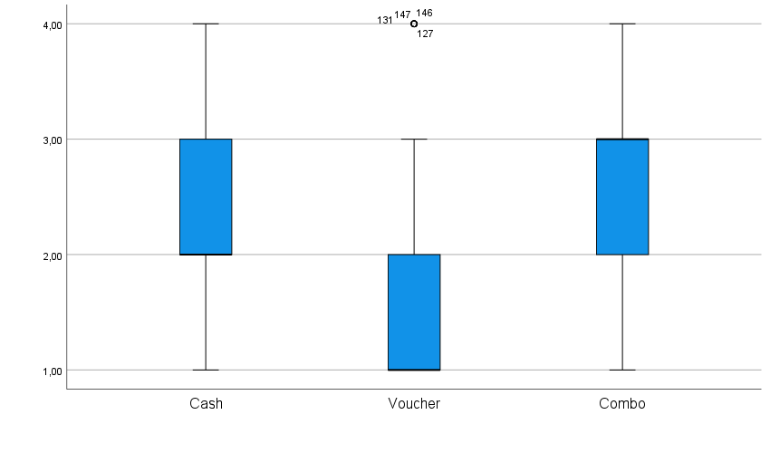

Ook tussen transitie- en nieuwe gebruikers werd er een significant verschil gevonden (Z = -2,61; p = 0,01), waarbij nieuwe gebruikers (mdn = 2,00) vaker een beroep doen op een bijstandsorganisatie dan transitiegebruikers (mdn = 2,00) (zie Figuur 2 op de volgende pagina).

***Figuur 2: Frequentie van het gebruik van een bijstandorganisatie per type gebruiker***

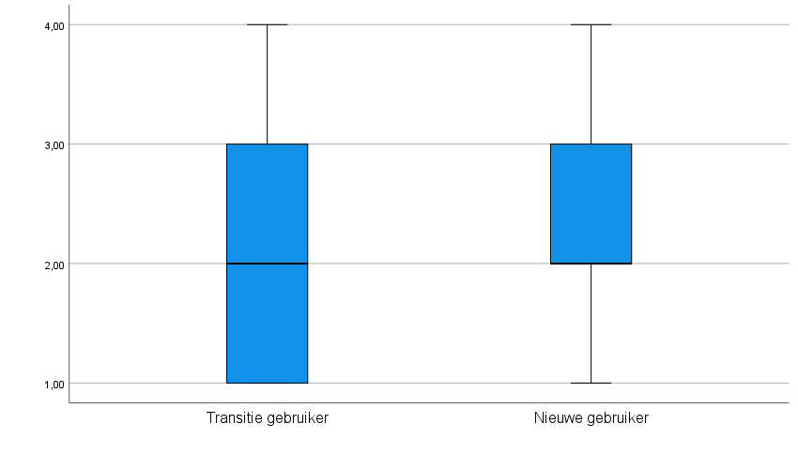

Tot slot is er tussen personen met een handicap en de vertegenwoordigers een significant verschil in het aantal keren dat men een beroep doet op een bijstandsorganisatie (Z =-2,89; p = 0,00) met personen met een handicap (mdn = 2,00) die hoger scoren op dit item en dus vaker beroep doen op een bijstandsorganisatie dan de vertegenwoordigers (mdn = 2,00) (zie Figuur 3).

***Figuur 3: Frequentie van het gebruik van een bijstandorganisatie per type respondent***

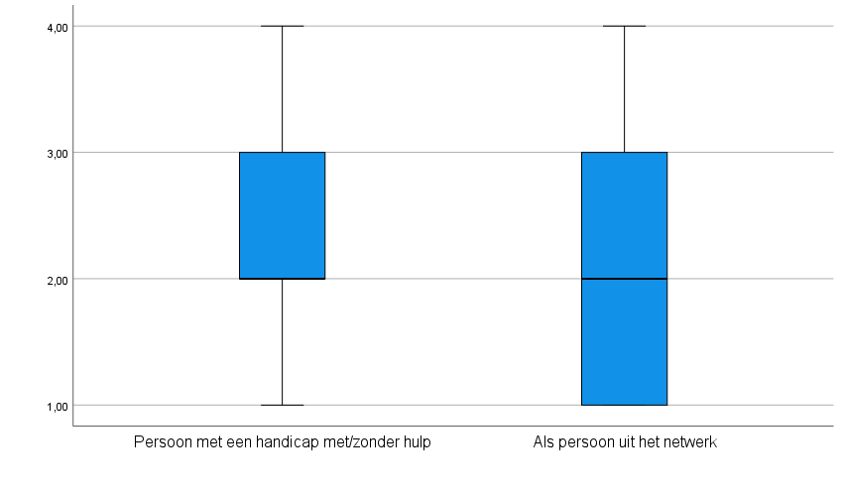

Echter is er tussen de verschillende bestedingstypen (Kruskal-Wallis Test Chi-Square = 1,35; df = 2; p = 0,51), tussen transitie- en nieuwe gebruikers (Z = -1,64; p = 0,10) en tussen personen met een handicap of een vertegenwoordiger (Z = -0,18; p= 0,86) geen significant verschil in het aantal keren dat men beroep doet op een gebruikersvereniging met infoloket.

#### Ervaring op tijd en voldoende geïnformeerd te zijn

Tabel 17 geeft weer hoe respondenten de toegang tot informatie ervaarden. Een minderheid van de respondenten (18,80%) vindt dat zij niet op tijd geïnformeerd zijn over de transitie naar een systeem van persoonsvolgend financiering. Echter vindt een derde van de respondenten (32,20%) dat zij in het algemeen niet voldoende zijn geïnformeerd over het systeem van persoonsvolgende financiering.

|  |  |  |  |  |  |
| --- | --- | --- | --- | --- | --- |
| ***Tabel 17: Ervaring van toegang tot informatie***  ***Vindt u dat u…*** | | | | | |
|  | Zeker niet akkoord | Niet akkoord | Neutraal | Akkoord | Zeker akkoord |
| op tijd geïnformeerd bent | 8,50% | 10,30% | 33,50% | 40,20% | 7,60% |
| voldoende geïnformeerd bent | 5,40% | 26,80% | 25,90% | 35,70% | 6,30% |

Bij de verschillende bestedingstypen zien we geen significant verschil in de ervaring van op tijd over de transitie geïnformeerd te zijn (Kruskal-Wallis Test Chi-Square = 4,47; df = 2; p = 0,11) maar wel een significant verschil in de ervaring met voldoende geïnformeerd te zijn (Kruskal-Wallis Test Chi-Square = 6,46; df = 2; p = 0,04). Cashgebruikers (mdn = 3,50) scoren hoger op dit item en duiden dus vaker aan om akkoord of zeker akkoord te zijn dan vouchergebruikers (mdn = 3,00; adjusted p = 0,14) en combinatiegebruikers (mdn = 3,00; adjusted p = 0, 07). Echter zijn deze verschillen niet significant, net als het verschil tussen voucher- en combinatiegebruikers (adjusted p = 1,00) (zie Figuur 4).

***Figuur 4: Gevoel van voldoende geïnformeerd te zijn per bestedingstype***

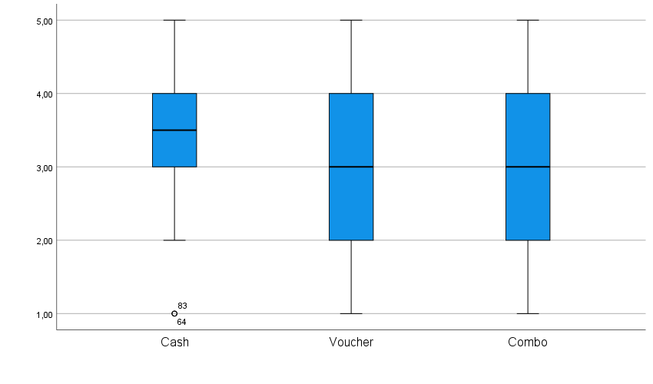

Tussen transitie- en nieuwe gebruikers is er geen significant verschil noch in de ervaring van op tijd over de transitie geïnformeerd te zijn (Z= -0,47; p = 0,64), noch in de ervaring van voldoende geïnformeerd te zijn (Z= -0,18; p = 0,86).

Tussen personen met een handicap of de vertegenwoordiger is er wel een verschil in de ervaring van op tijd geïnformeerd te zijn over de transitie (Z= -2,48; p= 0,01) met personen met een handicap (mdn = 4,00) die hoger scoren op dit item en dus vaker akkoord of zeker akkoord aanduiden dan de vertegenwoordigers (mdn = 3,00). Echter is er geen verschil in de ervaring van voldoende geïnformeerd te zijn (Z = -1,74; p = 0,08) (zie Figuur 5).

***Figuur 5: Gevoel van op tijd geïnformeerd te zijn per type respondent***

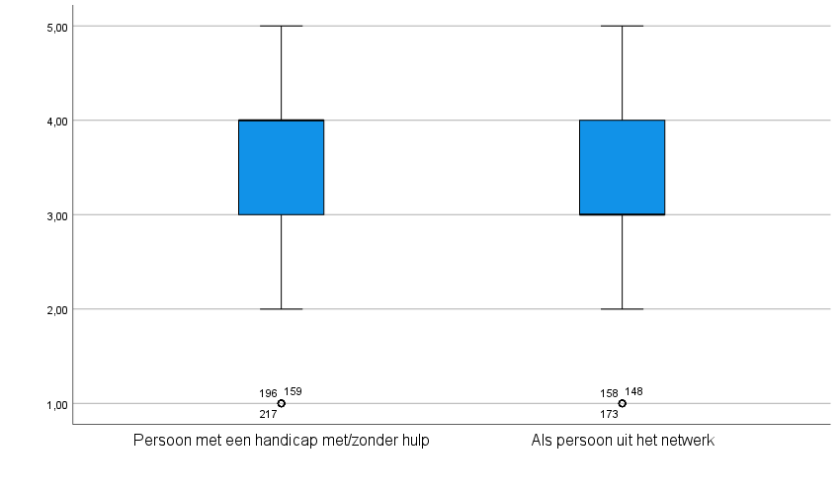

In de focusgroep gaven 11 respondenten aan dat het voor hen verwarrend was bij wie men terecht kon voor informatie. Zij vonden het vreemd dat zij door het VAPH doorgestuurd werden naar een bijstandsorganisatie voor meer informatie.

“En eh ik vroeg haar dat ik zeg ja maar we zitten met vragen en je stuurt mij weg. Dat vond ik al bizar om te beginnen.” (MZ10, Combinatie, Nieuwe gebruiker, Mantelzorger)

Daarnaast vonden 13 respondenten het ook een drempel dat men een bijstandsorganisatie dient te betalen voor intensieve begeleiding. Er is namelijk in het budget een vrij besteedbaar deel voorzien zodat men een deel van het budget kan gebruiken om deze bijstand te betalen. Echter geven sommige respondenten aan dit zelf betaald te hebben gezien het beperkte budget volledig naar de zorgaanbieder gaat.

“Ik moest *naam bijstandsorganisatie* betalen en ik zeg ik heb gelezen dat dat kan, van het budget kan. Ja maar uw budget is op zeggen ze. Oké dus dan moet het zelf betalen. Maar ik vind gewoon het feit dat zij er moeten zijn om uw weg te vinden, vind ik verkeerd an sich.” (MZ13, Voucher, Nieuwe gebruiker, Mantelzorger)

14 respondenten gaven ook aan dat de kwaliteit van de informatie niet optimaal is door de inconsistente informatieverlening waarbij verschillende zaken door verschillende personen gezegd worden. Zij vonden dat men zeer goed zelf op de hoogte moet zijn om zo de juiste vragen te kunnen stellen alvorens men de correcte informatie kan ontvangen .

“Eh gewoon je belt bv. naar het VAPH met een vraag, eender de welke. Je krijgt een antwoord; antwoord A. Je legt neer. Je belt terug op hé. Je krijgt iemand anders aan de telefoon en je krijgt antwoord B. En dat kan het tegenovergestelde zijn als antwoord A.” (MZ7, Cash, Nieuwe gebruiker, Mantelzorger)

Bij vouchergebruikers kwam naar voren dat de kwaliteit van informatie die zij verkregen over waar het budget aan besteed werd zeer moeilijk te verkrijgen was (12 respondenten).

“Ik zeg maar ik ben B5 P6; je moet mij toch kunnen zeggen wat dat dat hier kost voor. Zeg mij eerst uw budget. Ik zeg: “nee”. Ik zeg: “ik ga toch niet naar de bakker”. En ik zeg: “ik heb, wat kost uw brood?” En hij zegt: “zeg mij eerst wat dat je in uw portemonnee hebt”. Ik zeg: “dat gaat toch zo niet.” (MZ16, Voucher, Transitie, Mantelzorger)

Bij cashgebruikers worden soms ook moeilijkheden met het interpreteren van de verleende informatie aangehaald (11 respondenten). Gezien zij zelf hun zorg inkopen en dus contracten dienen af te sluiten, gaan zij vaak met zorgaanbieders in gesprek over welk zorg en ondersteuning zij kunnen aanbieden om zo na te gaan of deze op hun maat is. Het interpreteren van deze gegeven informatie is volgens sommige niet gemakkelijk, gezien het moeilijk is om te controleren of de verleende informatie correct is en of de zorg en ondersteuning ook uitgevoerd zal worden zoals afgesproken. Verder geven zij ook aan een gebrek aan kennis en informatie te ondervinden over wat er exact in het zorglandschap beschikbaar is.

“Want normaal gezien ga je naar een winkel en je weet wat dat je koopt. Terwijl nu ja je weet het eigenlijk niet. Je springt gewoon in een zwart gat en je moet maar zien, maar hopen dat het is hetgeen wat dat je nodig hebt.” (BH3, Cash, Nieuwe gebruiker, Budgethouder)

In het algemeen zien we dus een tendens dat respondenten vinden dat men zelf actief op zoek dient te gaan naar informatie en voor respondenten die al langer het systeem gebruiken leidt dit tot een opbouw van expertise, welke zij gebruiken om andere budgethouders verder te helpen en wegwijs in het systeem te maken (16 respondenten).

“Wij weten wat wij willen maar eh maar ik denk dat dat dat voor heel veel mensen niet het geval is en die moeten ergens veel beter eh – hoe zeg je – veel beter begeleid eh te worden. Ik had onlangs, eh onlangs weer een een bericht van een van een budgethouder […] maar heel veel van die assistentie door zijn ouders opgenomen wordt en die en die en die die zegt; “ik kan daar niet uit.” (BH7, Cash, Transitiegebruiker, Budgethouder)

### Toeleiding procedures

Als we naar tabel 18 kijken, worden de administratieve procedures en regelgeving m.b.t. de aanvraag en het beheer van het budget door 82,60% van de respondenten als complex ervaren. Verder vindt 60,30% de regels over hoe men een budget kan opnemen complex en 60,30% de regels over welke kosten gedekt kunnen worden met het PVB.

|  |  |  |  |  |  |  |  |
| --- | --- | --- | --- | --- | --- | --- | --- |
| ***Tabel 18: Ervaring van complexiteit van procedures en regelgeving***  ***Zijn volgende zaken volgens u complex?*** | | | | | | | |
|  | Zeker akkoord | Akkoord | Neutraal | Niet akkoord | Zeker niet akkoord | N.v.t. | Niet ingevuld |
| het aanvragen van een PVB of een budgetverhoging (1) | 54,90% | 27,70% | 10,30% | 2,70% | 0,00% | 4,50% | 0,00% |
| de regels over hoe u uw budget kan opnemen (2) | 31,30% | 29,00% | 20,50% | 13,40% | 2,70% | 2,70% | 0,40% |
| de regels over welke kosten gedekt kunnen worden (3) | 25,90% | 34,40% | 20,10% | 12,90% | 4,00% | 2,20% | 0,40% |

Cash- en combinatiegebruikers werden daarnaast bevraagd over de procedures die specifiek voor hen zijn vanwege de cash besteding van het budget en het inkopen van zorg en ondersteuning als werkgever of bij vrijwilligers. Deze antwoorden worden weergegeven in Tabel 19. 54,10% van de cash- en combinatiegebruikers geeft aan dat de administratieve verplichtingen opgelegd door het VAPH (bijvoorbeeld: openen van een aparte rekening, indienen van facturen, betalen van organisaties, ….) als complex worden ervaren en 42, 80% vindt dit ook van de algemene, wettelijke verplichtingen (bijvoorbeeld de loonwetgeving, vrijwilligersvergoeding, …).

|  |  |  |  |  |  |  |  |
| --- | --- | --- | --- | --- | --- | --- | --- |
| ***Tabel 19: Ervaring van complexiteit van procedures en regelgeving***  ***Zijn volgende zaken volgens u complex?*** | | | | | | | |
|  | Zeker akkoord | Akkoord | Neutraal | Niet akkoord | Zeker niet akkoord | N.v.t. | Niet ingevuld |
| de administratieve verplichtingen, opgelegd door het VAPH (4) | 27,70% | 26,40% | 14,90% | 17,60% | 4,70% | 0,00% | 8,80% |
| de algemene, wettelijke verplichtingen (5) | 21,40% | 21,40% | 8,50% | 5,80% | 1,30% | 1,30% | 6,30% |

Bij de verschillende bestedingstypen zien we geen verschil in de ervaring met (1) de aanvraagprocedure (Kruskal-Wallis Test Chi-Square = 1,48; df = 2; p = 0,48). Daarnaast zien we bij cash- en combinatiegebruikers geen verschil in de ervaring in (4) de administratieve verplichtingen opgelegd door het VAPH (Z = -0,28; p = 0,78) of in de ervaring met (5) de algemene, wettelijke verplichtingen (Z = -0,40; p= 0,69). Echter zien we wel een significant verschil tussen de verschillende bestedingstypen met de ervaring van (2) de regels hoe men het budget kan opnemen (Kruskal-Wallis Test Chi-Square = 11,97; df = 2; p = 0,00) en over de regels van (3) welke kosten gedekt kunnen worden (Kruskal-Wallis Test Chi-Square = 6,55; df = 2; p = 0,04). Hieruit blijkt dat cashgebruikers (mdn = 3,00) hoger scoren op het item dat de regels over hoe men het budget kan opnemen, complex zijn en dus vaker niet akkoord of zeker niet akkoord aanduiden dan vouchergebruikers (mdn = 2,00; adjusted p = 0,00) en combinatiegebruikers (mdn = 2,00; adjusted p = 0,01). Tussen voucher- en combinatiegebruikers werd er geen significant verschil gevonden (adjusted p = 0,10) (zie Figuur 6).

***Figuur 6: Ervaring van de complexiteit van de regels over hoe men het PVB kan opnemen per bestedingstype***

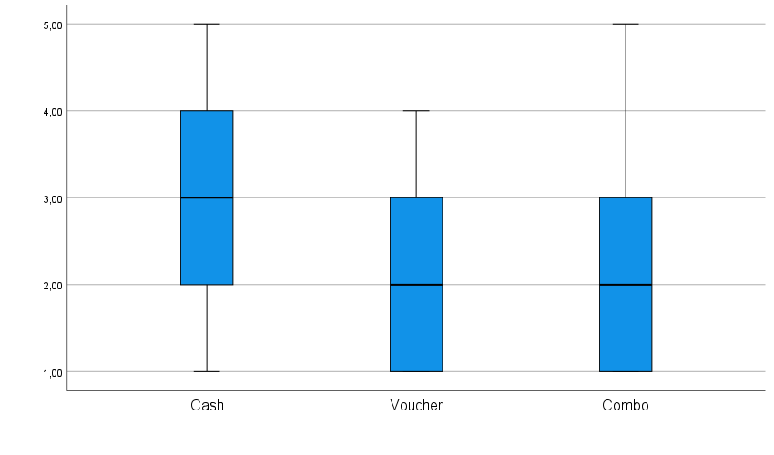

Tot slot blijkt dat cashgebruikers (mdn =2,00) hoger scoren op het item dat de regels over welke kosten gedekt worden, complex zijn en dus vaker niet akkoord of zeker niet akkoord aanduiden dan voucher- (mdn =2,00; adjusted p = 0,01) en combinatiegebruikers (mdn =2,00; adjusted p = 0,18). Dit laatste verschil is echter niet significant. Ook tussen voucher- en combinatiegebruikers werd er geen significant verschil gevonden (adjusted p = 0,81) (zie Figuur 7 op de volgende pagina).

***Figuur 7: Ervaring van de complexiteit van de regels welke kosten gedekt kunnen worden per bestedingstype***

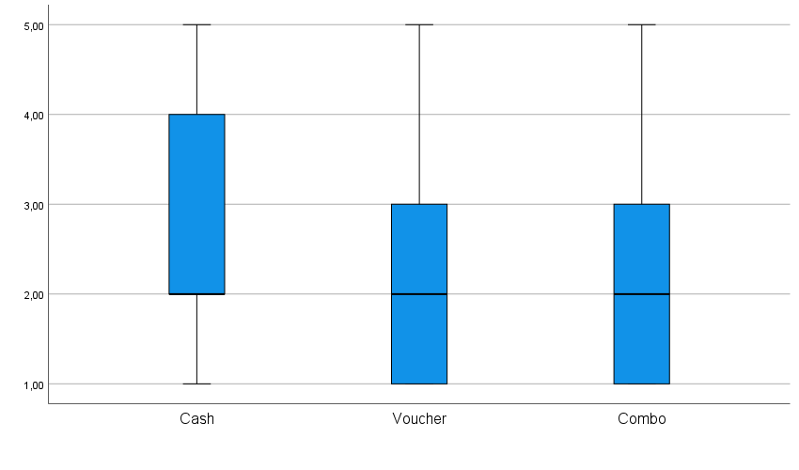

Tussen transitiegebruikers en nieuwe gebruikers werd er geen significant verschil gevonden tussen hun antwoorden op de vijf voorgaande stellingen: (1) Z = -0,78 met p = 0,44; (2) Z = -0,20 met p = 0,84; (3) Z = -0,91 met p = 0,36; (4) Z = -1,10 met p = 0,27 en (5) Z = -0,66 met p = 0,51.

Als we kijken naar de verschillen in antwoorden op de vijf voorgaande stellingen, zien we enkel een significant verschil tussen de type respondenten op de tweede stelling (Z = -2,20; p = 0,03) met personen met een handicap (mdn = 2,00) die hoger scoren op dit item en dus vaker niet akkoord of zeker niet akkoord aanduiden dan de vertegenwoordigers (mdn = 2,00). Voor de andere stellingen werden er geen significante verschillen gevonden: (1) Z = -1,21; p = 0,23; (3) Z = -1,38; p = 0,17; (4) Z = -,70; p = 0,48 en (5) Z= -,25; p = 0,80 (zie Figuur 8 op de volgende pagina).

***Figuur 8: Ervaring van de complexiteit van de regels over hoe men het PVB kan opnemen per type respondent***

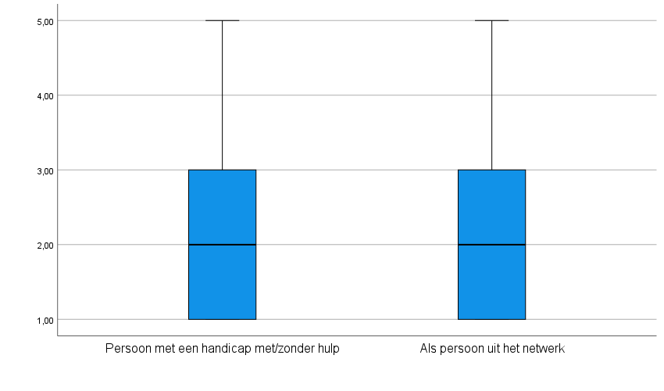

11 respondenten geven aan dat zij binnen het systeem wel een administratieve last ervaren. Het opstellen van een ondersteuningsplan is vaak een langdurig proces, gezien de methode van het dienst ondersteuningsplan bestaat uit enkele vergaderingen met familie, vrienden en buren om te kijken of deze bepaalde zorg- en ondersteuningsnoden willen of kunnen opvangen.

“Dat is een proces maar dat resultaat van dat proces dat dat sleepte maar aan.” (MZ8, Cash, Nieuwe gebruiker, Mantelzorger)

Voornamelijk de commissie waar men voor dient te verschijnen om de prioriteitencategorie te bepalen wordt als emotioneel zeer zwaar en soms onmenselijk gezien (8 respondenten).

“En die stellen hun vragen zodanig dat je sowieso een verkeerd antwoord geeft. Waarvoor dat ze het ding de de verhoging van de categorie kunnen afketsen. Verschrikkelijk was dat. Je voelt u zo vernederd. Dat is alsof dat. Allé de persoon over wie dat het gaat, dat dat wordt. Alles wordt geminimaliseerd. Dat vond ik ook heel erg.” (MZ7, Cash , Nieuwe gebruiker, Mantelzorger)

Echter geven acht respondenten ook aan dat de hulp van deze instanties wel als positief wordt ervaren omdat zij zorgen voor een vermindering of zelfs volledige overname van de administratieve lasten.

“Dan hebben we gewerkt via dienst DOP. Dat heeft ons heel veel tijd gekost […] maar ik moet zeggen op het einde van het verhaal was het wel een mooi afgerond verhaal. Dat er geen speld tussen te krijgen was en eh op die manier vind ik vind ik het niet vind ik het ja vrij gemakkelijk omdat het gestuurd werken aan.” (MZ5, Cash, Herziening, Mantelzorger)

Verder vinden 9 respondenten het ook absurd om dit proces volledig opnieuw te moeten doorlopen wanneer men een herziening dient te doen als de zorg- en ondersteuningsnoden wijzigen.

“Het probleem is dat je dan terug een een eh een herziening doet die door heel dat proces moet lopen. […] Dus eh dat is ook absurd. (MZ12, Voucher, Nieuwe gebruiker, Mantelzorger)

Tot slot vragen 16 respondenten zich ook af waarom er zoveel bij komt kijken om te ontvangen waar men recht op heeft. Dit heeft vooral te maken met alle processen die parallel lopen met een aanvraag tot een zorgbudget. Gezien er vaak verschillende procedures dienen doorlopen te worden bv. aanvraag inkomensvervangende tegemoetkoming, aanvragen voor hulpmiddelen en aanvraag van een parkeerkaart, voelt dit geheel als belastend aan. Het is voor respondenten niet duidelijk waarom de aanvraag voor één vergoeding niet leidt tot een automatische toekenning of communicerende diensten. Het papierwerk voor deze verschillende aanvragen lijkt bovendien ook sterk op elkaar.

“En en elk van die instanties die heeft ook een vragenlijst die allemaal op elkaar trekken maar die andere, anders gesteld zijn. Waardoor dat je eigenlijk elke keer wat dat je schrijft moet moet gaan herwerken of gaan herbekijken.” (MZ12, Voucher, Nieuwe gebruiker, Mantelzorger)

Gezien deze administratieve processen elkaar lopen, bestaat er bij respondenten ook enige verwarring over wat is het budget voor zorg is en wat bijvoorbeeld een inkomensvervangende tegemoetkoming is.

“MZ1: Die voucher, cash dat begrijp ik maar die voucher dat eh dat weet ik eigenlijk niet wat dat moet zijn zeggen eerlijk gezegd.

I: Het verschil tussen cash en voucher dus bij cash wordt, moet je eigenlijk aparte bankrekening openen waarop dat ze het bedrag zullen storten

MZ1: ah dat heeft zij, ja ja

[…]

I: Want als ik hoor wat u zegt eh is eigenlijk dat budget dat u ontvangt op de rekening, is eigenlijk het gewaarborgd inkomen of geïntegreerde

MZ1: Ja, geïntegreerde ja tegemoetkoming”

(MZ1, Voucher, Nieuwe gebruiker, Mantelzorger)

Verder zien vier respondenten ook bij zorgaanbieders een stijging van de administratieve last door het nodige papierwerk dat zij in orde dienen te brengen. Dit gaat dan voor hen ook ten koste van zorgactiviteiten.

“Wat dat ik ook zie dat is dat er enorm veel administratie nu bij de mensen ook allemaal is. Waar dat er vergaderingen moeten gepland worden. En dan zeg ik: mannen zou je niet beter met ons mannen bezig zijn ja?” (MZ9, Voucher, Transitiegebruiker, Mantelzorger)

Tot slot geven cashgebruikers aan dat de algemene wettelijke verplichtingen en boekhoudkundige regels en uitzonderingen vaak zeer complex zijn en men enige ervaring nodig heeft om deze zelf te kunnen doen (14 respondenten). Verder ondervinden zij ook een verschil in termijn van indiening waardoor dit voor plotse verrassingen kan zorgen.

“Eigenlijk zouden ze die termijn moeten gaan verlengen. Dat je zegt kijk je kan een jaar budget gebruiken voor bijvoorbeeld 1,5 jaar. Dat zou veel beter zijn. […] Want je hebt alle mogelijke kosten hé.” (BH19, Cash, Transitie, Budgethouder)

“Maar het afsluiten van het boekjaar is op 31 maart […] Wat blijkt in de grote vakantie? […] Ik krijg van het IDW, […] Krijg ik nog een een oud rekening toegestuurd want die die nemen het allemaal zo nauw niet met die termijnen. Ik wil dat nog op het budget van 2021 zetten. Ik weet dat ik dat al volledig verbruikt heb, […] En dan bleek dat terug op dat budget van 2021 terug te staan. Want er was met de vakbonden overeen gekomen dat er nog voor een eindejaarspremie en nog iets van de VIA-akkoorden bij was gekomen. Maar je zult er maar staan hé als als ontwetende en aan wat moet je dat dan nog besteden? Want al die facturen moesten al lang binnen zijn? (stilte) Ja, ik vind dat ik vind dat niet zo niet zo klantvriendelijk.” (MZ8, Cash, Nieuwe gebruiker, Mantelzorger)

### Betaalbaarheid

Tabel 20 geeft de ervaring van de respondenten m.b.t. betaalbaarheid weer. 42,80% van de respondenten geeft aan dat zij de middelen uit het persoonsvolgende budget onvoldoende vinden. Verder blijkt dat voor de meerderheid van de respondenten het wel duidelijk is waar ze voor betalen (73,70%), maar dat voor de helft van de respondenten (50,00%) het ook duidelijk is hoe de prijzen van de ingekochte zorg en ondersteuning bepaald worden.

|  |  |  |  |  |  |  |
| --- | --- | --- | --- | --- | --- | --- |
| ***Tabel 20: Ervaring van de betaalbaarheid*** | | | | | | |
|  | Zeker niet voldoende | Niet voldoende | Neutraal | Voldoende | Zeker voldoende | Niet ingevuld |
| Voldoende middelen in het PVB? (1) | 16,50% | 26,30% | 17,40% | 30,40% | 9,40 | 0,00% |
|  | Zeer onduidelijk | Onduidelijk | Neutraal | Duidelijk | Zeer duidelijk | Niet ingevuld |
| Duidelijk waarvoor men betaalt? (2) | 5,40% | 6,70% | 14,30% | 40,20% | 33,50% | 0,00% |
| Prijsbepaling duidelijk? (3) | 10,30% | 18,80% | 20,50% | 32,60% | 17,40% | 0,40% |

Bij de verschillende bestedingstypen zien we geen verschil in de ervaring of de middelen voldoende zijn (Kruskal-Wallis Test Chi-Square = 3,15; df = 2; p = 0,21). Echter zien we wel een significant verschil tussen de verschillende bestedingstypen en de duidelijkheid over voor wat men betaalt (Kruskal-Wallis Test Chi-Square = 24,41; df = 2; p = 0,00) en de duidelijkheid over hoe de prijzen bepaald worden (Kruskal-Wallis Test Chi-Square = 20,57; df = 2; p = 0,00). Hieruit blijkt dat cashgebruikers (mdn = 4,50) hoger scoren op het item of het duidelijk is voor welke zorg en ondersteuning zij betalen en dus vaker akkoord of zeker akkoord aanduiden dan voucher- (mdn = 4,00; adjusted p = 0,00) en combinatiegebruikers (mdn = 4,00; adjusted p = 0,03). Tussen voucher- en combinatiegebruikers werd er geen significant verschil gevonden (adjusted p = 0,10) (zie Figuur 9 op de volgende pagina).

***Figuur 9: Ervaring van de duidelijkheid over waarvoor men betaalt per bestedingstype***

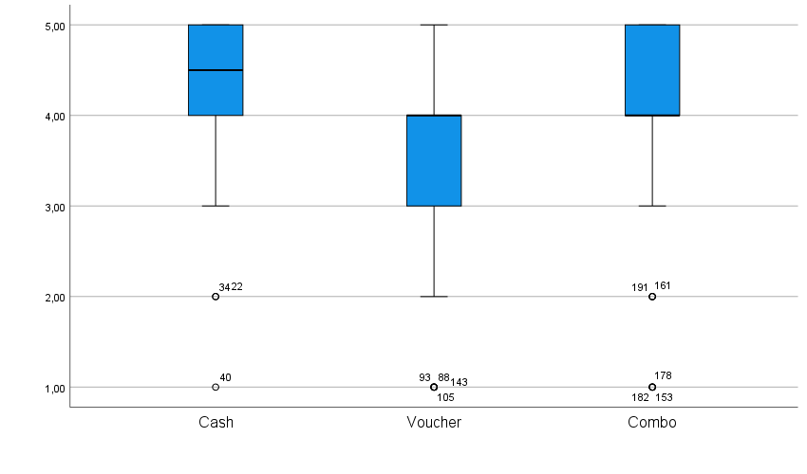

Tot slot blijkt dat cashgebruikers (mdn = 4,00) hoger scoren op het item of het duidelijk is hoe de prijzen worden bepaald en dus vaker akkoord of zeker akkoord aanduiden dan voucher- (mdn = 3,00; adjusted p = 0,00) en combinatiegebruikers (mdn = 3,00; adjusted p = 0,00). Tussen voucher- en combinatiegebruikers werd er geen significant verschil gevonden (adjusted p = 1,00) (zie Figuur 10).

***Figuur 10: Ervaring van de duidelijkheid hoe de prijzen worden bepaald per bestedingstype***

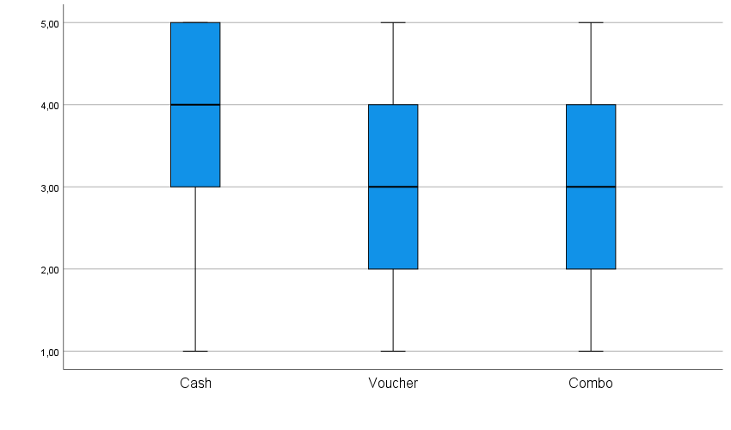

Bij het vergelijken van transitie- en nieuwe gebruikers merken we geen significant verschil in de ervaring met de betaalbaarheid van het persoonsvolgend systeem: (1) Z = -1,84, p = 0,07; (2) Z = -1,46, p = 0,14; (3) Z = -0,91, p = 0,37.

Bij het vergelijken van de typen respondenten merken we enkel een verschil in de ervaring of het duidelijk is voor welke zorg en ondersteuning men precies betaalt (Z = -2,67, p = 0,01) met personen met een handicap (mdn = 4,00) die hoger scoren op dit item en dus vaker akkoord of zeker akkoord gaan dan de vertegenwoordigers (mdn = 4,00). Dit wordt weergegeven in onderstaande Figuur 11. Bij de andere twee stellingen zien we geen verschil: (1) Z= -0,96, p = 0,34 en (3) Z = -1,28, p = 0,20.

***Figuur 11: Ervaring van de duidelijkheid over waarvoor men betaalt per type respondent***

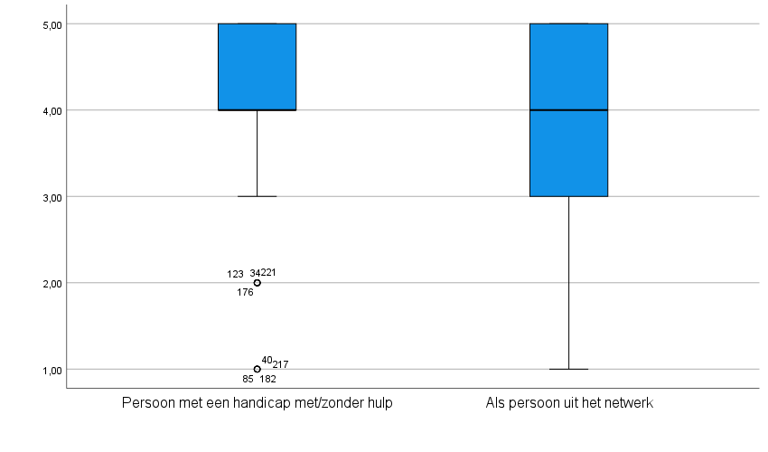

Tabel 21 geeft weer hoe vaak respondenten hebben bijgedragen aan hun zorg en ondersteuning met hun persoonlijke inkomsten. 33,90% heeft nog nooit zorg en ondersteuning vergoed met persoonlijk inkomsten of met geld van familie, terwijl 25,00% aangeeft dit al regelmatig te hebben gedaan. Echter zien we net zoals bij de vraag of men voldoende middelen heeft om de zorg en ondersteuning te betalen, ook hier geen significante verschillen; noch tussen de verschillende bestedingstypen (Kruskal-Wallis Test Chi-Square = 3,66; df = 2; p = 0,16), noch tussen het type gebruiker (transitie of nieuwe) (Z = -1,69; p = 0,09), noch tussen het type respondent (ingevuld door de persoon met een handicap of door een vertegenwoordiger en Z = -1,31; p = 0,19).

|  |  |  |  |
| --- | --- | --- | --- |
| ***Tabel 21: Bijdragen uit persoonlijke inkomsten voor zorg en ondersteuning*** | | | |
| Regelmatig | Soms | Eén keer | Nog nooit |
| 25,00% | 35,70% | 5,40% | 33,90% |

Bij cash- en combinatiegebruikers werd er ook gevraagd of zij ooit werkgever waren. Hieruit bleek dat 34,80% van de cash- en combinatiegebruikers nu of in het verleden een werkgever is geweest, terwijl 22,80% geen werkgever was en 3,60% niet op de vraag kon antwoorden. De overige respondenten waren of vouchergebruikers (33,90%) of hadden de vraag niet ingevuld (4,90%). Aan respondenten die ooit werkgever zijn geweest, werden daarna drie stellingen voorgelegd welke worden weergegeven in Tabel 22. Hieruit blijkt dat zo’n 40,50% akkoord gaan met de stellingen ze een correct loon kunnen betalen op basis van de gevraagde taken en de gevraagde kennis en vaardigheden. Echter gaat 41,60% niet akkoord met de stelling dat men een correct loon kan betalen op basis van de onregelmatige werkuren die gevraagd worden.

|  |  |  |  |  |  |  |  |
| --- | --- | --- | --- | --- | --- | --- | --- |
| ***Tabel 22: Ervaring van de betaalbaarheid van de lonen bij werkgevers***  ***Ik kan met mijn persoonsvolgend budget een correct loon betalen ten opzichte van de…*** | | | | | | | |
|  | Zeker niet akkoord | Niet akkoord | Neutraal | Akkoord | Zeker akkoord | N.v.t. | Niet ingevuld |
| taken die gevraagd worden. (1) | 11,20% | 16,90% | 19,10% | 24,70% | 15,70% | 0,00% | 12,40% |
| onregelmatige werkuren die gevraagd worden. (2) | 22,50% | 19,10% | 21,30% | 12,40% | 9,00% | 3,40% | 12,40% |
| nodige vaardigheden en kennis die gevraagd worden. (3) | 14,60% | 13,50% | 19,10% | 31,50% | 9,00% | 0,00% | 12,40% |

Bij het vergelijken van cash- en combinatiegebruikers merken we geen significant verschil in de ervaring met de betaalbaarheid van een correct loon indien zij werkgever zijn: (1) Z = --1,23, p = 0,22; (2) Z = -1,87, p = 0,06; (3) Z = -1,11, p = 0, 27. Ook bij transitie- en nieuwe gebruikers merken we geen significant verschil in de ervaring met de betaalbaarheid van een correct loon indien zij werkgever zijn: (1) Z = --0,38, p = 0,70; (2) Z = -0,53, p = 0,60; (3) Z = -0,29, p = 0, 77. Tot slot merken we ook geen significant verschil tussen het type respondent met de ervaring met de betaalbaarheid van een correct loon indien zij werkgever zijn: (1) Z = --0,03, p = 0,97; (2) Z = -0,97, p = 0,33; (3) Z = -0,56, p = 0, 57.

Respondenten bespreken bij het thema *betaalbaarheid* verschillende zaken die niet in essentie te maken hebben met het zorgbudget maar voor/volgens hen wel gerelateerd zijn aan het implementeren van het nieuwe financieringssysteem. Het feit dat er gesneden is in de overheadkosten van de zorgaanbieders waardoor zij procentueel minder budget krijgen voor het opnemen van de administratieve taken en de daling van de persoonsvolgende budgetten door correctiefase II zijn voor hun gerelateerd aan de besparingen bij zorgaanbieders en het fenomeen van de woon- en leefkosten. Woon- en leefkosten kunnen namelijk sinds 2017 aangerekend worden en vervangen de financiële bijdragen. Echter merken 14 respondenten op dat er geen plafonnering voor deze factuur aanwezig is zoals bij het zorgforfait en zorgaanbieders op die manier een weg vinden om de verloren financiële middelen te recupereren bij de gebruiker.

“Nu het is wel zo, allé, die woonkost hé. […] Maar over die 13 jaar kon hij zichzelf bedruipen maar nu zie je dat hij in het rood komt.” (MZ9, Voucher, Transitie, Mantelzorger)

16 respondenten geven ook aan dat de inschaling van budgetten niet helemaal conform de noden gebeurt. Hierbij wordt aangegeven dat de hulp van informele zorgverleners, mantelzorgers of personen uit het netwerk nodig zijn om alle zorg- en ondersteuningsnoden op te vangen.

“Zij spreken van die cirkels hé […] maar dat werkt dus niet hé. […] Wij worden gestraft omdat wij zelf voor ons kind al die tijd gezorgd hebben, worden wij gestraft Want ze zeggen zorgt daar maar verder voor. Jullie zijn goed bezig. […] Dat houd je niet vol.” (MZ23, Voucher, Transitie, Mantelzorger)

Cashgebruikers bespreken minder vaak problemen met betaalbaarheid gezien zij in staat zijn tot een creatief beheer van het persoonsvolgend budget welke ingezet kunnen worden om eventuele verliezen van financiële middelen of een verhoging van hun noden op te vangen (11 respondenten). Hierbij wordt er vaak verwezen naar nieuwe initiatieven zoals deeleconomie, welke minder kosten dan het tewerkstellen van een persoonlijk assistent als werkgever. Het is vaak een puzzel die samengelegd dient te worden, maar dit kan er wel voor zorgen dat er geen gaten in hun zorg en ondersteuning bestaan of tekorten aan zorg en ondersteuning ervaren worden en dat het geheel aan zorg en ondersteuning betaalbaar blijft voor hun.

“Dus maar ik zeg niet dat het optimaal is want het meest optimale zou zijn dat ik weer werkgever ben. […] want dan kan ik hoge hogere verwachtingen stellen, begrijp je?” (BH5, Cash, Transitiegebruiker, Budgethouder)

### Zelfregie

In tabel 23 worden de scores op de psychologische empowerment schaal (PES) weergegeven. In totaal vulden 220 respondenten dit deel van de vragenlijst in. De minimumscore op de items en bij de totaalscore is 1,00 en de maximumscore is 7,00. De gemiddelden van de items variëren van 4,66 tot 6,39 met een gemiddelde van 5,43 op de totaalscore. De mediaan varieert van 5,00 tot 6,00 met een mediaan van 5,75 op de totaalscore. Met een Kolmogorov-Smirnov test werd er nagegaan of de totaalscore van de PES normaal verdeeld was, maar de data waren niet normaal verdeeld (K-S = 0,13; df = 220; p = 0,00). Als we kijken naar de totaalscore ontdekken we 5 outliers die niet meegenomen worden in de verdere analyse.

|  |  |  |  |  |  |
| --- | --- | --- | --- | --- | --- |
| ***Tabel 23: Scores op de psychologische empowerment schaal*** | | | | | |
|  | Min. | Max. | Gem. | Med. | S.D. |
| Zelf beslissen over mijn zorg en ondersteuning is erg belangrijk voor mij. | 1,00 | 7,00 | 6,39 | 7,00 | 1,10 |
| Ik ben zelfverzekerd over mijn capaciteiten om mijn wensen en noden in te vullen. | 1,00 | 7,00 | 5,50 | 6,00 | 1,66 |
| Mijn impact op het zelf beslissen over mijn zorg en ondersteuning is groot. | 1,00 | 7,00 | 5,29 | 6,00 | 1,80 |
| Zelf beslissen over mijn zorg en ondersteuning is betekenisvol voor mij. | 1,00 | 7,00 | 6,20 | 7,00 | 1,25 |
| Ik heb een behoorlijke autonomie bij het zelf beslissen over mijn zorg en ondersteuning. | 1,00 | 7,00 | 5,21 | 6,00 | 1,75 |
| Ik ben zeker over mijn capaciteit om mijn zorg en ondersteuning in te vullen. | 1,00 | 7,00 | 5,29 | 6,00 | 1,70 |
| Ik heb mij de noodzakelijke vaardigheden eigengemaakt om zelf te beslissen over mijn zorg en ondersteuning. | 1,00 | 7,00 | 5,45 | 6,00 | 1,61 |
| Ik kan zelf beslissen hoe ik mijn zorg en ondersteuning invul. | 1,00 | 7,00 | 5,21 | 6,00 | 1,73 |
| Het invullen van mijn zorg en ondersteuning is zinvol voor mij. | 1,00 | 7,00 | 5,95 | 6,00 | 1,23 |
| Ik heb een grote invloed op de invulling van mijn zorg en ondersteuning. | 1,00 | 7,00 | 5,17 | 6,00 | 1,68 |
| Ik heb veel mogelijkheden om autonoom en onafhankelijk mijn wensen en noden in te vullen. | 1,00 | 7,00 | 4,66 | 5,00 | 1,80 |
| Ik heb veel controle over de invulling van mijn zorg en ondersteuning. | 1,00 | 7,00 | 4,80 | 5,00 | 1,84 |
| Totaalscore schaal | 1,00 | 7,00 | 5,43 | 5,75 | 1,25 |

Gezien voor het bepalen van de zelfregie van de respondenten een gevalideerde schaal is gebruikt, wordt er eerst nagekeken hoeveel factoren of subschalen de schaal heeft en of ze voldoet aan de betrouwbaarheidsvereisten. Hiervoor worden er twee testen gebruikt; enerzijds factoranalyse om na te gaan hoeveel subschalen er in deze schaal vervat zitten, anderzijds de berekening van de Cronbach’s Alpha.

Alvorens men factoranalyse kan uitvoeren dienen de data te voldoen aan bepaalde voorwaarden, de Kaiser–Meyer–Olkin measure of sampling adequacy heeft een hoge score nodig welke aangeeft dat de steekproefgrootte voldoende is voor een factoranalyse. Aan deze voorwaarde is voldaan gezien deze 0,93 is voor deze dataset. Daarnaast dient er een voldoende hoge correlatie te bestaan tussen de items, welke wordt bevestigd door de Bartlett’s test of sphericity, (χ² (66) = 2076,04 p = 0,00). De factoranalyse toont echter twee subschalen in plaats van vier zoals voor de originele schaal werd vermeld met enerzijds de items van competentie en betekenis die één schaal vormen en ;de items van impact en zelfbeschikking die één schaal vormen. Tot slot heeft de schaal een hoge betrouwbaarheid van 0,94 waarbij het verwijderen van het eerste item “Zelf beslissen over mijn zorg en ondersteuning is erg belangrijk voor mij.” zou leiden tot een kleine verbetering van 0,001. Gezien dit echter een zeer minimale verbetering van de score inhoudt, wordt er besloten om de schaal in zijn volledigheid te analyseren.

Gezien er door de factoranalyse twee subschalen zijn gevonden in plaats van vier, worden de subschalen competentie en betekenis (PES C+B) samen berekend en de subschalen impact en zelfbeschikking (PES I+Z) door deze items op te tellen en te delen door hun aantal. Tabel 24 geeft de totaalscores van deze subschalen weer. De minimumscore van deze subschalen is 1,00 en de maximumscore is 7,00. Het gemiddelde van de subschaal PES C+B is 5,80 en voor PES I+Z is deze 5,06. Met een Kolmogorov-Smirnov test werd er nagegaan of de subschalen van de PES normaal verdeeld waren, maar de data van de PES C+B waren niet normaal verdeeld (K-S = 0,18; df = 220; p = 0,00) en de data van de PES I+Z ook niet (K-S = 0, 140; df = 220; p = 0,00).Voor de subschaal PES C+B werden er 8 outliers gevonden welke verwijderd werden voor verdere analyse. Voor de subschaal PES I+Z werden er geen outliers gevonden.

|  |  |  |  |  |  |
| --- | --- | --- | --- | --- | --- |
| ***Tabel 24: Scores op de subschalen van de PES*** | | | | | |
|  | Min. | Max. | Gem. | Med. | S.D. |
| Subschaal competentie en betekenis (PES C+B) | 1,00 | 7,00 | 5,80 | 6,00 | 1,16 |
| Subschaal impact en zelfbeschikking (PES I+Z) | 1,00 | 7,00 | 5,06 | 5,50 | 1,54 |

De subschaal competentie en betekenis (PES C+B) heeft een hoge betrouwbaarheid van 0,89, waarbij het verwijderen van geen enkel item zou leiden tot een hogere betrouwbaarheidsscore. De subschaal impact en zelfbeschikking (PES I+Z) heeft een hoge betrouwbaarheid van 0,94, waarbij het verwijderen van geen enkel item zou leiden tot een hogere betrouwbaarheidsscore.

Als we kijken naar de verschillende bestedingstypen merken we significante verschillen op in zowel de totaalscore van de PES (Kruskal-Wallis Test Chi-Square = 61,15; df = 2; p = 0,00) als de twee subschalen PES C+B (Kruskal-Wallis Test Chi-Square = 49,01; df = 2; p = 0,00) en PES I+Z (Kruskal-Wallis Test Chi-Square = 52,53; df = 2; p = 0,00). Cashgebruikers (mdn = 6,29) scoren hierbij hoger op de PES-schaal dan voucher- (mdn = 4,75; adjusted p = 0,00) en combinatiegebruikers (mdn = 5,75; adjusted p = 0,00) en combinatiegebruikers scoren hierbij dan weer hoger dan vouchergebruikers (adjusted p = 0,00) (zie Figuur 12 op de volgende pagina).

***Figuur 12: Gevoel van empowerment per bestedingstype***

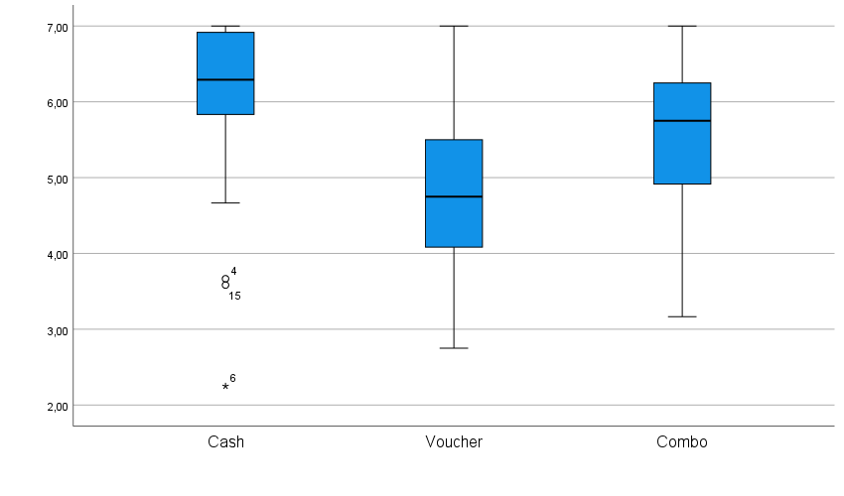

Daarnaast scoren cashgebruikers (mdn : 6,50) hoger op de PES-C+B schaal dan voucher- (mdn = 5,50; adjusted p = 0,00) en combinatiegebruikers (mdn = 6,17; adjusted p = 0,00) en combinatiegebruikers scoren hierbij dan weer hoger dan vouchergebruikers (adjusted p = 0,01) (zie Figuur 13).

***Figuur 13: Gevoel van competentie en betekenis per bestedingstype***

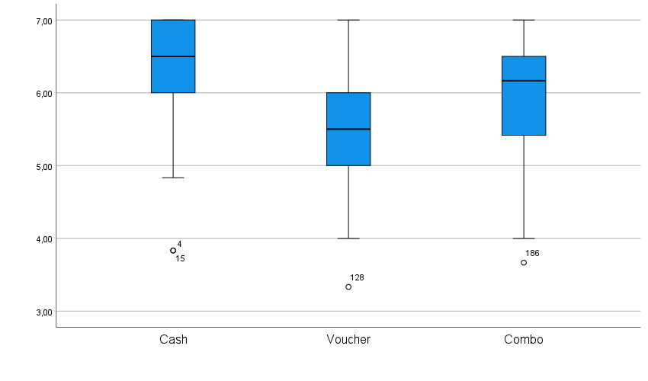

Tot slot scoren cashgebruikers (mdn = 6,00) ook hoger op de PES-I+Z schaal dan voucher- (mdn = 4,33; adjusted p = 0,00) en combinatiegebruikers (mdn = 5,17; adjusted p = 0,00) en combinatiegebruikers scoren hierbij dan weer hoger dan vouchergebruikers (adjusted p = 0,01) (zie Figuur 14 op de volgende pagina).

***Figuur 14: Gevoel van impact en zelfbeschikking per bestedingstype***

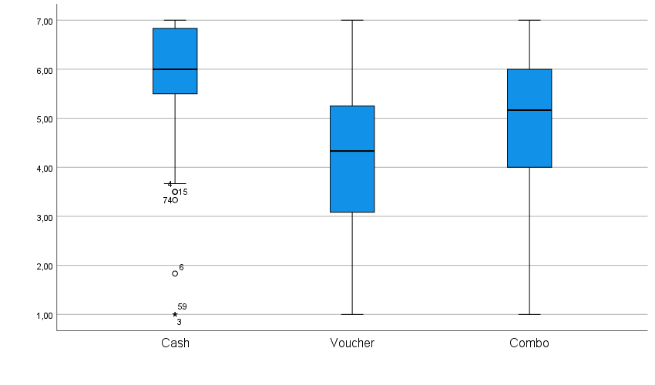

Als we kijken naar de verschillen in de ervaring van empowerment tussen transitie- en nieuwe gebruikers, vinden we hier geen significant verschil. Noch in de totaalscore van de PES (Z = -0,90, p = 0,37), noch in de totaalscore van de twee subschalen competentie en betekenis (Z = -0,81, p = 0,42) en impact en zelfbeschikking (Z = -1,15; p = 0,25).

Als we kijken naar de verschillen in ervaring van empowerment tussen de types respondenten merken we geen significant verschil op in de subschaal competentie en betekenis (Z = 1,46, p = 0,14), maar wel één in de totaalscore van de PES (Z = -3,66, p = 0,00) en in de subschaal impact en zelfbeschikking (Z =-4,59; p = 0,00). Hierbij hebben de personen met een handicap (mdn = 5,92) een hogere totaalscore op de PES en voelen zij zich dus meer empowered dan de vertegenwoordigers (mdn = 5,25) (zie Figuur 15 op de volgende pagina).

***Figuur 15: Gevoel van empowerment per type respondent***

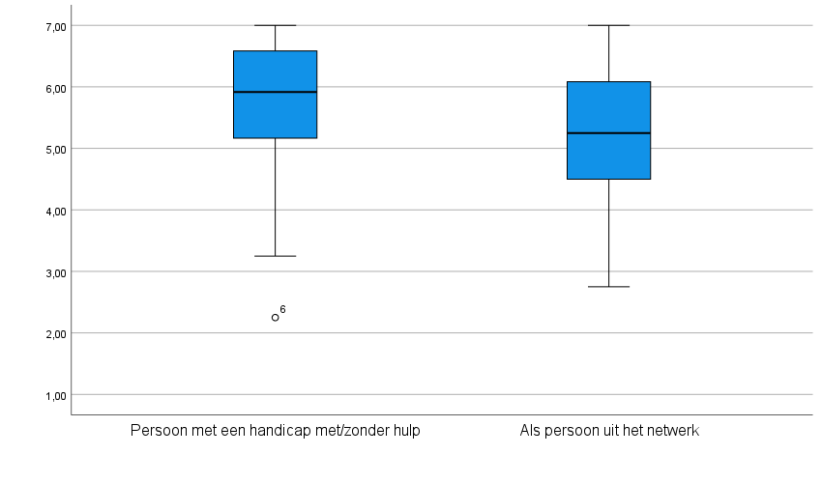

Daarnaast hebben de personen met een handicap (mdn = 5,83) een hogere score op de subschaal impact en zelfbeschikking en hebben zij zich dus een hogere ervaring van impact en zelfbeschikking dan de vertegenoordigers (mdn = 4,67) (zie Figuur 16).

***Figuur 16: Gevoel van impact en zelfbeschikking per type respondent***

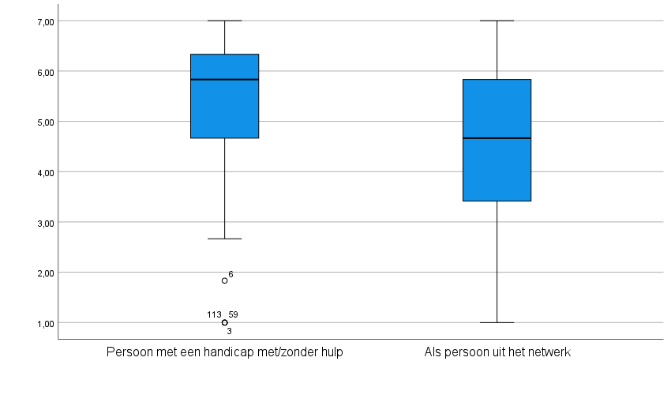

#### Vraaggestuurde zorg en ondersteuning © Zuyd Hogeschool te Heerlen (2003)

In tabel 25 worden de scores op de vragenlijst cliëntenperspectief op vraaggerichtheid van de zorg (CCCQ) weergegeven. In totaal vulden 214 respondenten dit deel van de vragenlijst in. De minimumscore op de items is 1,00 en de maximumscore is 5,00. De gemiddelden van de items variëren van 2,78 tot 3,86. De mediaan varieert van 3,00 tot 4,00. De minimumscore op de totaalscore is 19,00 en de maximusscore is 75,00 met een gemiddelde van 54,04 en een mediaan van 56,00. Met een Kolmogorov-Smirnov test werd er nagegaan of de totaalscore van de CCCQ normaal verdeeld was, maar de data waren niet normaal verdeeld (K-S = 0,09; df = 214; p = 0,00). Als we kijken naar de totaalscore ontdekken we tevens 5 outliers die niet meegenomen worden in de verdere analyse.

|  |  |  |  |  |  |
| --- | --- | --- | --- | --- | --- |
| ***Tabel 25: Scores op de vragenlijst cliëntenperspectief op vraaggerichtheid van de zorg (CCCQ)***  ***© Zuyd Hogeschool te Heerlen (2003)*** | | | | | |
|  | Min. | Max. | Gem. | Med. | S.D. |
| Ik merk dat de zorgaanbieders/zorgverleners rekening houden met mijn persoonlijke wensen. | 1,00 | 5,00 | 3,79 | 4,00 | 1,03 |
| Ik merk dat de zorgaanbieders/zorgverleners echt naar mij luisteren. | 1,00 | 5,00 | 3,86 | 4,00 | 0,98 |
| Ik merk dat zorgaanbieders/zorgverleners rekening houden met wat ik hen verteld heb. | 1,00 | 5,00 | 3,85 | 4,00 | 0,98 |
| Ik krijg voldoende gelegenheid om te zeggen aan welke zorg ik behoefte heb. | 1,00 | 5,00 | 3,83 | 4,00 | 1,00 |
| Ik merk dat zorgaanbieders/zorgverleners mijn besluit respecteren als ik het niet met hen eens ben. | 1,00 | 5,00 | 3,64 | 4,00 | 1,00 |
| Ik vind dat zorgaanbieders/zorgverleners duidelijk zijn over wat zij kunnen en mogen. | 1,00 | 5,00 | 3,72 | 4,00 | 0,95 |
| Ik vind dat de zorgaanbieders/zorgverleners soms te snel zeggen dat iets niet mogelijk is. | 1,00 | 5,00 | 2,78 | 3,00 | 1,17 |
| Ik krijg voldoende gelegenheid om eigen kennis en ervaring in te brengen over de zorg die ik nodig heb. | 1,00 | 5,00 | 3,65 | 4,00 | 0,95 |
| Ik krijg voldoende gelegenheid om zelf te doen wat ik zelf kan. | 1,00 | 5,00 | 3,79 | 4,00 | 0,94 |
| Ik krijg voldoende gelegenheid om mee te beslissen over welke zorg ik krijg. | 1,00 | 5,00 | 3,65 | 4,00 | 1,07 |
| Ik krijg voldoende gelegenheid om mee te beslissen over hoe vaak ik zorg krijg. | 1,00 | 5,00 | 3,56 | 4,00 | 1,11 |
| Ik krijg voldoende gelegenheid om mee te beslissen over hoe de zorg wordt uitgevoerd. | 1,00 | 5,00 | 3,51 | 4,00 | 1,06 |
| Ik kan meebepalen op welk tijdstip de zorgaanbieders/zorgverleners mij komen helpen. | 1,00 | 5,00 | 3,45 | 4,00 | 1,12 |
| Ik vind dat er voldoende met mij overlegd wordt over wie de zorg verleend. | 1,00 | 5,00 | 3,49 | 4,00 | 1,07 |
| Ik krijg voldoende gelegenheid om zelf de zorg te regelen en te organiseren. | 1,00 | 5,00 | 3,48 | 4,00 | 1,05 |
| CCCQ totaalscore | 19,00 | 75,00 | 54,04 | 56,00 | 11,39 |

De Kaiser–Meyer–Olkin measure of sampling adequacy is 0,94 voor deze dataset wat betekent dat de steekproefgrootte voldoende is voor een factoranalyse. Daarnaast is er een voldoende hoge correlatie tussen de items, aangetoond door de Bartlett’s test of sphericity (χ² (105) = 2362,22, p = 0,00). De factoranalyse toont echter twee subschalen in plaats van één zoals voor de originele schaal werd vermeld met enerzijds de eerste zeven items die één schaal vormen en anderzijds de volgende acht items die één schaal vormen. De eerste zeven items bevragen de houding van de zorgaanbieder/zorgverlener, terwijl de laatste acht items bevragen hoe actief de respondent betrokken wordt bij de zorg. Tot slot heeft de schaal een hoge betrouwbaarheid van 0,94, waarbij enkel het verwijderen van het zevende item “Ik vind dat de zorgaanbieders/zorgverleners soms te snel zeggen dat iets niet mogelijk is.” zou leiden tot een hogere betrouwbaarheidsscore van 0,94. Gezien het zevende item een negatieve formulering heeft ten opzicht van de andere items van de schaal, kunnen respondenten dit niet gezien hebben wat leidt tot een lagere scoring van dit item. Echter wordt er geopteerd om het item toch te behouden, gezien de hoge betrouwbaarheidsscore van de schaal met het zevende item inclusief en om vergelijking met andere onderzoeken mogelijk te maken.

Gezien er door de factoranalyse twee subschalen zijn gevonden in plaats van één, worden de scores van de eerste factor CCCQ1 en van de tweede factor CCCQ2 berekend door deze items op te tellen. Tabel 26 geeft de scores op deze subschalen weer. De minimumscore van de CCCQ1 is 7,00 en de maximumscore is 35,00. De minimumscore van de CCCQ2 is 8,00 en de maximumscore 40,00. Het gemiddelde van de subschaal CCCQ1 is 25,46 en voor CCCQ2 is deze 28,58. Met een Kolmogorov-Smirnov test werd er nagegaan of de subschalen van de CCCQ normaal verdeeld waren, maar de data van de CCCQ1 waren niet normaal verdeeld (K-S = 0,11; df = 214; p < 0,001) en de data van de CCCQ2 ook niet (K-S = 0, 10; df = 214; p < 0,001). Voor de CCCQ1 worden er 4 outliers gevonden welke verwijderd worden voor verdere analyse. Voor de CCCQ2 worden er 8 outliers gevonden.

|  |  |  |  |  |  |
| --- | --- | --- | --- | --- | --- |
| ***Tabel 26: Scores op de subschalen van de CCCQ*** | | | | | |
|  | Min. | Max. | Gem. | Med. | S.D. |
| Subschaal CCCQ1 (houding zorgaanbieder) | 7,00 | 35,00 | 25,46 | 26,00 | 5,73 |
| Subschaal CCCQ2 (mate van betrokkenheid) | 8,00 | 40,00 | 28,58 | 30,00 | 6,73 |

De subschaal CCCQ1 (houding zorgaanbieder) heeft een hoge betrouwbaarheid van 0,91, waarbij het verwijderen van het zesde item “Ik vind dat zorgaanbieders/zorgverleners duidelijk zijn over wat zij kunnen en mogen.” zou leiden tot een kleine verbetering van 0,002. Dit houdt echter een zeer minimale verbetering van de score in. Het verwijderen van het zevende item “Ik vind dat de zorgaanbieders/zorgverleners soms te snel zeggen dat iets niet mogelijk is.” zou leiden tot een verbetering van 0,019. Gezien het zevende item een negatieve formulering heeft ten opzicht van de andere items van de schaal, kunnen respondenten dit niet gezien hebben wat leidt tot een lagere scoring van dit item. Echter wordt er geopteerd om het item toch te behouden, gezien de hoge betrouwbaarheidsscore van de schaal met het zevende item inclusief en om vergelijking met andere onderzoeken mogelijk te maken. De subschaal CCCQ2 (mate van betrokkenheid) heeft een hoge betrouwbaarheid van 0,92, waarbij het verwijderen van geen enkel item zou leiden tot een hogere betrouwbaarheidsscore.

Als we kijken naar de verschillende bestedingstypen merken we net geen significant verschil op in de ervaring van vraaggestuurde zorg en ondersteuning tussen cash-, combinatie- en vouchergebruikers (Kruskal-Wallis Test Chi-Square = 5,63; df = 2; p = 0,06). Op de subschaal CCCQ1 (Kruskal-Wallis Test Chi-Square = 6,31; df = 2; p = 0,04) en CCCQ2 (Kruskal-Wallis Test Chi-Square = 13,94; df = 2; p = 0,00) merken we wel een significant effect op. Hierbij scoren vouchergebruikers (mdn = 28,00) hoger op de subschaal CCCQ1 (houding zorgaanbieder) dan cash- (mdn = 26,00; adjusted p = 1,00) maar dit verschil is niet significant. Vouchergebruikers scoren wel significant hoger dan combinatiegebruikers (mdn = 24,00; adjusted p = 0,05). Tussen cash- en combinatiegebruikers is er geen significant verschil (adjusted p = 0,15) (zie Figuur 17 op de volgende pagina).

***Figuur 17: Gevoel van een vraaggestuurde houding bij de zorgaanbieder/zorgverlener per bestedingstype***

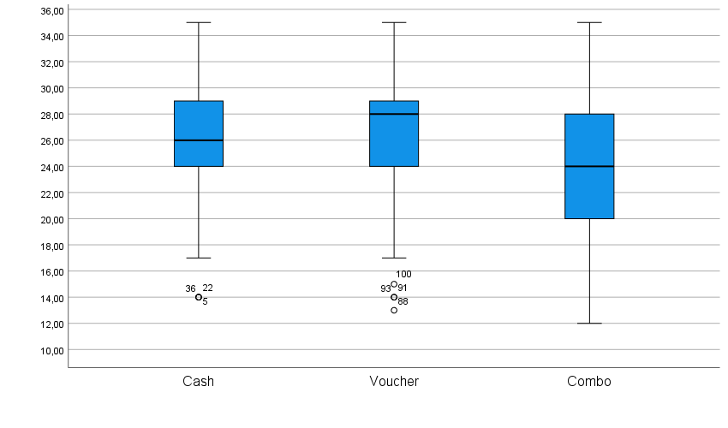

Bij de subschaal CCCQ2 (mate van betrokkenheid) scoren de cashgebruikers (mdn = 32,00) hoger dan de voucher- (mdn = 28,00 adjusted p = 0,00) en combinatiegebruikers (mdn = 29,00; adjusted p = 0,04). Tussen voucher- en combinatiegebruiker is er geen significant verschil (0,90) (zie Figuur 18).

***Figuur 18: Gevoel van betrokkenheid bij de vraaggestuurde zorg en ondersteuning per bestedingstype***

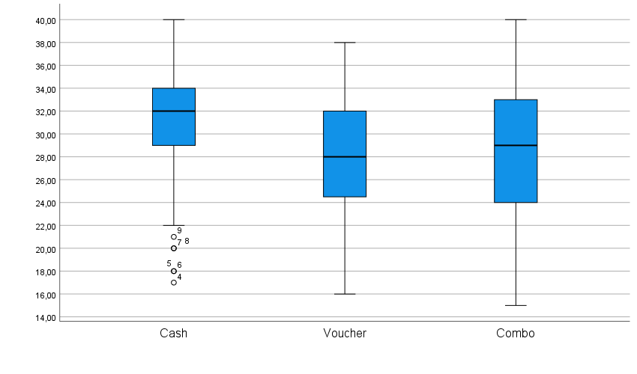

Tussen transitie- en nieuwe gebruikers vinden we geen significant verschil noch in de score op de CCCQ (Z = -0,22; p = 0, 83) noch op de scores van de subschalen CCCQ1 (Z = -0,40; p = 0, 69) en CCCQ2 (Z = -0,09; p = 0, 93).

Als we kijken naar de verschillen in ervaring van vraaggestuurde zorg en ondersteuning tussen de types respondenten merken we geen significant verschil in de subschaal CCCQ1 (Z = -0,29; p = 0, 78) maar wel in de CCCQ (Z = -2,77, p = 0, 01) en de subschaal CCCQ2 (Z = -4,03; p = 0,00). Hierbij hebben de personen met een handicap (mdn = 58,00) een hogere score op de CCCQ en ervaren zij meer vraaggestuurde zorg en ondersteuning dan de vertegenwoordigers (mdn = 53,50) (zie Figuur 19).

***Figuur 19: Gevoel van vraaggestuurde zorg en ondersteuning per type respondent***

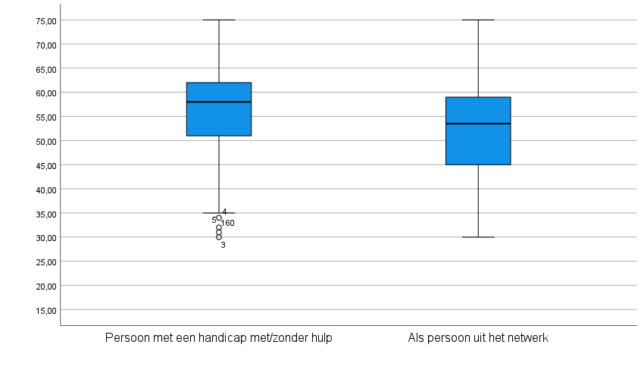

Ook op de subschaal CCCQ2 scoren personen met een handicap (mdn = 31,50) hogere dan de vertegenwoordigers (mdn = 28,00) (zie Figuur 20 op de volgende pagina).

***Figuur 20: Gevoel van betrokkenheid bij de vraaggestuurde zorg en ondersteuning per type respondent***

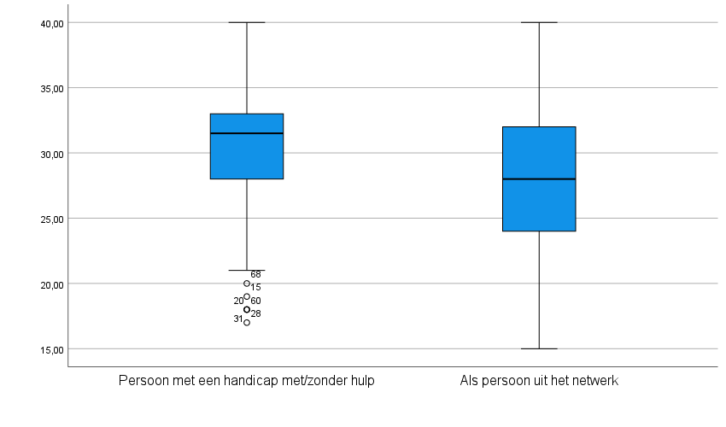

Binnen de focusgroepen bespraken 13 respondenten ook de periode op de prioriteitenlijst. Tijdens deze periode heeft men vaak weinig keuze. Eén van de zaken die als frustrerend ervaren worden, is dat men vaak lege plaatsen bij zorgaanbieders ziet waarbij er een match zou zijn voor de persoon met een handicap die zij vertegenwoordigen. Echter kan door het gebrek aan budget deze plaats niet ingenomen worden, tenzij de zorgaanbieder vanuit het solidariteitsprincipe dit tekort tijdelijk kan opvangen of tenzij de budgethouder deze zorg en ondersteuning met eigen middelen betaald.

“Dus mijn zoon bijvoorbeeld zou in de voorziening […] kunnen gaan wonen want daar is een plaats maar hij heeft geen budget dus hij kan daar niet gaan wonen. Dus dat is een open waar ze dan de geschikte persoon moeten vinden die in die groep past maar die persoon moet dan, moet een budget hebben.” (MZ23, Voucher, Transitie, Mantelzorger)

Bij vouchergebruikers kwam naar voren dat zij weinig inspraak hadden in de zorg en ondersteuning die geboden werd, omdat de zorgaanbieder vaak beslissingen neemt op basis van het beschikbare budget (19 respondenten).

“Ik daag u uit om dat [vrij besteedbaar deel] vast te krijgen hé. […] Dan krijg je als antwoord: “Als jij dat opvraagt, jij mag dat, jij hebt dat recht. […] Maar dan moet je een andere instelling zoeken dan kunnen wij uw zoon hier niet houden.” […] Jij staat volkomen machteloos als gebruiker tegenover de instelling.” (MZ19, Voucher, Herziening, Mantelzorger)

“En dan veranderen van eh instelling. Inderdaad dat heb ik ook overwogen. Maar begint maar eens hé. Toen die daar is beginnen wonen; je hebt zelf alle meubelen gekocht. Je hebt dat ding laten schilderen. […]” (MZ20, Voucher, Nieuwe gebruiker, Mantelzorger)

Bij informele zorgverleners krijgt de ervaring van zeggenschap soms een ambigue kantje; enerzijds hebben ze en de persoon met een handicap meer keuzemogelijkheden, anderzijds gaat dit ook gepaard met een grotere verantwoordelijkheid (10 respondenten).

“Eh… Nee, ik vind dat niet. (stilte) Want… nu ben ik helemaal officieel mantelzorg en helemaal persoonlijk assistent. En alles wat misloopt of alles wat geregeld moet worden is nu voor mij in eerste instantie.” (MZ8, Cash, Nieuwe gebruiker, Mantelzorger)

Echter geven de meeste cashgebruikers aan dat het PVB veel vrijheid en zeggenschap geeft, wat maakt dat zij het gevoel hebben om de controle te hebben over hun zorg en ondersteuning maar ook over hun leven (20 respondenten).

“Dat heeft mij fantastische mogelijkheden geboden dus ik wil zeker niet terug naar een, naar de tijd dat er geen persoonsvolgend budget is. […] Nu heb ik tenminste de mogelijkheid om thuis te wonen. Zonder het persoonsvolgend budget, moest ik wel naar een instelling.” (BH8, Cash, Transitie, Budgethouder)

### Samenleving/inclusie

#### Domein 1: Sociale status en volwaardig burgerschap

In tabel 27 worden de scores op het eerste domein weergegeven. Bij het tweede, het vijfde en het negende item konden respondenten ‘ik weet het niet’ of ‘niet van toepassing aanduiden. Deze antwoordcategorieën werden niet gescoord. De minimumscore op de items is 0,00 en de maximumscore is 1,00. De gemiddelden van de items variëren van 0,48 tot 0,85. De mediaan varieert van 0,00 tot 1,00. De minimumscore op de totaalscore is 0,17 en de maximusscore is 1,00 met een gemiddelde van 0,67 en een mediaan van 0,69. Met een Kolmogorov-Smirnov test werd er nagegaan of de totaalscore van domein 1 normaal verdeeld was, maar de data waren niet normaal verdeeld (K-S = 0,11; df = 214; p = 0,00). Als we kijken naar de totaalscore ontdekken we geen outliers.

|  |  |  |  |  |  |  |
| --- | --- | --- | --- | --- | --- | --- |
| ***Tabel 27: Scores op het domein sociale status en volwaardig burgerschap*** | | | | | | |
|  | Min. | Max. | Gem. | Med. | S.D. | Aantal |
| Heeft u uw identiteitskaart bij u als u buiten uw woning komt? | 0,00 | 1,00 | 0,80 | 1,00 | 0,34 | 213 |
| Is uw hoofdverblijfplaats ook uw wettelijke verblijfplaats | 0,00 | 1,00 | 0,85 | 1,00 | 0,36 | 212 |
| Gaat u stemmen bij verkiezingen? | 0,00 | 1,00 | 0,57 | 1,00 | 0,48 | 214 |
| Kan u uw mening kenbaar maken? | 0,00 | 1,00 | 0,71 | 1,00 | 0,34 | 214 |
| Bent/was u betrokken bij het opstellen van uw ondersteuningsplan? | 0,00 | 1,00 | 0,73 | 1,00 | 0,35 | 177 |
| Kiest u zelf waar u uw geld aan besteedt? | 0,00 | 1,00 | 0,61 | 0,50 | 0,42 | 214 |
| Heeft u zelf gekozen waar u woont? | 0,00 | 1,00 | 0,62 | 1,00 | 0,46 | 212 |
| Kiest u zelf welk werk/welke dagbesteding u doet? | 0,00 | 1,00 | 0,69 | 1,00 | 0,38 | 213 |
| Heeft u een vertrouwenspersoon? | 0,00 | 1,00 | 0,48 | 0,00 | 0,50 | 203 |
| Vragen andere mensen naar uw interesses, hobby’s, activiteiten, familie, …? | 0,00 | 1,00 | 0,57 | 0,50 | 0,31 | 212 |
| Gaan andere mensen op een negatieve manier om met u? | 0,00 | 1,00 | 0,81 | 1,00 | 0,27 | 211 |
| Gaan andere mensen op een gepaste manier om met u? | 0,00 | 1,00 | 0,65 | 0,50 | 0,34 | 213 |
| Wordt er u iets geweigerd omwille van uw handicap? | 0,00 | 1,00 | 0,70 | 0,50 | 0,31 | 212 |
| Totaal | 0,17 | 1,00 | 0,67 | 0,69 | 0,19 | 214 |

Tot slot heeft de schaal een betrouwbaarheid van 0,70, wat een redelijke betrouwbaarheid is. Het verwijderen van het negende item, het elfde en het twaalfde item zou leiden tot een hogere betrouwbaarheid van 0,71 tot 0,73. Echter is deze schaal niet genormeerd dus om vergelijking met het originele onderzoek mogelijk te maken, wordt er besloten om de schaal te behouden in zijn volledigheid.

#### Domein 2: Ondersteuning

In tabel 28 op de volgende pagina worden de scores op het tweede domein weergegeven. Op alle item konden respondenten ‘niet van toepassing aanduiden. Deze antwoordcategorie werd niet gescoord. De minimumscore op de items is 0,00 en de maximumscore is 1,00. De gemiddelden van de items variëren van 0,33 tot 0,81. De mediaan varieert van 0,00 tot 1,00. De minimumscore op de totaalscore is 0,04 en de maximusscore is 1,00 met een gemiddelde van 0,54 en een mediaan van 0,55. Met een Kolmogorov-Smirnov test werd er nagegaan of de totaalscore van domein 2 normaal verdeeld was, maar de data waren niet normaal verdeeld (K-S = 0,08; df = 142; p = 0,02). Als we kijken naar de totaalscore ontdekken we geen outliers.

|  |  |  |  |  |  |  |
| --- | --- | --- | --- | --- | --- | --- |
| ***Tabel 28: Scores op het domein ondersteuning*** | | | | | | |
|  | Min. | Max. | Gem. | Med. | S.D. | Aantal |
| Krijgt u ondersteuning van reguliere diensten om te participeren in de samenleving? | 0,00 | 1,00 | 0,40 | 0,50 | 0,40 | 172 |
| Krijgt u ondersteuning van mensen uit uw directe omgeving om te participeren in de samenleving? | 0,00 | 1,00 | 0,74 | 1,00 | 0,31 | 205 |
| Heeft u een individuele begeleider of een persoonlijke assistent die u bijstaat bij activiteiten in de samenleving? | 0,00 | 1,00 | 0,53 | 0,50 | 0,41 | 179 |
| Krijgt u ondersteuning bij het wonen in de samenleving? | 0,00 | 1,00 | 0,63 | 0,50 | 0,40 | 125 |
| Krijgt u ondersteuning bij het werken in de samenleving? | 0,00 | 1,00 | 0,47 | 0,50 | 0,39 | 77 |
| Krijgt u ondersteuning bij het zoeken van vormings- en opleidingsmogelijkheden in de samenleving, die aangepast zijn aan uw noden en mogelijkheden? | 0,00 | 1,00 | 0,33 | 0,50 | 0,36 | 91 |
| Krijgt u ondersteuning om activiteiten in de samenleving te ondernemen, die aangepast zijn aan uw noden en mogelijkheden? | 0,00 | 1,00 | 0,52 | 0,50 | 0,37 | 162 |
| Krijgt u, indien u dat wil, ondersteuning bij het uitbouwen van een partnerrelatie? | 0,00 | 1,00 | 0,34 | 0,00 | 0,40 | 81 |
| Krijgt u ondersteuning bij het aangaan en onderhouden van sociale contacten en relaties? | 0,00 | 1,00 | 0,54 | 0,50 | 0,39 | 158 |
| Krijgt u ondersteuning bij het participeren aan het verenigingsleven in de buurt? | 0,00 | 1,00 | 0,41 | 0,50 | 0,39 | 133 |
| Krijgt u ondersteuning bij het plannen van vakantie, uitstappen of feestjes? | 0,00 | 1,00 | 0,64 | 0,50 | 0,38 | 170 |
| Kan u bij iemand terecht voor ondersteuning? | 0,00 | 1,00 | 0,81 | 1,00 | 0,30 | 193 |
| Kan u gebruik maken van hulpmiddelen en/of van een tolk om te communiceren met anderen? | 0,00 | 1,00 | 0,62 | 0,50 | 0,42 | 73 |
| Krijgt u ondersteuning om uw wensen en noden kenbaar te maken in het contact met andere diensten? | 0,00 | 1,00 | 0,64 | 0,50 | 0,35 | 140 |
| Totaal | 0,04 | 1,00 | 0,54 | 0,55 | 0,24 | 142 |

Tot slot heeft de schaal een betrouwbaarheid van 0,92, wat een hoge betrouwbaarheid is. Het verwijderen van het eerste item zou leiden tot een hogere betrouwbaarheid van 0,93. Echter is deze schaal niet genormeerd dus om vergelijking met het originele onderzoek mogelijk te maken, wordt er besloten om de schaal te behouden in zijn volledigheid.

#### Domein 7: Toegankelijkheid en mobiliteit

In tabel 29 worden de scores op het zevende domein weergegeven. Op het zesde item konden respondenten ‘niet van toepassing’ aanduiden. Deze antwoordcategorie werd niet gescoord. De minimumscore op de items is 0,00 en de maximumscore is 1,00. De gemiddelden van de items variëren van 0,47 tot 0,79. De mediaan varieert van 0,50 tot 1,00. De minimumscore op de totaalscore is 0,00 en de maximusscore is 1,00 met een gemiddelde van 0,62 en een mediaan van 0,64. Met een Kolmogorov-Smirnov test werd er nagegaan of de totaalscore van domein 7 normaal verdeeld was, maar de data waren niet normaal verdeeld (K-S = 0,07; df = 214; p = 0,01). Als we kijken naar de totaalscore ontdekken we geen outliers.

|  |  |  |  |  |  |  |
| --- | --- | --- | --- | --- | --- | --- |
| ***Tabel 29: Scores op het domein toegankelijkheid en mobiliteit*** | | | | | | |
|  | Min. | Max. | Gem. | Med. | S.D. | Aantal |
| Heeft u toegang tot diensten in uw lokale gemeenschap? | 0,00 | 1,00 | 0,72 | 1,00 | 0,32 | 214 |
| Heeft u toegang tot de verenigingen en de vrijetijdsactiviteiten in uw lokale gemeenschap? | 0,00 | 1,00 | 0,47 | 0,50 | 0,37 | 213 |
| Heeft u toegang tot informatie over wat er in de samenleving gebeurt? | 0,00 | 1,00 | 0,79 | 1,00 | 0,35 | 213 |
| Heeft u de mogelijkheid u te verplaatsen met openbaar vervoer of met eigen vervoersmiddelen binnen de gemeente? | 0,00 | 1,00 | 0,54 | 0,50 | 0,43 | 213 |
| Heeft u de mogelijkheid u te verplaatsen met openbaar vervoer of met eigen vervoersmiddelen buiten de eigen gemeente? | 0,00 | 1,00 | 0,47 | 0,50 | 0,41 | 214 |
| Heeft u toegang tot aangepast vervoer wanneer u dat wenst en nodig zou hebben? | 0,00 | 1,00 | 0,66 | 0,50 | 0,34 | 170 |
| Is de directe omgeving in de buurt van uw woonplaats toegankelijk voor u? | 0,00 | 1,00 | 0,71 | 1,00 | 0,33 | 214 |
| Totaal | 0,00 | 1,00 | 0,62 | 0,64 | 0,24 | 214 |

Tot slot heeft de schaal een betrouwbaarheid van 0,72, wat een redelijke betrouwbaarheid is. Het verwijderen van het zesde item en het zevende item zou leiden tot een hogere betrouwbaarheid van 0,73. Echter is deze schaal niet genormeerd dus om vergelijking met het originele onderzoek mogelijk te maken, wordt er besloten om de schaal te behouden in zijn volledigheid.

Als we kijken naar de verschillende bestedingstypen, merken we geen significant verschil op in het tweede domein *ondersteuning* (Kruskal-Wallis Test Chi-Square = 1,19; df = 2; p = 0,55) maar wel in het eerste domein *sociale status en volwaardig burgerschap* (Kruskal-Wallis Test Chi-Square = 20,99; df = 2; p = 0,00) en het zevende domein *toegankelijkheid en mobiliteit* (Kruskal-Wallis Test Chi-Square = 12,11; df = 2; p = 0,00). Cashgebruikers (mdn = 0,77) scoren hierbij hoger op het domein sociale status en volwaardig burgerschap dan voucher- (mdn = 0,58); adjusted p = 0,00) en combinatiegebruikers (mdn = 0,73; adjusted p = 0,48), maar dit laatste verschil is wel niet significant. Combinatiegebruikers scoren wel significant hoger dan vouchergebruikers (adjusted p = 0,01) (zie Figuur 21 op de volgende pagina).

***Figuur 21: Gevoel van sociale status en volwaardig burgerschap per bestedingstype***

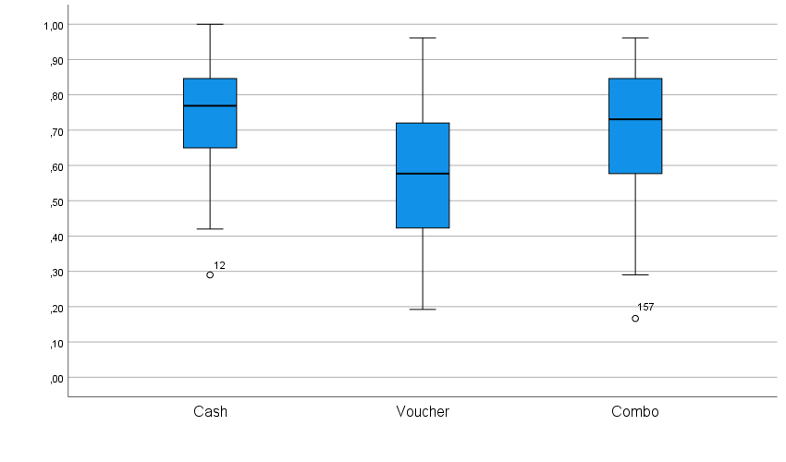

Daarnaast scoren cashgebruikers (mdn = 0,67) hoger op het domein toegankelijkheid en mobiliteit dan voucher- (mdn = 0,50; adjusted p = 0,00) en combinatiegebruikers (mdn = 0,64 adjusted p = 1,00), maar dit laatste verschil is wel niet significant. Combinatiegebruikers scoren wel significant hoger dan vouchergebruikers (adjusted p = 0,04) (zie Figuur 22).

***Figuur 22: Gevoel van toegankelijkheid en mobiliteit per bestedingstype***

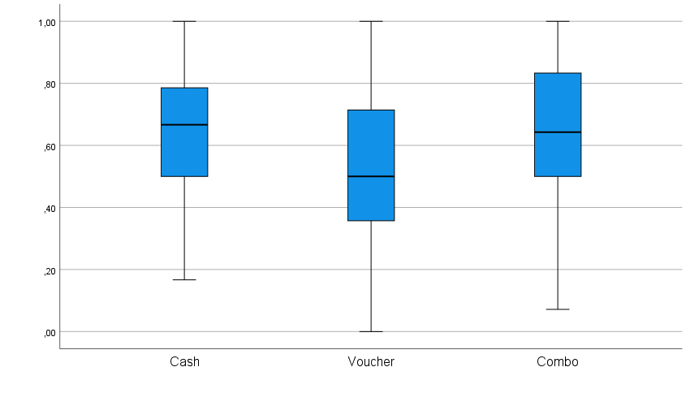

Als we kijken naar de verschillen in de ervaring van inclusie tussen transitie- en nieuwe gebruikers, vinden we geen significant verschil in het domein *sociale status en volwaardig burgerschap* (Z = -0,75, p = 0,45) en in domein *toegankelijkheid en mobiliteit* (Z = -1,36, p = 0, 18). In het domein *ondersteuning* merken we wel een significant verschil (Z = -2,59, p = 0, 010) met transitiegebruikers (mdn = 0,64) die hoger scoren op dit item en ervaren dus meer ondersteuning om deel te nemen aan de maatschappij dan nieuwe gebruikers (mdn = 0,46) (zie Figuur 23).

***Figuur 23: Gevoel van ondersteuning om deel te nemen aan de maatschappij per type gebruiker***

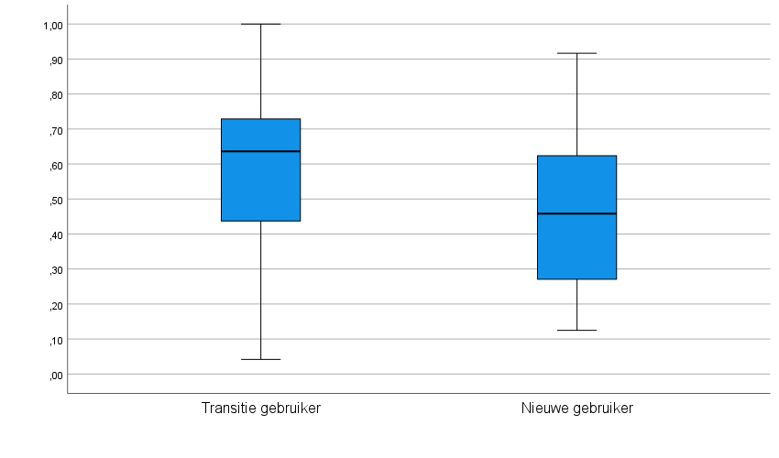

Als we kijken naar de verschillen in ervaring van inclusie tussen de types respondenten merken we een significant verschil op in de scores op het domein *sociale status en volwaardig burgerschap* (Z = -7,56, p = 0,00), het domein *ondersteuning* (Z = -2,43, p = 0, 02) en het domein *toegankelijkheid en mobiliteit* (Z = -4,11; p = 0,00). Hierbij scoren de personen met een handicap als respondent (mdn = 0,77) hoger op het eerste domein en ervaren zij dus meer burgerschap dan de vertegenwoordigers (mdn = 0,58) (zie Figuur 24 op de volgende pagina).

***Figuur 24: Gevoel van sociale status en volwaardig burgerschap per type respondent***

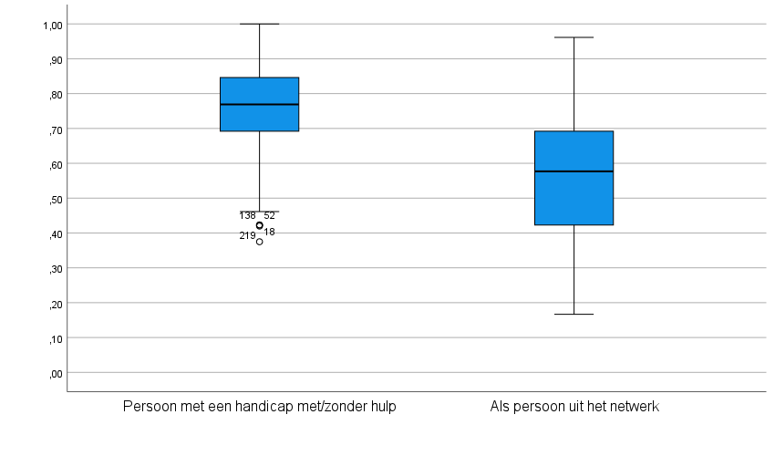

Daarnaast hebben de personen met een handicap (mdn = 0,71) een hogere score op het zevende domein en hebben zij dus een hogere ervaring van toegankelijkheid dan de vertegenwoordigers (mdn = 0,50) (zie Figuur 25).

***Figuur 25: Gevoel van toegankelijkheid en mobiliteit per type respondent***

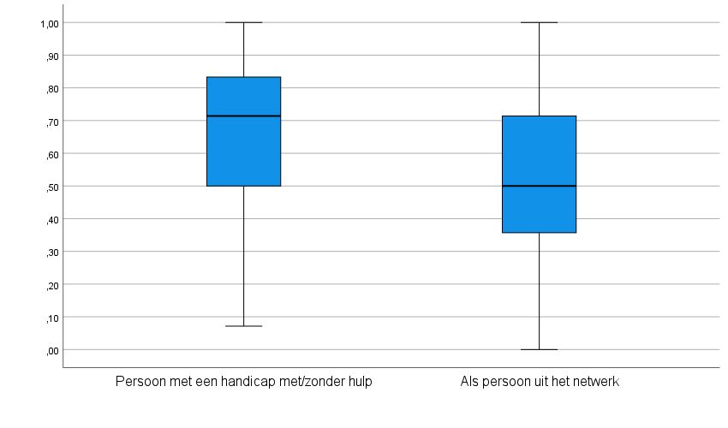

Echter hebben de vertegenwoordigers (mdn = 0,64) een hogere score op het tweede domein en ervaren dus meer ondersteuning om deel te nemen aan de maatschappij dan de personen met een handicap (mdn = 0,50) (zie Figuur 26).

***Figuur 26: Gevoel van ondersteuning om deel te nemen aan de maatschappij per type respondent***

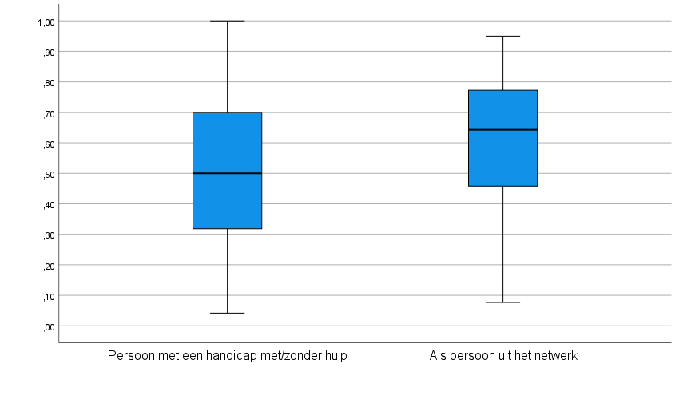

Vouchergebruikers geven aan dat door besparingen bij zorgaanbieders er momenteel minder geld en minder personeel is voor het voorzien van uitstapjes of een alternatieve activiteit voor diegene die niet geïnteresseerd zijn in de hoofdactiviteit (10 respondenten).

“En die zegt ja ons andere mannen zitten hier nu en vroeger gingen wij daar een pintje mee pakken en zo. Er is geen er is geen personeel niet meer.” (MZ9, Voucher, Transitiegebruiker, Mantelzorger)

Bij cashgebruikers is de ervaring van inclusie vaak afhankelijk van de complexiteit van noden. Bij complexe noden is er een grote vraag naar flexibiliteit van de zorgaanbieders, welke vaak ontbreekt. Bij duidelijk afgeronde noden is dit veel gemakkelijker om dat er hier eerder een vast stramien noodzakelijk is. Dit is gemakkelijker te plannen en te financiering (8 respondenten).

“[…] om ervoor te zorgen dat je een leven kunt opbouwen zoals al die ander mensen. […] blijft steken in dat idee van je hebt een handicap; je bent hele dagen thuis. Dat klopt niet.” (BH3, Cash, Nieuwe gebruiker, Budgethouder)

Echter geven 14 respondenten aan om met het budget in staat te zijn om een ‘normaal’ leven leiden.

“Ongelofelijk en daardoor slaag ik erin om zelfstandig te blijven wonen, ondanks dat ik enorm veel uren assistentie nodig heb. Want ik woon hier in mijn eigen permanentie eigenlijk hé.” (BH5, Cash, Transitiegebruiker, Budgethouder)

Aanbevelingen en conclusies

Aanbevelingen

Continuïteit en zekerheid m.b.t zorg en ondersteuning

Bij het vergelijken van de verschillende bestedingstypes (cash, voucher en combinatie), type gebruiker (transitie of nieuwe) en type respondent (persoon met een handicap of zijn/haar vertegenwoordiger), zagen we geen significante verschillen in de ervaring van zorggarantie. Dezelfde resultaten kwamen ook naar voren in de focusgroepen waaruit blijkt dat de verschillende types respondenten gelijkaardige problemen ervaren. Voor vouchergebruikers die transitiegebruiker zijn, heeft het principe van zorggarantie om de continuïteit van zorg te verzekeren soms een temperend effect op de keuzemogelijkheden die zij ervaren. Cashgebruikers melden problemen met zorgcontinuïteit omdat het bestaande aanbod van zorgverleners niet voldoende is om de vraag op te vangen. Het tekort aan personeel is enerzijds te verklaren door het veranderen van het financieringsmodel. Dit heeft volgens de respondenten in de sector geleid tot besparingen op personeel, een meer commerciële aanpak en schaalvergroting. Anderzijds is er ook een tekort aan beschikbare werkkrachten op de arbeidsmarkt om aan de vraag te voldoen. Concreet zijn de aanbevelingen van de onderzoekers:

* Tijdens de focusgroepen gebruikten respondenten vaak het concept ‘kwaliteit van zorg’. Vanwege de focus van dit onderzoek werd er niet dieper ingegaan op deze materie. Verder onderzoek kan daarom het concept ‘kwaliteit van zorg en ondersteuning’ verder uitdiepen bij gebruikers (in vergelijking met zorgaanbieders of –organisaties).
* Het organiseren van een overleg met gebruikers over de kwaliteit van zorg zowel op het niveau van het beleid als bij zorgaanbieders om dit concept te definiëren. Bv.: het kwaliteitshandboek opstellen en de doelstellingen van het kwaliteitsbeleid evalueren in samenwerking met het collectief overlegorgaan of via collectieve inspraak.
* De werking en dienstverlening binnen de nieuw aangeboorde markten van de zorg (bv.: thuiszorg) onder de loep nemen met behulp van ervaringsdeskundigen om de kwaliteit van zorg te definiëren met gebruikers.
* Betere matching van zorg- en ondersteuningsprofielen met zorgaanbieders, met een duidelijke communicatie vanuit zorgaanbieders met welke doelgroepen zij ervaring hebben.
* Evaluatie van de effecten van de verschillende correctiefases op de toegang tot zorg.
* Aantrekkelijker maken van de sector door het inzetten op de relationele aspecten van het beroep i.p.v. de administratieve.
* Nog meer informeren van gebruikers over de mogelijkheid tot het vergoeden van een persoon uit het netwerk of mantelzorger.

Goed geïnformeerde gebruikers:

Uit de resultaten van de vragenlijst blijkt dat cash- en combinatiegebruikers, nieuwe gebruikers en personen met een handicap als respondent vaker beroep doen op een bijstandsorganisatie. Verder voelen personen met een handicap zich meer op tijd geïnformeerd over het PVF-systeem dan de vertegenwoordigers en voelen cashgebruikers zich in het algemeen meer voldoende geïnformeerd over het PVF-systeem dan voucher- en combinatiegebruikers. In de focusgroepen zagen we echter dat de verschillende bestedingstypen problemen ondervonden met het vinden van de juiste informatie. Het was voor hen voornamelijk verwarrend dat zij geen informatie konden verkrijgen bij het VAPH zelf, maar hiervoor doorverwezen werden naar een bijstandsorganisatie. Bovendien zagen zij de vergoeding die de bijstandsorganisaties vragen voor deze bijstand, als drempel voor de toegang tot informatie. Daarnaast gaven respondenten ook aan niet steeds correct geïnformeerd te worden door een inconsistente informatieverlening vanuit het VAPH, door gebrek aan transparante informatieverlening bij zorgaanbieders of door een gebrek aan kennis bij sommige medewerkers van de bijstandsorganisaties over het zorglandschap. Echter zagen we wel een trend in de kwalitatieve data waarbij transitiegebruikers het vinden van de correcte informatie en het navigeren in het systeem mettertijd onder de knie begonnen te krijgen door de ervaring die zij hadden opgebouwd. Dit zorgde er ook voor dat zij deze ervaring trachten te delen met andere gebruikers. Concreet zijn de aanbevelingen van de onderzoekers:

* Sensibilisering van vouchergebruikers over het bestaan van bijstandsorganisaties of andere informatiekanalen.
* Actievere rol van de overheid/het VAPH in informatieverlening over nieuwe regelgeving of aanpassingen in de bestaande regelgeving.
* Verlagen van de drempel tot informatie door coaching bij de opstart of het gebruik van het persoonsvolgend budget gratis aan te bieden.
* Levenslang leren ondersteunen m.b.t. het aanbod in het zorglandschap, de loonwetgeving, boekhoudkundige regels en vrijwilligersvergoedingen voor professionelen.
* Levenslang leren ondersteunen m.b.t. het aanbod in het zorglandschap, de loonwetgeving, boekhoudkundige regels en vrijwilligersvergoedingen voor budgethouders.
* Gerichte communicatiestrategen binnen de overheid om een eenduidige boodschap te brengen naar de gebruikers toe.
* Gebruiksvriendelijker maken van de website (bv. stroomschema met de verschillende stappen en vragen die hierrond kunnen zijn, archiveren van facturen toestaan, een lexicon aanbieden van de verschillende geijkte termen) en een meer gebruiksvriendelijke communicatie toe te passen (bv. budget bestaande uit punten i.p.v. voucher).
* Het ontwikkelen van gespecialiseerde informatiekanalen binnen de overheid m.b.t. bepaalde thema’s binnen de persoonsvolgende financiering bv.: solidariteitsprincipes, indienen van facturen, ...
* Inzet op sensibilisering van de huidige beschikbare kanalen van informatie bv. rechtenverkenner.
* Nood aan een handleiding of leidraad en een indicatie van kwaliteit van zorgorganisaties om gebruikers te begeleiden bij hun zoektocht naar een geschikte zorgaanbieder of zorgverlener en geboden informatie op een correcte manier te kunnen interpreteren.

Toeleiding procedures

Bij het vergelijken van de verschillende bestedingstypen bleken cashgebruikers de regels rond hoe men het budget kan opnemen en welke kosten gedekt worden als minder complex te ervaren dan voucher- en combinatiegebruikers. Personen met een handicap als respondent ervaarden ook de regels over hoe men het budget kan opnemen als minder complex. In de focusgroepen kwam naar voren dat zowel cashgebruikers als vouchergebruikers de aanvraagprocedure als complex en soms als langdurig kunnen ervaren. De procedure voor het opstellen van het ondersteuningsplan neemt volgens hen redelijk wat tijd in beslag. Daarnaast wordt dit gevoel ook versterkt door de overlap van aanvraagprocedures voor verschillende vergoedingen (integratietegemoetkoming of inkomensvervangende tegemoetkoming, PVB, aanvraag hulpmiddelen, …). Concreet zijn de aanbevelingen van de onderzoekers:

* Vereenvoudiging van administratieve procedures voor gebruikers door bv. een verkorte procedure voor heraanvragen in te voeren, maar ook bij de zorgaanbieders na te gaan of er vereenvoudigingen in de administratie mogelijk zijn.
* Herdenken van de procedures en methodieken van inschaling; (1) meer oog voor de specificiteit van niet-motorische (bv. autisme) en minder voorkomende handicaps, stoornissen en aandoeningen (bv. beperkingen ontstaan door hersentumoren), (2) mogelijkheid tot beoordeling van een dubbele handicap i.p.v. focus op één type, (3) specifieke aandacht voor geïsoleerde gebruikers zonder netwerk i.p.v. focus op de concentrische cirkels, ...
* Automatische toekenning van vergoedingen waar men recht op heeft of een bredere communicatie over diensten en niveaus heen m.b.t. het dossier van een gebruiker.
* Creëren van duidelijkheid in de brede zin over welke vergoedingen en hulpmiddelen op welk niveau aangevraagd moeten worden.

Betaalbaarheid

Bij het vergelijken van de verschillende bestedingstypes (cash, voucher en combinatie), type gebruiker (transitie of nieuwe) en type respondent (persoon met een handicap of zijn/haar vertegenwoordiger), zagen we geen significante verschillen op de vragen of men voldoende middelen had in het budget om alle zorg- en ondersteuningsnoden op te vangen en het betalen van zorg en ondersteuning met persoonlijke inkomsten. Er was echter wel een verschil tussen cashgebruikers en voucher- en combinatiegebruikers m.b.t. de duidelijkheid voor welke zorg en ondersteuning men betaalt en hoe de prijzen bepaald worden. Ook voor personen met een handicap als respondent was het duidelijker voor welke zorg en ondersteuning zij betalen. In de focusgroepen kwam dit ook naar voren waarbij cashgebruikers door creatief beheer tegemoet konden komen aan tekorten in hun zorg en ondersteuning of een verhoging in kosten. Vouchergebruikers gaven aan dat volgens hen de verandering naar het systeem van persoonsvolgende financiering geleid had tot hoger kosten voor hun als gebruiker. Concreet zijn de aanbevelingen van de onderzoekers:

* Verduidelijking voor vouchergebruikers van de regels over welke kosten aangerekend kunnen worden en het verschil tussen zorgkosten en woon- en leefkosten.
* Transparantie over de aanrekening van woon- en leefkosten voor vouchergebruikers.
* Gerichte controles op het transparant factureren van woon- en leefkosten bij zorgaanbieders voor vouchergebruikers (bv.: hoe worden facturen opgesteld en welke kosten worden aangerekend).
* Inschalingen nog meer op maat maken door het mogelijk maken van graduele budgetstijgingen naargelang de noden (bv.: gradueel stijgende noden bij degeneratieve aandoeningen), levensfase van budgethouders (bv.: wegvallen van de vrijetijdsinitiatieven voor de jeugd bij 30-plussers) en het netwerk (bv.: vermindering van draagkracht bij een verouderend netwerk).

Empowerment

Bij het vergelijken van de verschillende bestedingstypen bleken cashgebruikers significant hoger te scoren op de empowerment-schaal, op de subschalen betekenis-competentie en impact-zelfbeschikking en op de subschaal CCCQ2 (mate van betrokkenheid) dan combinatiegebruikers en vouchergebruikers. Vouchergebruikers scoren hoger op de subschaal CCCQ1 (houding zorgaanbieder) dan cash- en combinatiegebruikers. Personen met een handicap als respondent scoorden dan weer hoger op de empowermentschaal, de subschaal impact-zelfbeschikking, de CCCQ en de subschaal CCCQ2 (mate van betrokkenheid) dan de vertegenwoordigers. In de focusgroepen kwam deze trend ook naar voren; vouchergebruikers voelen zich soms beknot in hun keuzes gezien de zorgaanbieder vaak beslissingen neemt op basis van het beschikbare budget. Cashgebruikers geven aan keuzevrijheid te ervaren gezien zij zelf hun zorg en ondersteuning kunnen sturen en organiseren. Tot slot geven personen uit het netwerk ook aan dat het budget veel keuzevrijheid geeft, maar voor hen ook een grotere verantwoordelijkheid met zich meebrengt. Dit kan als een last ervaren worden indien de persoon uit het netwerk er alleen voor staat. Concreet zijn de aanbevelingen van de onderzoekers:

* Ervaring in de zorgsector of in management zorgen voor meer keuzevrijheid dus inzetten op toegang tot de nodige informatie kan gebruikers helpen om bewuste keuzes te maken.
* Het aanleren van bepaalde vaardigheden kan cashgebruikers helpen in het opnemen van bepaalde rollen bv.: communicatie skills voor werkgevers of voor het onderhandelen met zorgaanbieders.
* Het aanleren van bepaalde vaardigheden aan het collectief overlegorgaan kan vouchergebruikers helpen in het opnemen van hun rollen en kan ervoor zorgen dat zij meer inspraak hebben in het beleid van een zorgorganisatie.
* Aandacht voor de draagkracht en veerkracht van mantelzorgers en personen uit het netwerk. Het is positief dat zij ondertussen een vergoeding uit het budget kunnen ontvangen, maar dit zorgt niet altijd voor een vermindering in het ervaren van zorglast.

Inclusie

Bij het vergelijken van de verschillende bestedingstypen bleken cashgebruikers significant hoger te scoren op het domein *sociale status en volwaardig burgerschap* en het domein *toegankelijkheid en mobiliteit* dan combinatiegebruikers en combinatiegebruikers scoorden op beide domeinen significant hoger dan vouchergebruikers. Personen met een handicap als respondent scoorden ook hoger op het domein *sociale status en volwaardig burgerschap* en het domein *toegankelijkheid en mobiliteit* dan de vertegenwoordigers als respondent. Echter zien we bij het domein *ondersteuning* dat transitiegebruikers hoger scoren dan nieuwe gebruikers en de vertegenwoordigers hier hoger op scoren dan de personen met een handicap. In de focusgroepen kwam naar voren dat vouchergebruikers de beperking van het aantal activiteiten en de mogelijkheden voor een alternatieve activiteit door de doorgevoerde besparingen linken aan een gevoel dat men minder inclusie ervaart. Bij cashgebruikers vinden we een eerder genuanceerd antwoord m.b.t. de ervaringen van inclusie; enerzijds organiseren bepaalde reguliere zorgaanbieders zich nog steeds volgens het medisch handicapmodel waarbij de persoon met een handicap verwacht wordt thuis te zitten en geen activiteiten overdag in de samenleving op te nemen. Dit heeft gevolgen op het ervaren van een ‘normaal’ leven door een gebrek aan flexibiliteit, anderzijds gaat inclusie breder dan zorg en ondersteuning. Echter geven respondenten ook aan door het budget meer te kunnen doen in de samenleving en bepaalde rollen te kunnen opnemen zoals burger, werknemer, ouder, … Concreet zijn de aanbevelingen van de onderzoekers:

* Ondersteunen van levenslang leren om de ideeën van doelgerichte zorg en inclusie aan te brengen bij persoonlijk assistenten of (reguliere) zorgaanbieders om medewerkers op alle niveaus bekend te maken met een nieuwe manier van werken met en denken over personen met een handicap. De opleidingen dienen een inclusieve visie uit te dragen, weg van het medisch handicapmodel en richting een partnerschap in de zorg met de persoon met een handicap zelf.
* Bevorderen van intersectorale partnerschappen zodat er partnerschappen aangegaan kunnen worden met andere dienstverleners bv.: thuiszorg en andere sectoren bv.: buurtwerkingen.
* Bevorderen van flexibele dienstverlening (bv.: familiezorg, thuisverpleging, …) voor cashgebruikers zodat ook onregelmatige uren (woensdagnamiddag, avond of weekend) mogelijk zijn.

# Referenties

Benjamin, A. E. (2001). Consumer-directed services at home: a new model for persons with disabilities. *Health Affairs, 20*(6), 80-95. doi:10.1377/hlthaff.20.6.80

Castro, E. M., Van Regenmortel, T., Vanhaecht, K., Sermeus, W., & Van Hecke, A. (2016). Patient empowerment, patient participation and patient-centeredness in hospital care: A concept analysis based on a literature review. *Patient education and counseling, 99*(12), 1923-1939. doi:10.1016/j.pec.2016.07.026

Claes, C., van Loon, J., Van Hove, G., & Schalock, R. (2008). POS: Persoonlijke Ondersteuningsuitkomsten Schaal. In: Garant.

Da Roit, B., & Le Bihan, B. (2010). Similar and yet so different: cash-for-care in six European countries' long-term care policies. *The Milbank quarterly, 88*(3), 286-309. doi:10.1111/j.1468-0009.2010.00601.x

de Witte, L., Schoot, T., & Proot, I. (2006a). Client-Centred Care Questionnaire CCCQ. Retrieved from <https://meetinstrumentenzorg.nl/instrumenten/client-centred-care-questionnaire/>

de Witte, L., Schoot, T., & Proot, I. (2006b). Development of the client-centred care questionnaire. *J Adv Nurs, 56*(1), 62-68. doi:10.1111/j.1365-2648.2006.03980.x

Dent, M., & Pahor, M. (2015). Patient involvement in Europe – a comparative framework. *Journal of Health Organization and Management, 29*(5), 546-555. doi:10.1108/JHOM-05-2015-0078

Departement Welzijn, V. e. G. (2010). *Perspectief 2020. Nieuw ondersteuningsbeleid voor personen met een handicap*. Brussels: Flemish Government.

Ferguson, I. (2007). Increasing User Choice or Privatizing Risk? The Antinomies of Personalization. *The British Journal of Social Work, 37*(3), 387-403. doi:10.1093/bjsw/bcm016

Maes, B., & Claes, C. (2016). *Inclusietoetsen. Wegwijzers naar meer inclusie.* Retrieved from Brussel: <https://www.vlaamswelzijnsverbond.be/files/2016%20Brochure%20Inclusietoetsen_Definitief.pdf>

Mead, N., & Bower, P. (2000). Patient-centredness: a conceptual framework and review of the empirical literature. *Social Science & Medicine, 51*(7), 1087-1110. doi:10.1016/S0277-9536(00)00098-8

Pattyn, E. L. J., Gemmel, P., Vandepitte, S., & Trybou, J. (2021). Do Cash-For-Care Schemes Increase Care Users’ Experience of Empowerment? A Systematic Review. *Academy of Management Proceedings, 2021*(1), 15998. doi:10.5465/AMBPP.2021.15998abstract

Powers, L. E., Sowers, J. A., & Singer, G. H. S. (2006). A cross-disability analysis of person-directed, long-term services. *Journal of Disability Policy Studies, 17*(2), 66-76.

Prandini, R. (2018). Themed section: the person-centred turn in welfare policies: bad wine in new bottles or a true social innovation? INTRODUCTION. *International Review of Sociology-Revue Internationale De Sociologie, 28*(1), 1-19. doi:10.1080/03906701.2017.1422888

Sak, G., Rothenfluh, F., & Schulz, P. J. (2017). Assessing the predictive power of psychological empowerment and health literacy for older patients' participation in health care: a cross-sectional population-based study. *BMC Geriatr, 17*(1), 59. doi:10.1186/s12877-017-0448-x

Scourfield, P. (2005). Implementing the Community Care (direct payments) Act: Will the supply of personal assistants meet the demand and at what price? *Journal of Social Policy, 34*(3), 469-488. doi:10.1017/S0047279405008871

Spreitzer, G. M. (1995). Psychological empowerment in the workplace: Dimensions, measurement, and validation. *Academy of Management Journal, 38*(5), 1442-1465. doi:10.2307/256865

Spreitzer, G. M. (1996). Social Structural Characteristics of Psychological Empowerment. *The Academy of Management Journal, 39*(2), 483-504. doi:10.2307/256789

Timonen, V., Convery, J., & Cahill, S. (2006). Care revolutions in the making? A comparison of cash-for-care programmes in four European countries. *Ageing and Society, 26*(3), 455-474. doi:10.1017/S0144686X0600479X

Vlaams Agentschap voor Personen met een Handicap. (2016). *Handleiding transitie naar persoonsvolgende financiering*. Brussel: Vlaams Agentschap voor Personen met een Handicap Retrieved from <https://www.vaph.be/documenten/handleiding-transitie-naar-persoonsvolgende-financiering-pvf>.

Vlaams Agentschap voor Personen met een Handicap. (2022a). Besteding stap 4: kiezen voor voucher, cash, combinatie, vrij besteedbaar deel. Retrieved from <https://www.vaph.be/persoonlijke-budgetten/pvb/besteden/stap-vier>

Vlaams Agentschap voor Personen met een Handicap. (2022b). Hoe werkt het VAPH? Retrieved from <https://www.vaph.be/over-vaph/algemeen/hoe-werkt-het-vaph>

Vlaams Agentschap voor Personen met een Handicap. (2022c). Komt u in aanmerking voor een persoonsvolgend budget? Retrieved from <https://www.vaph.be/persoonlijke-budgetten/pvb/aanvragen>

Vlaams Agentschap voor Personen met een Handicap. (2022d). Overstap naar persoonsvolgende financiering. Retrieved from <https://www.vaph.be/pvf/wat>

Decreet houdende de persoonsvolgende financiering voor personen met een handicap en tot hervorming van de wijze van financiering van de zorg en de ondersteuning voor personen met een handicap, (2014).

# Bijlagen

1. Vragenlijst
2. Flyer vragenlijst
3. Interviewguide focusgroep en interviews
4. Flyer focusgroepen
5. Informatiebrief focusgroep

## Bijlage 1: Vragenlijst

Beste deelnemer,

Ik ben Eva Pattyn, doctoraatsonderzoeker aan de Universiteit Gent, en voer onderzoek uit naar de effecten van persoonsvolgende financiering in Vlaanderen. Hierbij wil ik meer specifiek nagaan of de budgethouder zeggenschap of zelfregie ervaart in een persoonsvolgend financieringssysteem. Ik nodig u daarom graag uit om deel te nemen aan mijn onderzoek genaamd ‘Effecten van persoonsvolgende financiering op de ervaring van zeggenschap bij budgethouders’. Het doel van dit onderzoek is om via een vragenlijst na te gaan in welke mate u zeggenschap ervaart over uw zorg en ondersteuning en welke factoren hier een invloed op hebben.

Concreet ben ik op zoek naar personen met een handicap of iemand uit het netwerk van deze die budgethouder van een persoonsvolgend budget zijn (dit mag zowel cash, voucher of een combinatie zijn) en die 30 tot 40 minuten tijd hebben om, éénmalig, een vragenlijst in te vullen. In de vragenlijst zullen er een aantal persoonlijke vragen gesteld worden bv.: leeftijd, geslacht en zo meer. Daarna volgen er enkele vragen over uw persoonsvolgend budget en het systeem van persoonsvolgende financiering. Ten slotte eindigt de vragenlijst met enkele uitspraken m.b.t. uw ervaring van zeggenschap in uw zorg en ondersteuning en ervaring van persoonsgerichte zorg.

Alvorens u kan deelnemen aan de studie, zal u uw toestemming dienen te geven. Gelieve daarom aandachtig op de volgende pagina het geïnformeerde toestemming of informed consent-formulier na te lezen. Graag wens ik u nu reeds mee te delen dat dit onderzoek gefinancierd wordt door het Vlaams Agentschap voor Personen met een Handicap (VAPH) en dat zij op een later tijdstip de geanonimiseerde gegevens (dit betekent dat de door u ingevulde gegevens niet gelinkt kunnen worden aan uw identiteit) kunnen gebruiken voor het uitstippelen van hun beleid. Daarnaast word ik tevens bijgestaan door drie masterstudenten van de Universiteit Gent. Zij werken mee aan dit onderzoek omwille van hun masterproef voor de opleiding Management en Beleid van de Gezondheidszorg.

Indien u meer informatie wenst over het onderzoek, aarzel dan zeker niet om mij te contacteren via mijn mailadres [evalilie.pattyn@ugent.be](mailto:evalilie.pattyn@ugent.be) of via mijn telefoonnummer **+32 9 332 83 56**.

Hopend op uw medewerking,

Met vriendelijke groeten,

Prof. Dr. Jeroen Trybou, Prof. Dr. Paul Gemmel, Eva Pattyn, Reine Delmulle, Varsha Mahieu en Marieke Noens

**Geïnformeerde toestemming of Informed consent**

U wordt uitgenodigd om deel te nemen aan een studie. Neem, voor u beslist om deel te nemen aan deze studie, voldoende tijd om deze informatiebrief aandachtig te lezen en dit te bespreken met de onderzoeker of zijn/haar vertegenwoordiger. Neem ook de tijd om vragen te stellen indien er onduidelijkheden zijn of indien u bijkomende informatie wenst. Dit proces wordt 'informed consent' of 'geïnformeerde toestemming' voor deelname aan een onderzoek genoemd. Eens u beslist heeft om deel te nemen aan de studie zal men u vragen om te klikken op ‘ik ga akkoord’ op het einde van deze pagina.

1. Ik ben Eva Pattyn, een doctoraatstudente aan de Universiteit Gent (Vakgroep Volksgezondheid en Eerstelijnszorg).
2. Deze studie werd **vooraf goedgekeurd door een onafhankelijke Commissie voor Medische Ethiek** verbonden aan het Universitair Ziekenhuis van Gent en de Universiteit Gent. De studie wordt uitgevoerd volgens de verklaring van Helsinki opgesteld ter bescherming van mensen deelnemend aan studies.
3. De **dataverzameling gebeurt door de Universiteit Gent**. De dataverzameling wordt uitgevoerd onder leiding van Prof. Dr. Jeroen Trybou en Prof. Dr. Paul Gemmel.’
4. De dataverzameling wordt uitgevoerd **onder supervisie van Prof. Dr. Jeroen Trybou** (UGent). Studenten van de opleiding ‘Master Management en Beleid van de Gezondheidszorg’ zullen deel uitmaken van het onderzoeksteam.
5. De deelname aan deze studie is **volledig vrijwillig**. U **kunt weigeren** om de vragenlijst in te vullen zonder dat u hiervoor een reden dient op te geven en zonder dat dit op enige wijze een invloed zal hebben op uw verdere relatie met de onderzoeker. Dit zal ook geen negatieve invloed hebben op de kwaliteit van uw zorg en ondersteuning.
6. Deelname aan de studie zal voor de deelnemers **geen extra kost maar ook geen financieel**, gezondheid gerelateerd of ander voordeel opleveren.
7. Vertrouwelijkheid: In overeenstemming met de Belgische wet van 22 augustus 2002 betreffende de rechten van de patiënt, de Algemene Verordening Gegevensbescherming (of GDPR) (EU) 2016/679 van 27 april 2016 (die vanaf 25 mei 2018 in voege is) en de Belgische wet van 30 juli 2018, betreffende de bescherming van natuurlijke personen in verband met de verwerking van persoonsgegevens en betreffende het vrije verkeer van die gegevens, zal uw **persoonlijke levenssfeer worden gerespecteerd en kan u toegang krijgen tot de over u verzamelde gegevens**. Elk onjuist gegeven kan op uw verzoek verbeterd worden.
8. Uw toestemming om deel te nemen aan de studie betekent dat we **gegevens van u verwerken voor het doel van deze studie**. Deze verwerking van gegevens is wettelijk voorzien op basis van artikel 6, paragraaf 1 ( (e) en artikel 9, paragraaf 2 (j) van de Algemene Verordening Gegevensbescherming.
9. **Enkel de geanonimiseerde gegevens zullen gebruikt worden** voor analyse van de gegevens en in alle documentatie, rapporten of publicaties (in wetenschappelijke tijdschriften of congressen) over de studie. Vertrouwelijkheid van uw gegevens wordt dus steeds gegarandeerd.
10. Zowel persoonsgegevens als gegevens aangaande uw zorg en ondersteuning zullen **verwerkt en bewaard worden gedurende minstens 20 jaar**. De verwerkingsverantwoordelijke van de gegevens is de instelling van de hoofdonderzoeker van de studie, Prof. Dr. Jeroen Trybou (UZ Gent). Zijn onderzoeksteam zal toegang krijgen tot uw persoonsgegevens.
11. De **Data Protection Officer** kan u desgewenst meer informatie verschaffen over de bescherming van uw persoonsgegevens. **Contactgegevens: Hanne Elsen,** [**privacy@ugent.be**](mailto:privacy@ugent.be)
12. Vertegenwoordigers van de opdrachtgever, auditoren, de Commissie voor Medische Ethiek en de bevoegde overheden, allen gebonden door het beroepsgeheim, hebben rechtstreeks toegang tot uw gegevens om de procedures van de studie en/of de gegevens te controleren, zonder de vertrouwelijkheid te schenden. Dit kan enkel binnen de grenzen die door de betreffende wetten zijn toegestaan. Door het toestemmingsformulier, na voorafgaande uitleg, te ondertekenen, stemt u in met deze toegang.
13. De **Belgische toezichthoudende instantie** die verantwoordelijk is voor het handhaven van de wetgeving inzake gegevensbescherming is bereikbaar via onderstaande contactgegevens:

Gegevensbeschermingsautoriteit (GBA)

Drukpersstraat 35 – 1000 Brussel

Tel. +32 2 274 48 00

e-mail: contact@apd-gba.be

Website: www.gegevensbeschermingsautoriteit.be

1. **Verzekering**: De opdrachtgever voorziet in een vergoeding in het geval van schade en/of letsel ten gevolge van deelname aan deze studie. Voor dit doeleinde is een verzekering afgesloten met foutloze aansprakelijkheid conform de wet inzake experimenten op de menselijke persoon van 7 mei 2004 (Allianz Global Corporate & Specialty; Uitbreidingstraat 86, 2600 Berchem; Tel: +32 33 04 16 00; polisnummer voor UZ Gent BEL001889 – polisnummer voor UGent BEL000862).

**Toestemmingsformulier voor de deelnemers:**

Ik heb het document “Informatiebrief voor de deelnemers” punt 1 t.e.m. 14 gelezen en begrepen. Ik heb uitleg gekregen over de aard, het doel en de duur van de studie en over wat men van mij verwacht.

Ik begrijp dat deelname aan de studie vrijwillig is en dat ik mij op elk ogenblik uit de studie mag terugtrekken zonder een reden voor deze beslissing op te geven en zonder dat dit op enigerlei wijze een invloed zal hebben op mijn verdere zorg en ondersteuning.

Ik ben me ervan bewust dat deze studie werd goedgekeurd door een onafhankelijke Commissie voor Medische Ethiek verbonden aan het UZ Gent en de Universiteit Gent en dat deze studie zal uitgevoerd worden volgens de verklaring van Helsinki, opgesteld ter bescherming van mensen deelnemend aan wetenschappelijk onderzoek. Deze goedkeuring was in geen geval de aanzet om te beslissen om deel te nemen aan deze studie.

Men heeft mij ingelicht dat zowel persoonlijke gegevens als gegevens aangaande mijn zorg en ondersteuning worden verwerkt en bewaard gedurende minstens 20 jaar.

⃝ Ik stem in om deel te nemen aan deze studie.

⃝ Ik ben akkoord dat de geanonimiseerde data aan het Vlaams Agentschap voor Personen met een Handicap (VAPH) ter beschikking zal worden gesteld.

⃝ Ik wens niet deel te nemen aan deze studie.

# Vragenlijst

U vult deze vragenlijst in:

⃝ Zonder hulp van anderen → sla deel 1(b) over

⃝ Met hulp van een gezinslid (partner, kind, ouder)

⃝ Met hulp van een vriend of vrijwilliger

⃝ Met hulp van een professionele hulpverlener

⃝ Als persoon uit het netwerk van de persoon met een handicap in kwestie (persoon met een handicap neemt niet actief deel aan het invullen van de bevraging)

## Informatie

Indien u de vragenlijst invult als ‘persoon uit het netwerk van de persoon met een handicap in kwestie’, gelieve deel 3, deel 4a en deel 4b in te vullen vanuit de gedeelde ervaring van u en de persoon met een handicap.

Gelieve alle vragen in te vullen.

Soms zijn meerdere antwoorden mogelijk. Dit zal ook aangegeven worden bij de vraag.

Als u het antwoord op een vraag niet weet of een vraag liever niet beantwoordt, gelieve dan aan te duiden ‘Ik weet het niet’ of ‘Andere’ of ‘Neutraal’.

## Deel 1(a): Wie ben ik? (invullen als persoon met een handicap) – 11 vragen

*Gelieve dit deel in te vullen vanuit het perspectief van de persoon met een handicap.*

1. Wat is uw leeftijd? _____________________________ Jaar
2. Wat is uw geslacht?

⃝ Man

⃝ Vrouw

⃝ Andere

1. Wat is uw land van herkomst?

⃝ België

⃝ Europees land

⃝ Land buiten Europa

1. Waar woont u (hoofdverblijfplaats)?_____________________________________________
2. Wat is uw woonsituatie? (meerdere antwoorden mogelijk)

⃝ Alleen

⃝ Met uw partner en/of kinderen

⃝ Met uw ouders

⃝ Met anderen (bijvoorbeeld cohousing)

⃝ Bij een vergunde zorgaanbieder/voorziening/instelling

⃝ Ouderinitiatief

⃝ Andere:___________________________________________________________

1. Wat is uw hoogst behaalde diploma?

⃝ (Buitengewoon) lager onderwijs

⃝ Buitengewoon middelbaar onderwijs

⃝ Middelbaar onderwijs

⃝ Post secundair, niet-hoger onderwijs/Graduaat

⃝ Hoger, niet-universitair onderwijs/Hogeschool

⃝ Universitair onderwijs

⃝ Doctoraat

⃝ Andere: ___________________________________________________________

1. U bent:(meerdere antwoorden mogelijk)

⃝ Student

⃝ Voltijds aan het werk

⃝ Deeltijds aan het werk: ________%

⃝ Werkzoekend

⃝ Langdurig ziek of arbeidsongeschikt of invalide

⃝ Vrijwilliger

⃝ Met pensioen

1. Kan u een onverwachte uitgave van €1000 betalen uit uw persoonlijke inkomsten (zoals loon, spaargeld of geld van familie of vrienden)?

⃝ Zeer gemakkelijk

⃝ Gemakkelijk

⃝ Neutraal

⃝ Moeilijk

⃝ Zeer moeilijk

1. Bij wie kan u terecht voor **onbetaalde** hulp? (meerdere antwoorden mogelijk)

⃝ Ik heb geen onbetaalde hulp van anderen

⃝ Ik heb onbetaalde hulp van familieleden **die bij mij inwonen** bv.: ouders, partner, kinderen, …

Aantal personen:

⃝ Ik heb onbetaalde hulp van familieleden **die niet bij mij inwonen** bv.: broer, zus, neven, nichten, tante, nonkel…

Aantal personen:

⃝ Ik heb onbetaalde hulp van iemand die **geen familielid** is en **die geen professionele hulpverlener is** bv.: vrienden, buren, …

Aantal personen:

⃝ Andere: ___________________________________________________________

1. Hoeveel kennis heeft u over de gezondheids- en welzijnssector (bijvoorbeeld: weten welke organisaties en diensten beschikbaar zijn, weten waar u hulp kan vinden of welke contactpersonen u kunnen verder helpen)?

⃝ geen kennis (anderen doen dit voor u)

⃝ weinig kennis (veel hulp nodig van anderen)

⃝ matige kennis (af en toe hulp nodig van anderen)

⃝ veel kennis (geen of amper hulp nodig van anderen)

⃝ Ik weet het niet

1. Hoe goed kan u werken met een computer of laptop (bijvoorbeeld: surfen naar websites, informatie opzoeken, e-mails openen en versturen)?

⃝ Niet (anderen doen dit voor u)

⃝ Een beetje (veel hulp nodig van anderen)

⃝ Goed (af en toe hulp nodig van anderen)

⃝ Zeer goed (geen of amper hulp nodig van anderen)

⃝ Ik weet het niet

## Deel 1(b): Wie ben ik? (invullen als persoon die helpt bij het invullen of invult in plaats van de persoon met een handicap, niet invullen als u de vragenlijst zelf invult) - 9 vragen

*Gelieve dit deel in te vullen vanuit het perspectief van de persoon die helpt met het invullen van de vragenlijst of de persoon die de vragenlijst invult in de plaats van de persoon met een handicap.*

1. Wat is uw leeftijd? _________________ Jaar
2. Wat is uw geslacht?

⃝ Man

⃝ Vrouw

⃝ Andere

1. Wat is uw land van herkomst?

⃝ België

⃝ Europees land

⃝ Land buiten Europa

1. Waar woont u (hoofdverblijfplaats)?_____________________________________________
2. Wat is uw woonsituatie?

⃝ Alleen

⃝ Met uw partner en/of kinderen

⃝ Met uw ouders

⃝ Met anderen (bijvoorbeeld cohousing)

⃝ Ouderinitiatief

⃝ Andere:___________________________________________________________

1. Wat is uw hoogst behaalde diploma?

⃝ (Buitengewoon) lager onderwijs

⃝ Buitengewoon middelbaar onderwijs

⃝ Middelbaar onderwijs

⃝ Post secundair niet-hoger onderwijs/Graduaat

⃝ Hoger niet-universitair onderwijs/Hogeschool

⃝ Universitair onderwijs

⃝ Doctoraat

⃝ Andere: ___________________________________________________________

1. U bent:(meerdere antwoorden mogelijk)

⃝ Student

⃝ Voltijds aan het werk

⃝ Deeltijds aan het werk: ________%

⃝ Werkzoekend

⃝ Langdurig ziek of arbeidsongeschikt of invalide

⃝ Vrijwilliger

⃝ Met pensioen

1. Hoeveel kennis heeft u over de gezondheids- en welzijnssector (bijvoorbeeld: weten welke organisaties en diensten beschikbaar zijn, weten waar u hulp kan vinden of welke contactpersonen u kunnen verder helpen)?

⃝ geen kennis (anderen doen dit voor u)

⃝ weinig kennis (veel hulp nodig van anderen)

⃝ matige kennis (af en toe hulp nodig van anderen)

⃝ veel kennis (geen of amper hulp nodig van anderen)

⃝ Ik weet het niet

1. Hoe goed kan u werken met een computer of laptop (bijvoorbeeld: surfen naar websites, informatie opzoeken, e-mails openen en versturen)?

⃝ Niet (anderen doen dit voor u)

⃝ Een beetje (veel hulp nodig van anderen)

⃝ Goed (af en toe hulp nodig van anderen)

⃝ Zeer goed (geen of amper hulp nodig van anderen)

⃝ Ik weet het niet

## Deel 2: De zorg en ondersteuning van de persoon met een handicap – 8 tot 11 vragen

*Gelieve dit deel in te vullen vanuit het perspectief van de persoon met een handicap.*

1. Welke handicap heeft u? (meerdere antwoorden mogelijk)

⃝ Auditieve handicap: doof of slechthorend

⃝ Visuele handicap: blind of slechtziend

⃝ Motorische/fysieke handicap

⃝ Verstandelijke handicap

⃝ Stem-, spraak- en/of taalstoornis (bijvoorbeeld: moeilijker of niet kunnen praten, afasie, dysfasie, …)

⃝ Gedrags- en/of emotionele stoornis

⃝ Leerstoornis

⃝ Autismespectrumstoornis

⃝ Psychiatrische aandoening

⃝ Chronische ziekte (bijvoorbeeld: dementie, ziekte van Parkinson)

⃝ Niet-aangeboren hersenletsel (NAH)

⃝ Degeneratieve aandoening

⃝ Ik weet het niet

1. Wanneer heeft u voor het eerst een budget voor zorg en ondersteuning van het VAPH of zorg en ondersteuning van een voorziening/instelling ontvangen?

⃝ Voor 2017

⃝ In of na 2017

⃝ Ik weet het niet

2.a. **Indien u voor 2017** al ondersteuning van het VAPH ontving, welke ondersteuning was dit? (meerdere antwoorden mogelijk)

⃝ Een persoonlijk assistentiebudget (PAB)

⃝ Een persoonsgebonden budget (PGB)

⃝ Individuele materiële hulp (hulpmiddelen aangevraagd bij het VAPH)

⃝ Individuele ondersteuning (mobiele of ambulante begeleiding)

⃝ Zorg en ondersteuning vanuit een vergund zorgaanbieder/voorziening/instelling

⃝ Andere:___________________________________________________________

⃝ Ik weet het niet

1. Hoe lang heeft u moeten wachten na de aanvraag alvorens u een persoonsvolgend budget kreeg?

⃝ U heeft niet moeten wachten

⃝ 0 tot en met 1 jaar

⃝ 1 tot en met 2 jaar

⃝ 2 tot en met 3 jaar

⃝ 3 tot en met 4 jaar

⃝ 4 tot en met 5 jaar

⃝ Meer dan 5 jaar

⃝ Ik weet het niet

3.a. Van waar kwam uw zorg en ondersteuning terwijl u op de wachtlijst/prioriteitenlijst stond? (meerdere antwoorden mogelijk)

⃝ Geen zorg en/of ondersteuning

⃝ Zorg vanuit uw gezin

⃝ Zorg vanuit uw informeel netwerk (bv.: familie, vrienden, buren, …)

⃝ Een zorgbudget voor personen met een handicap (= het vroegere BasisOndersteuningsBudget (BOB))

⃝ Rechtstreeks toegankelijke hulp (RTH)

⃝ Reguliere diensten (bijvoorbeeld: familiehulp, poetshulp, gezinshulp, CAW, CGZ, ...)

⃝ Andere:___________________________________________________________

⃝ Ik weet het niet

1. Hoe besteedt u uw persoonsvolgend budget (PVB)?

⃝ In cash (waarbij u zelf of een familielid of vriend de betaling regelt)

⃝ In voucher (waarbij de zorgorganisatie instaat voor de administratie)

⃝ Een combinatie van cash en voucher

⃝ Ik weet het niet

4.a. Waarom heeft u voor deze bestedingsoptie gekozen?

⃝ Ik weet het niet

⃝ Om volgende reden:

____________________________________________________________________

____________________________________________________________________

____________________________________________________________________

____________________________________________________________________

1. Hoe lang heeft u al een persoonsvolgend budget (PVB)?

⃝ 0 tot 6 maanden

⃝ 7 tot 12 maanden

⃝ 13 tot 18 maanden

⃝ 19 tot 24 maanden

⃝ 2 tot 3 jaar

⃝ Meer dan 3 jaar

⃝ Ik weet het niet

1. Wie volgt de betalingen met het persoonsvolgend budget op? (meerdere antwoorden mogelijk)

⃝ Een (vergunde) zorgaanbieder

⃝ Een bijstandsorganisatie

⃝ Een bewindvoerder of zorgvolmachthouder

⃝ Een boekhouder

⃝ Een mantelzorger of een persoon uit het netwerk

⃝ Ikzelf

⃝ Ik samen met een mantelzorger

⃝ Andere: _____________________________

⃝ Ik weet het niet

1. Welke zorg en ondersteuning ontvangt u nu met uw persoonsvolgend budget (PVB)? (meerdere antwoorden mogelijk)

⃝ Dagondersteuning (bijvoorbeeld: atelierwerking, uitstappen in groep, …)

⃝ Woonondersteuning (bijvoorbeeld: samen wonen met andere personen in kleine groep, overnachten in een voorziening, …)

⃝ Individuele psychosociale begeleiding (bijvoorbeeld: één-op-éénbegeleiding om te helpen nadenken over de organisatie van het dagelijkse leven)

⃝ Individuele praktische hulp of persoonlijke assistentie (bijvoorbeeld: hulp bij wassen, hulp bij aankleden, hulp bij etensmomenten, hulp bij communicatie, hulp bij vervoer, hulp bij op stap gaan, fysieke hulp bij het werk, hulp bij op reis gaan, …)

⃝ Globale individuele ondersteuning (bijvoorbeeld: een combinatie van twee voorgaande antwoordopties)

⃝ Oproepbare permanentie (bijvoorbeeld: hulp oproepen na een val)

⃝ Begeleid werken

⃝ Andere:___________________________________________________________

⃝ Ik weet het niet

1. Wie verleent de zorg en ondersteuning die u **met uw persoonsvolgend budget (PVB) betaalt**? (meerdere antwoorden mogelijk)

⃝ Familieleden **die bij u inwonen** (bijvoorbeeld: ouders, partner, kinderen, …)

Aantal personen:

Gemiddeld aantal uren per week:

⃝ Familieleden **die niet bij u inwonen** (bijvoorbeeld: broer, zus, neven, nichten, …)

Aantal personen:

Gemiddeld aantal uren per week:

⃝ Mensen buiten uw familie **die geen professionele hulpverlener zijn** (bijvoorbeeld: vrienden, buren, …)

Aantal personen:

Gemiddeld aantal uren per week:

⃝ Deeleconomie of vrijwilligers

Aantal personen:

Gemiddeld aantal uren per week:

⃝ Reguliere diensten (bijvoorbeeld: familiehulp, poetshulp, ….)

Aantal diensten:

Gemiddeld aantal uren per week:

⃝ Diensten voor vervoer

Aantal diensten:

Gemiddeld aantal uren per week:

⃝ Een individuele begeleider of persoonlijk assistent als werkgever

Aantal personen:

Gemiddeld aantal uren per week:

⃝ Interim werkers

Aantal personen:

Gemiddeld aantal uren per week:

⃝ VAPH- vergunde zorgaanbieder(s)/voorziening/instelling

Aantal zorgaanbieders:

Gemiddeld aantal uren per week:

⃝ Ouderinitiatieven

Aantal zorgaanbieders:

Gemiddeld aantal uren per week:

⃝ Groenezorginitiatieven

Aantal zorgaanbieders:

Gemiddeld aantal uren per week:

⃝ Andere:___________________________________________________________

## Deel 3: Uw persoonsvolgend budget – 13 tot 19 vragen

*Gelieve dit deel in te vullen vanuit het perspectief van de persoon met een handicap of vanuit een gedeelde ervaring van u en de persoon met een handicap indien u de vragenlijst invult in de plaats van de persoon met een handicap.*

1. Zijn de middelen uit het persoonsvolgend budget voldoende om alle zorg en ondersteuning die u nodig heeft, te betalen?

⃝ Zeker voldoende

⃝ Voldoende

⃝ Neutraal

⃝ Onvoldoende

⃝ Zeker onvoldoende

1.a. **Indien uw antwoord onvoldoende of zeker onvoldoende is,** kan u meer uitleg geven bij uw antwoord op de vorige vraag?

____________________________________________________________________

____________________________________________________________________

____________________________________________________________________

____________________________________________________________________

1. Is het duidelijk voor u voor welke zorg en ondersteuning u precies betaalt?

⃝ Zeer duidelijk

⃝ Duidelijk

⃝ Neutraal

⃝ Onduidelijk

⃝ Zeer onduidelijk

1. Is het voor u duidelijk hoe de prijzen van uw zorg en ondersteuning bepaald worden?

⃝ Zeer duidelijk

⃝ Duidelijk

⃝ Neutraal

⃝ Onduidelijk

⃝ Zeer onduidelijk

1. Heeft u al eens zorg en ondersteuning met uw persoonlijke inkomsten (zoals loon, spaargeld of geld van familie of vrienden) vergoed?

⃝ Ja, regelmatig

⃝ Ja, soms gebeurt dit wel eens

⃝ Ja, één keer

⃝ Nee, nog nooit

1. **Indien u het persoonsvolgend budget (deels) in cash besteedt**, bent u nu of was u ooit een werkgever en betaalt/betaalde u dus met uw persoonsvolgende budget een loon uit aan één of meerdere personen voor uw zorg en ondersteuning (bijvoorbeeld een individueel begeleider of persoonlijk assistent)?

⃝ Ja

⃝ Nee

⃝ Ik weet het niet

**5.a. Indien ja,** geef aan in hoeverre u akkoord bent met de volgende 3 uitspraken door het **voor u** juiste antwoord aan te kruisen:

|  |  |  |  |  |  |  |
| --- | --- | --- | --- | --- | --- | --- |
| **Stelling** | **Zeker akkoord** | **Akkoord** | **Neutraal** | **Niet akkoord** | **Zeker niet akkoord** | **Niet van toepassing** |
| Ik kan met mijn persoonsvolgend budget een correct loon betalen ten opzichte van de taken die gevraagd worden. |  |  |  |  |  |  |
| Ik kan met mijn persoonsvolgend budget een correct loon betalen ten opzichte van de onregelmatige werkuren die gevraagd worden. (bijvoorbeeld: weekendwerk, avondwerk) |  |  |  |  |  |  |
| Ik kan met mijn persoonsvolgend budget een correct loon betalen ten opzichte van de nodige vaardigheden en kennis die gevraagd worden. |  |  |  |  |  |  |

1. Geef aan in hoeverre u akkoord bent met de volgende 3 uitspraken door het **voor u** juiste antwoord aan te kruisen:

|  |  |  |  |  |  |  |
| --- | --- | --- | --- | --- | --- | --- |
| **Stelling** | **Zeker akkoord** | **Akkoord** | **Neutraal** | **Niet akkoord** | **Zeker niet akkoord** | **Niet van toepassing** |
| De procedure voor het aanvragen van een persoonsvolgend budget of een budgetverhoging is complex.  (bijvoorbeeld: opmaken van het ondersteuningsplan voor het persoonsvolgend budget en laten opmaken van een multidisciplinair verslag) |  |  |  |  |  |  |
| De regels over hoe u uw budget kan opnemen, zijn complex.  (bijvoorbeeld: de optie om te kiezen tussen cash, voucher of een combinatie en wat deze opties precies inhouden) |  |  |  |  |  |  |
| De regels over welke kosten gedekt kunnen worden met het persoonsvolgend budget zijn complex. |  |  |  |  |  |  |

1. **Indien u uw budget in cash besteedt**, geef aan in hoeverre u akkoord bent met de volgende 2 uitspraken door het **voor u** juiste antwoord aan te kruisen:

|  |  |  |  |  |  |  |
| --- | --- | --- | --- | --- | --- | --- |
| **Stelling** | **Zeker akkoord** | **Akkoord** | **Neutraal** | **Niet akkoord** | **Zeker niet akkoord** | **Niet van toepassing** |
| De administratieve verplichtingen, opgelegd door het VAPH, bij het beheren van uw budget zijn complex.  (bijvoorbeeld: openen van een aparte rekening, indienen van facturen, betalen van organisaties, ….) |  |  |  |  |  |  |
| De algemene, wettelijke verplichtingen bij het beheren van een budget zijn complex.  (bijvoorbeeld de loonwetgeving, vrijwilligersvergoeding) |  |  |  |  |  |  |

1. Is er een bepaalde dienst of persoon die u wilt betalen met uw persoonsvolgend budget maar waarbij dit niet mag?

____________________________________________________________________

____________________________________________________________________

____________________________________________________________________

____________________________________________________________________

1. Heeft u een geschikte organisatie of persoon gevonden om uw zorg en ondersteuning te verlenen?

⃝ Ja

⃝ Nee

⃝ Ik weet het niet

9.a. **Indien ja,** hoe verliep de zoektocht naar een geschikte organisatie of persoon?

⃝ Zeer gemakkelijk

⃝ Gemakkelijk

⃝ Neutraal

⃝ Moeilijk

⃝ Zeer moeilijk

1. Wie geeft u informatie over het systeem van persoonsvolgende financiering? (meerdere antwoorden mogelijk)

⃝ Uw vergunde zorgaanbieder/voorziening/instelling, Rechtstreeks toegankelijke hulp (RTH)-dienst of Multifunctioneel centrum (MFC)

⃝ Dienst ondersteuningsplan (DOP)

⃝ Dienst maatschappelijk werk (DMW) van uw ziekenfonds

⃝ Uw mantelzorger of vertrouwenspersoon

⃝ U bent zelf op zoek gegaan naar informatie

⃝ Uw bijstandsorganisatie

⃝ Uw gebruikersorganisatie

⃝ Vlaams Agentschap voor Personen met een Handicap (VAPH)

⃝ Andere personen met een handicap

⃝ Andere:___________________________________________________________

1. Via welke weg krijgt u informatie het systeem van persoonsvolgende financiering? (meerdere antwoorden mogelijk)

⃝ Via e-mail

⃝ Via een brief

⃝ Via een website

⃝ Via een flyer/folder

⃝ Via een nieuwsbrief

⃝ Via een bewonerskrantje

⃝ Via een bewonersvergadering

⃝ Via een filmpje

⃝ Via een workshop of infosessie

⃝ Via een gesprek met een vertrouwenspersoon, met een hulpverlener of een medewerker van één van de organisaties uit vraag 10

⃝ Via mijnvaph.be

⃝ Andere:___________________________________________________________

1. Hoe vaak doet u een beroep op een bijstandsorganisatie (Absoluut vzw, alin vzw, onafhankelijk leven of ZOOM vzw) om informatie te verkrijgen over uw persoonsvolgend budget?

⃝ Regelmatig

⃝ Soms

⃝ Zelden

⃝ Nooit

⃝ Ik weet het niet

1. Hoe vaak doet u een beroep op een gebruikersorganisatie met infoloket (Dito (vroegere VFG), FOVIG, Gezin en Handicap, Katholieke Vereniging Gehandicapten vzw (KVG) of MS-Liga Vlaanderen) om informatie te verkrijgen over uw persoonsvolgend budget?

⃝ Regelmatig

⃝ Soms

⃝ Zelden

⃝ Nooit

⃝ Ik weet het niet

1. Vindt u dat u **op tijd** geïnformeerd bent over de verandering naar een systeem van persoonsvolgende financiering?

⃝ Zeker akkoord

⃝ Akkoord

⃝ Neutraal

⃝ Niet akkoord

⃝ Zeker niet akkoord

1. Vindt u dat u in het algemeen **voldoende** geïnformeerd bent over het systeem van persoonsvolgend financiering?

⃝ Zeker akkoord

⃝ Akkoord

⃝ Neutraal

⃝ Niet akkoord

⃝ Zeker niet akkoord

15.a. **Indien u niet akkoord gaat**, kan u mij zeggen waarom?

____________________________________________________________________

____________________________________________________________________

____________________________________________________________________

____________________________________________________________________

## Deel 4: Zeggenschap, persoonsgerichte zorg en inclusie

### Gevoel van zeggenschap– 12 stellingen (Spreitzer, 1995)

*Gelieve dit deel in te vullen vanuit het perspectief van de persoon met een handicap of vanuit een gedeelde ervaring van u en de persoon met een handicap indien u de vragenlijst invult in de plaats van de persoon met een handicap.*

*Geef aan in hoeverre u akkoord bent met de volgende 12 uitspraken door het* ***voor u*** *juiste antwoord aan te kruisen:*

|  |  |  |  |  |  |  |  |  |
| --- | --- | --- | --- | --- | --- | --- | --- | --- |
|  | | **Helemaal akkoord** | **Akkoord** | **Eerder akkoord** | **Noch akkoord, noch niet akkoord** | **Eerder niet akkoord** | **Niet akkoord** | **Helemaal niet akkoord** |
| Zelf beslissen over mijn zorg en ondersteuning is erg belangrijk voor mij. | |  |  |  |  |  |  |  |
| Ik ben zelfverzekerd over mijn capaciteiten om mijn wensen en noden in te vullen. | |  |  |  |  |  |  |  |
| Mijn impact op het zelf beslissen over mijn zorg en ondersteuning is groot. | |  |  |  |  |  |  |  |
| Zelf beslissen over mijn zorg en ondersteuning is betekenisvol voor mij. | |  |  |  |  |  |  |  |
| Ik heb een behoorlijke autonomie bij het zelf beslissen over mijn zorg en ondersteuning. | |  |  |  |  |  |  |  |
| Ik ben zeker over mijn capaciteit om mijn zorg en ondersteuning in te vullen. | |  |  |  |  |  |  |  |
| Ik heb mij de noodzakelijke vaardigheden eigengemaakt om zelf te beslissen over mijn zorg en ondersteuning. | |  |  |  |  |  |  |  |
| Ik kan zelf beslissen hoe ik mijn zorg en ondersteuning invul. | |  |  |  |  |  |  |  |
| Het invullen van mijn zorg en ondersteuning is zinvol voor mij. | |  |  |  |  |  |  |  |
| Ik heb een grote invloed op de invulling van mijn zorg en ondersteuning. | |  |  |  |  |  |  |  |
|  | **Helemaal akkoord** | **Akkoord** | **Eerder akkoord** | **Noch akkoord, noch niet akkoord** | **Eerder niet akkoord** | **Niet akkoord** | **Helemaal niet akkoord** |
| Ik heb veel mogelijkheden om autonoom en onafhankelijk mijn wensen en noden in te vullen. |  |  |  |  |  |  |  |
| Ik heb veel controle over de invulling van mijn zorg en ondersteuning. |  |  |  |  |  |  |  |

### Persoonsgerichte zorg en ondersteuning -15 stellingen © Zuyd Hogeschool te Heerlen (2003)

*Gelieve dit deel in te vullen vanuit het perspectief van de persoon met een handicap of vanuit een gedeelde ervaring van u en de persoon met een handicap indien u de vragenlijst invult in de plaats van de persoon met een handicap.*

*Geef aan in hoeverre u akkoord bent met de volgende 15 uitspraken door het* ***voor u*** *juiste antwoord aan te kruisen:*

|  |  |  |  |  |  |
| --- | --- | --- | --- | --- | --- |
|  | **Helemaal akkoord** | **Akkoord** | **Noch akkoord, noch niet akkoord** | **Niet akkoord** | **Helemaal niet akkoord** |
| Ik merk dat de zorgaanbieders/zorgverleners rekening houden met mijn persoonlijke wensen. |  |  |  |  |  |
| Ik merk dat de zorgaanbieders/zorgverleners echt naar mij luisteren. |  |  |  |  |  |
| Ik merk dat zorgaanbieders/zorgverleners rekening houden met wat ik hen verteld heb. |  |  |  |  |  |
| Ik krijg voldoende gelegenheid om te zeggen aan welke zorg ik behoefte heb. |  |  |  |  |  |
| Ik merk dat zorgaanbieders/zorgverleners mijn besluit respecteren als ik het niet met hen eens ben. |  |  |  |  |  |
| Ik vind dat zorgaanbieders/zorgverleners duidelijk zijn over wat zij kunnen en mogen. |  |  |  |  |  |
| Ik vind dat de zorgaanbieders/zorgverleners soms te snel zeggen dat iets niet mogelijk is. |  |  |  |  |  |
| Ik krijg voldoende gelegenheid om eigen kennis en ervaring in te brengen over de zorg die ik nodig heb. |  |  |  |  |  |
| Ik krijg voldoende gelegenheid om zelf te doen wat ik zelf kan. |  |  |  |  |  |
| Ik krijg voldoende gelegenheid om mee te beslissen **over welke zorg** ik krijg. |  |  |  |  |  |
| Ik krijg voldoende gelegenheid om mee te beslissen **over hoe vaak** ik zorg krijg. |  |  |  |  |  |
| Ik krijg voldoende gelegenheid om mee te beslissen **over hoe** de zorg wordt uitgevoerd. |  |  |  |  |  |
| Ik kan meebepalen **op welk tijdstip** de zorgaanbieders/zorgverleners mij komen helpen. |  |  |  |  |  |
| Ik vind dat er voldoende met mij overlegd wordt over wie de zorg verleent. |  |  |  |  |  |
| Ik krijg voldoende gelegenheid om zelf de zorg te regelen en te organiseren. |  |  |  |  |  |

**Inclusie in de maatschappij m.b.t. wonen, werken, vrijetijd, burgerschap – 34 vragen (Maes & Claes, 2016)**

*Gelieve dit deel in te vullen vanuit het perspectief van de persoon met een handicap en uit te gaan van de situatie vanaf dat het persoonsvolgend budget werd ontvangen.*

*Indien u 2 verblijfplaatsen heeft, vult u de vragenlijst in volgens de situatie in de hoofdverblijfplaats.*

*Sommige vragen zijn met Ja – Nee te beantwoorden. Andere met Altijd, Soms, of Nooit.*

* *Altijd betekent: altijd, nagenoeg altijd, heel frequent, zeer veel, helemaal, in grote mate*
* *Soms betekent: soms, af en toe, een beetje, in zekere mate, in zekere zin*
* *Nooit betekent: nooit, heel weinig, geen, in zeer beperkte mate*

1. Krijgt u ondersteuning van reguliere diensten om te participeren in de samenleving? (bijvoorbeeld: OCMW, gemeentelijke vrijwilligersdiensten, boodschappen- of maaltijddiensten, thuishulp, gezinshulp, vervoerdiensten, CAW)

⃝ Altijd

⃝ Soms

⃝ Nooit

⃝ Niet van toepassing

1. Krijgt u ondersteuning van mensen uit uw directe omgeving om te participeren in de samenleving? (bijvoorbeeld: ouders, familieleden, vrijwilligers, buren,….)

⃝ Altijd

⃝ Soms

⃝ Nooit

⃝ Niet van toepassing

1. Heeft u een individuele begeleider of een persoonlijke assistent die u bijstaat bij activiteiten in de samenleving?

⃝ Altijd

⃝ Soms

⃝ Nooit

⃝ Niet van toepassing

1. Krijgt u ondersteuning bij het wonen in de samenleving? (bijvoorbeeld: het zoeken van een aangepaste woonplaats in de samenleving of ondersteuning bij het wonen zelf)?

⃝ Altijd

⃝ Soms

⃝ Nooit

⃝ Niet van toepassing

1. Krijgt u ondersteuning bij het werken in de samenleving? (bijvoorbeeld: het zoeken van aangepast werk in de samenleving of ondersteuning bij het werken zelf)

⃝ Altijd

⃝ Soms

⃝ Nooit

⃝ Niet van toepassing

1. Krijgt u ondersteuning bij het zoeken van vormings- en opleidingsmogelijkheden in de samenleving, die aangepast zijn aan uw noden en mogelijkheden?

⃝ Altijd

⃝ Soms

⃝ Nooit

⃝ Niet van toepassing

1. Krijgt u ondersteuning om activiteiten in de samenleving te ondernemen, die aangepast zijn aan uw noden en mogelijkheden? (bijvoorbeeld: het zoeken van aangepaste activiteiten zoals sport, culturele activiteiten of sociale activiteiten of ondersteuning bij de uitoefening van deze activiteiten)

⃝ Altijd

⃝ Soms

⃝ Nooit

⃝ Niet van toepassing

1. Krijgt u, indien u dat wil, ondersteuning bij het uitbouwen van een partnerrelatie?

⃝ Altijd

⃝ Soms

⃝ Nooit

⃝ Niet van toepassing

1. Krijgt u ondersteuning bij het aangaan en onderhouden van sociale contacten en relaties?

⃝ Altijd

⃝ Soms

⃝ Nooit

⃝ Niet van toepassing

1. Krijgt u ondersteuning bij het participeren aan het verenigingsleven in de buurt? (bijvoorbeeld: het zoeken van verenigingen zoals wandelclub, jeugdbeweging, … of ondersteuning bij de activiteiten zelf)

⃝ Altijd

⃝ Soms

⃝ Nooit

⃝ Niet van toepassing

1. Krijgt u ondersteuning bij het plannen van vakantie, uitstappen of feestjes?

⃝ Altijd

⃝ Soms

⃝ Nooit

⃝ Niet van toepassing

1. Kan u bij iemand terecht voor ondersteuning?

⃝ Altijd

⃝ Soms

⃝ Nooit

⃝ Niet van toepassing

1. Kan u gebruik maken van hulpmiddelen en/of van een tolk om te communiceren met anderen?

⃝ Altijd

⃝ Soms

⃝ Nooit

⃝ Niet van toepassing

1. Krijgt u ondersteuning om uw wensen en noden kenbaar te maken in het contact met andere diensten?

⃝ Altijd

⃝ Soms

⃝ Nooit

⃝ Niet van toepassing

1. Heeft u toegang tot diensten in uw lokale gemeenschap? (bijvoorbeeld: winkels, post, bibliotheek, bank, kerk, huisarts, tandarts, ziekenhuis, banken, …)

⃝ Altijd

⃝ Soms

⃝ Nooit

1. Heeft u toegang tot de verenigingen en de vrijetijdsactiviteiten in uw lokale gemeenschap?

⃝ Altijd

⃝ Soms

⃝ Nooit

1. Heeft u toegang tot informatie over wat er in de samenleving gebeurt? (bijvoorbeeld: via kranten, weekbladen, TV, internet of radio)

⃝ Altijd

⃝ Soms

⃝ Nooit

1. Heeft u de mogelijkheid u te verplaatsen met openbaar vervoer of met eigen vervoersmiddelen **binnen** de gemeente?

⃝ Altijd

⃝ Soms

⃝ Nooit

1. Heeft u de mogelijkheid u te verplaatsen met openbaar vervoer of met eigen vervoersmiddelen **buiten** de eigen gemeente?

⃝ Altijd

⃝ Soms

⃝ Nooit

1. Heeft u toegang tot aangepast vervoer wanneer u dat wenst en nodig zou hebben?

⃝ Altijd

⃝ Soms

⃝ Nooit

⃝ Niet van toepassing

1. Is de directe omgeving in de buurt van uw woonplaats toegankelijk voor u?

⃝ Altijd

⃝ Soms

⃝ Nooit

1. Heeft u uw identiteitskaart bij u als u buiten uw woning komt? (In een residentiële voorziening/instelling betekent buiten de woning buiten de residentiële campus.)

⃝ Altijd

⃝ Soms

⃝ Nooit

1. Is uw hoofdverblijfplaats ook uw wettelijke verblijfplaats (uw domicilie-adres)?

⃝ Ja

⃝ Nee

⃝ Ik weet het niet

1. Gaat u stemmen bij verkiezingen?

⃝ Altijd

⃝ Soms

⃝ Nooit

1. Kan u uw mening kenbaar maken? (bijvoorbeeld: zeggen wat u denkt of hoe u u voelt bij wat er gebeurt in uw leven of aangeven wat u wil)

⃝ Altijd

⃝ Soms

⃝ Nooit

1. Bent/was u betrokken bij het opstellen van uw ondersteuningsplan? (bijvoorbeeld: er wordt met u gesproken over het ondersteuningsplan, uw wensen en keuzes worden in het ondersteuningsplan opgenomen)

⃝ Altijd

⃝ Soms

⃝ Nooit

⃝ Niet van toepassing

1. Kiest u zelf waar u uw geld (loon, zakgeld, persoonlijk budget, …) aan besteedt?

⃝ Altijd

⃝ Soms

⃝ Nooit

1. Heeft u zelf gekozen waar u woont? (In een residentiële voorziening/instelling gaat het zowel over de voorziening als over de leefgroep/woning binnen de voorziening/instelling)

⃝ Altijd

⃝ Soms

⃝ Nooit

1. Kiest u zelf welk werk/welke dagbesteding u doet?

⃝ Altijd

⃝ Soms

⃝ Nooit

1. Heeft u een vertrouwenspersoon? (Met een vertrouwenspersoon bedoelen we iemand die meerderjarig is, niet rechtstreeks betrokken is bij de hulpverlening, en door u aangewezen is.)

⃝ Ja

⃝ Nee

⃝ Ik weet het niet

1. Vragen andere mensen (familieleden, buren of groepsgenoten) naar uw interesses, hobby’s, activiteiten, familie, …?

⃝ Altijd

⃝ Soms

⃝ Nooit

1. Gaan andere mensen (familieleden, buren of groepsgenoten) op een negatieve manier om met u? (bijvoorbeeld: u wordt gepest of uitgelachen door anderen, u krijgt negatieve opmerkingen van anderen over uw uiterlijk of gedrag)

⃝ Altijd

⃝ Soms

⃝ Nooit

1. Gaan andere mensen (familieleden, buren of groepsgenoten) op een gepaste manier om met u? (bijvoorbeeld: ze doen geen dingen in uw plaats die u zelf kan, ze spreken niet op een kinderlijke manier tegen u)

⃝ Altijd

⃝ Soms

⃝ Nooit

1. Wordt er u iets geweigerd omwille van uw handicap? (bijvoorbeeld: u mag niet op de bus of trein omwille van uw handicap; u mag geen woning huren omwille van uw handicap; u krijgt geen verzekering omwille van uw handicap)

⃝ Altijd

⃝ Soms

⃝ Nooit

**EINDE**

Zijn er zaken die u ons nog graag wil meedelen na het invullen van deze vragenlijst?

____________________________________________________________________

____________________________________________________________________

____________________________________________________________________

____________________________________________________________________

Mogen wij u eventueel contacteren voor deelname aan een focusgroep?

⃝ Ja: mijn mailadres is: _________________________________________________

⃝ Nee

## Bijlage 2: Flyer vragenlijst

Hallo,

Ik ben Eva, een doctoraatsonderzoeker aan de universiteit Gent. Voor mijn doctoraatsproject ben ik op zoek naar meerderjarige houders van een persoonsvolgend budget (PVB) die hun ervaring over het systeem van de persoonsvolgende financiering met mij willen delen. Graag wil ik onderzoeken in welke mate jullie jullie betrokken voelen bij of inspraak hebben in jullie zorg en ondersteuning, maar ook welke zaken in het systeem nog voor moeilijkheden zorgen. Om deze thema’s te onderzoeken heb ik een vragenlijst opgesteld. Het invullen van deze vragenlijst zou zo’n 30 tot 40 minuten duren, maar er is een mogelijkheid om de vragenlijst te pauzeren zodat deze op een later tijdstip verder ingevuld kan worden.

Zou je mij hiermee willen helpen? De vragenlijst zal open blijven staan tot en met 31/10/2022 en is terug te vinden via volgende link: <https://febugent.eu.qualtrics.com/jfe/form/SV_1BV2Lekb1GiZGbs> of via bovenstaande QR-code.

Heb je vragen of opmerkingen? Stuur mij dan een mail: [evalilie.pattyn@ugent.be](mailto:evalilie.pattyn@ugent.be) of bel me: 09 332 83 56.

Hartelijk dank!

Groeten,

Eva

Hallo,

Ik ben Eva, een doctoraatsonderzoeker aan de universiteit Gent. Voor mijn doctoraatsproject ben ik op zoek naar organisaties die mee willen werken aan mijn project om de ervaring van budgethouders over het systeem van de persoonsvolgende financiering te bevragen. Graag wil ik onderzoeken in welke mate budgethouders zeggenschap ervaren in hun zorg en ondersteuning, maar ook welke zaken in het systeem nog voor moeilijkheden zorgen. Om deze thema’s te onderzoeken heb ik een vragenlijst opgesteld.

Er zijn drie mogelijkheden met betrekking tot de manier waarop deze afgenomen kan worden. Wij kunnen een papieren versie van de vragenlijst aan jullie als organisatie ter beschikking stellen welke ingevuld kunnen worden door de budgethouder samen met zijn/haar vertrouwenspersoon. Er is een online versie van de vragenlijst die verspreid kan worden onder de budgethouders of hun vertrouwenspersonen (zie flyer voor budgethouder). Tot slot kunnen wij ook langskomen om de vragenlijsten af te nemen samen met de cliënt.

Zou je graag willen deelnemen aan het onderzoek of heb je vragen of opmerkingen? Stuur mij dan een mail: [evalilie.pattyn@ugent.be](mailto:evalilie.pattyn@ugent.be) of bel me: 09 332 83 56.

Hartelijk dank!

Groeten,

Eva

## Bijlage 3: Interviewguide

Interviewguide budgethouder

(geen of een licht verstandelijke handicap)

**Datum:**

**Plaats:**

**Interviewer:**

**Geïnterviewde(n):**

**Introductie: voorstellen van de onderzoeker en doel van het onderzoek**

Ik ben Eva Pattyn, doctoraatsstudent aan de Universiteit Gent. Voor mijn onderzoek wil ik graag de effecten van persoonsvolgende financiering in kaart brengen en meer bepaald of dit leidt naar meer zeggenschap van de budgethouder in zijn/haar zorg en ondersteuning en in zijn/haar leven. Het doel van de focusgroep is informatie te verzamelen in welke mate u het gevoel heeft om meer controle te hebben over uw zorg en ondersteuning en welke factoren hier volgens u een invloed op hebben. Dit kan zowel in de negatieve als in de positieve zin zijn. Telkens wordt gestart met een vrij algemene vraag, nadien volgen verdiepingsvragen.

**Interviewguide**

Achtergrondinformatie

We gaan eerst even het rijtje af zodat jullie elkaar een beetje leren kennen. Kan u uw voornaam, leeftijd en type budget meegeven?

* Geslacht:
* Leeftijd:
* Type besteding: cash – voucher – combinatie

Toeleiding procedures

* Hoe ervaarde u de procedure om een budget aan te vragen?
  + Waren er zaken onduidelijk voor u (bv.: het doel van de procedure, bij wie u terecht kan, waar te beginnen)?
  + Begreep u de verschillende stappen die nodig waren om een budget aan te vragen?
  + Hoe ervaarde u het proces van vraagverheldering (bv.: gesprek over ondersteuningsnoden, in kaart brengen van de verschillende cirkels)?
    - Was dit een meerwaarde voor u? Had u een beter beeld over wat u nodig had?
* Hoe lang heeft u moeten wachten alvorens u een budget ter beschikking werd gesteld?
  + Hoe ervaarde u dit?
  + Hoe werden in tussentijd uw zorgnoden opgevangen (RTH, regulier diensten)?

Geïnformeerde zorggebruikers

* Kent u de verschillende bestedingsmogelijkheden van de persoonsvolgende financiering?
  + Voelt u zich voldoende geïnformeerd over de verschillende bestedingsmogelijkheden?
    - Waarom wel of waarom niet?
  + Komt uw huidige zorg en ondersteuning overeen met wat er origineel in uw ondersteuningsplan stond? Voldoet het nog aan uw huidige situatie?
    - Waarom wel of waarom niet?
  + Voelt u zich voldoende geïnformeerd om wijzigingen aan te brengen in uw zorg en ondersteuning?
    - Waarom wel of waarom niet?
    - Bij wie zou u langsgaan met vragen over uw zorg en ondersteuning?
  + Voelt u zich voldoende geïnformeerd om op te treden als werkgever voor een persoonlijk assistent of andere mogelijkheden om zorg en ondersteuning in te kopen?
    - Waarom wel of waarom niet?
    - Bij wie zou u langsgaan met vragen over werkgeverschap?
  + Wie heeft u geholpen bij het organiseren van uw zorg en ondersteuning?
    - Waar heeft u informatie gezocht?
    - Hoe heeft u deze informatie gebruikt?
    - Hoe ervaarde u de aanwezigheid van deze personen of organisaties?
* Waar liggen volgens u de pijnpunten m.b.t. de toegang tot informatie?
  + Welke steunbronnen zijn er volgens u noodzakelijk om zorg en ondersteuning met een PVB te organiseren?

Betaalbaarheid, continuïteit en zekerheid m.b.t zorg en ondersteuning

* Ontbreekt er momenteel nog iets in uw zorg en ondersteuning?
  + Zijn uw wensen m.b.t. de nodige zorg en ondersteuning vervuld?
    - Waarom wel of waarom niet?
  + Heeft u het gevoel dat er meer rekening gehouden wordt met uw wensen en noden sinds u een persoonsvolgend budget heeft?
  + Heeft u voldoende budget om uw noden in te vullen?
    - Waarom wel of waarom niet?
    - Indien niet, hoe vangt u momenteel deze extra noden op?
    - Is het mogelijk om te onderhandelen over prijzen, aanbod of extra diensten met uw zorgverleners of zorgorganisaties?
* Als u kijkt naar hoe uw zorg en ondersteuning nu georganiseerd is, denkt u dat uw budget voldoende is om ook uw toekomstige noden of veranderingen in uw leven (werk, gezin, netwerk) op te vangen?
  + Waarom wel of waarom niet?
  + Maakt u zich zorgen over de toekomst m.b.t. uw zorg en ondersteuning?

Zeggenschap/Empowerment

* Welke betekenis heeft het persoonsvolgend budget voor u in het verhaal over zeggenschap, zelfregie of empowerment?
  + In welke mate kan u in alle vrijheid beslissen over uw zorg en ondersteuning en over uw leven?
  + In welke mate heeft u het gevoel dat u zelf de regie over uw zorg en ondersteuning en over uw leven in handen kan nemen?
  + Welke betekenis heeft het maken van deze beslissingen over uw zorg en ondersteuning en over uw leven voor u?
    - In welke mate zijn de beslissingen die u kan nemen, zinvol voor u?
  + In welke mate voelt u zich bekwaam om beslissingen over uw zorg en ondersteuning te nemen?
    - Heeft u nood aan hulp bij het beslissen over uw zorg en ondersteuning?
    - Wat of wie zou u hierbij kunnen helpen?
  + In welke mate voelt u zich bekwaam om het budget te beheren?
    - Wat of wie zou u hierbij kunnen helpen?

Samenleving/inclusie

* Kan u deelnemen aan de samenleving zoals u dat wil bv.: als burger, als werknemer, als moeder of vader?
  + Op welke levensdomeinen?
  + Zijn er nog tekorten?
* Gaat het systeem van persoonsvolgende financiering ver genoeg voor u?
  + - Welke zaken zou u nog aanpassen aan persoonsvolgende financiering?
    - Zijn er nog andere factoren die een invloed hierop hebben bv.: toegankelijkheid van woningen, openbaar vervoer of publieke gebouwen?

**Slot**

Heeft u nog bedenkingen die u mij zeker wil meegeven?

**Bedanking door de onderzoeker**

**Duur van het interview:**

Interviewguide budgethouder

(milde of zware verstandelijke handicap)

**Datum:**

**Plaats:**

**Interviewer:**

**Geïnterviewde(n):**

**Introductie: voorstellen van de onderzoeker en doel van het onderzoek**

Ik ben Eva Pattyn, doctoraatsstudent aan de Universiteit Gent. Voor mijn onderzoek wil ik graag bevragen of jullie vinden dat jullie mee kunnen beslissen over jullie leven of mee kunnen beslissen over hoe jullie jullie dag graag willen invullen. Het doel van de focusgroep is om informatie te verzamelen over jullie gevoel van controle en welke zaken hier volgens jullie een invloed op hebben. Dit kan zowel in de negatieve als in de positieve zin zijn. Telkens wordt gestart met een vrij algemene vraag, nadien volgen verdiepingsvragen.

**Interviewguide**

Achtergrondinformatie

We gaan eerst even het rijtje af zodat jullie elkaar een beetje leren kennen. Kan u uw voornaam, leeftijd en woonplaats (bij jouw ouders, in een zorgorganisatie of alleen) meegeven?

* Geslacht:
* Leeftijd:
* Woonplaats

Alvorens we starten, weet u wat PVF is?

* Ja: kunt u het kort schetsen?
* Neen: zelf schetsen

Ondersteuningsplan

* Kan u zich het gesprek herinneren over hoe u graag uw dag zou invullen, waar je zou willen wonen en wie jou hierbij zou helpen? (eventueel was dit met hulp van de persoon die u het meeste vertrouwt)
  + Hoe heeft u dit gesprek ervaren?
  + Wie was er aanwezig op dit gesprek?
  + Vond u dat er naar u geluisterd werd?
    - Waarom wel of waarom niet?
  + Kwam er tijdens dit gesprek aan bod wat u nodig heeft en op welke manier u dit graag zou willen?
    - Waarom wel of waarom niet?
  + Vond u dit een moeilijk gesprek?
    - Waarom wel of waarom niet?
    - Wat had u kunnen helpen tijdens dit gesprek?
  + Vond u het belangrijk om mee te kunnen beslissen?
    - Waarom wel of waarom niet?
  + Kon u zich vinden in de beslissingen die toen genomen werden?
    - Waarom wel of waarom niet?

Implementatie van het budget

* Komt de plaats waar u nu woont, overeen met wat er beslist werd in het gesprek over uw wensen en dromen?
  + Waarom wel of waarom niet?
* Komt de persoon die u nu helpt, overeen met wat er beslist werd in het gesprek over uw wensen en dromen?
  + Waarom wel of waarom niet?
* Komt uw daginvulling overeen met wat er beslist werd in het gesprek over uw wensen en dromen?
  + Waarom wel of waarom niet?
* Wanneer u ’s ochtends opstaat, hoe ziet u dag er vanaf dan uit? Hoe verloopt u dag verder?
  + Waar heeft u informatie gezocht om deze daginvulling te bepalen?

Familie – vrienden – lotgenoten – professionals – media – informatiebrochures – internet – social media

* + Wie heeft u begeleid bij het bepalen van uw daginvulling?
    - Was u blij met de aanwezigheid van deze andere personen?
  + Heeft u het gevoel dat u mee over uw daginvulling heeft kunnen beslissen?
    - Werd er gevraagd en geluisterd naar uw wensen, dromen en verlangens?
    - Vind u het belangrijk om mee te kunnen beslissen?
    - Waarom wel of waarom niet?
* Is er de afgelopen jaren iets veranderd aan uw daginvulling/zorg/persoon die u helpt, door het invoeren van PVF?
  + Waarom wel of waarom niet?
* Zou u nog iets willen veranderen aan hoe uw leven nu verloopt?
  + Bent u tevreden met hoe uw daginvulling er nu uitziet?
  + Bent u tevreden met waar u woont?
  + Bent u tevreden met wie u helpt?
* Vindt u het moeilijk om te beslissen over uw daginvulling
  + Waarom wel of waarom niet?

Zeggenschap/Empowerment

* Komt u op plaatsen waar u mensen zonder handicap kan ontmoeten? Bv.: cinema, theater, café, restaurant, sportdomein, …
  + Waarom wel of waarom niet?
* Had u graag zaken in uw leven anders gezien?

**Slot**

Wilt u mij nog graag iets vertellen over uw daginvulling of PVF?

**Bedanking door de onderzoeker**

**Duur van het interview:**

Interviewguide informele zorgverlener

**Datum:**

**Plaats:**

**Interviewer:**

**Geïnterviewde(n):**

**Introductie: voorstellen van de onderzoeker en doel van het onderzoek**

Ik ben Eva Pattyn, doctoraatsstudent aan de Universiteit Gent. Voor mijn onderzoek wil ik graag de effecten van persoonsvolgende financiering in kaart brengen en meer bepaald of dit leidt naar meer zeggenschap van de budgethouder en of dit ook leidt tot meer zeggenschap voor de mantelzorger of meer familiegerichte zorg. Het doel van de focusgroep is informatie te verzamelen in welke mate u het gevoel heeft om meer controle te hebben over uw leven en welke factoren hier volgens u een invloed op hebben. Dit kan zowel in de negatieve als in de positieve zin zijn. Telkens wordt gestart met een vrij algemene vraag, nadien volgen verdiepingsvragen.

**Interviewguide**

Achtergrondinformatie

We gaan eerst even het rijtje af zodat jullie elkaar een beetje leren kennen. Kan u uw voornaam, leeftijd en type budget van de budgethouder meegeven?

* Geslacht:
* Leeftijd:
* Type besteding: cash – voucher – combinatie

In welke mate was u als mantelzorger betrokken bij het proces van de persoonsvolgende financiering? Dit kan bij de aanvraag van het budget en/of de besteding van het budget zijn.

Toeleiding procedures

* Hoe ervaarde jullie de procedure om een budget aan te vragen?
  + Waren er zaken onduidelijk voor u (bv.: het doel van de procedure, bij wie jullie terecht konden, waar te beginnen)?
  + Begreep u de verschillende stappen die nodig waren om een budget aan te vragen?
  + Hoe ervaarde u het proces van vraagverheldering (bv.: gesprek over ondersteuningsnoden, in kaart brengen van de verschillende cirkels)?
    - Was dit een meerwaarde voor u? Gaf dit u een beter beeld over wat jullie nodig hadden? Werd de budgethouder betrokken?
* Hoe lang hebben jullie moeten wachten alvorens er een budget ter beschikking werd gesteld?
  + Hoe ervaarde u dit? Welke impact had dit op u?
  + Hoe werden in tussentijd de zorgnoden van de budgethouder opgevangen (RTH, regulier diensten)?

Geïnformeerde zorggebruikers

* Kent u de verschillende bestedingsmogelijkheden van de persoonsvolgende financiering?
  + Voelen jullie jullie voldoende geïnformeerd over de verschillende bestedingsmogelijkheden?
    - Waarom wel of waarom niet?
  + Komt de huidige zorg en ondersteuning overeen met wat er origineel in het ondersteuningsplan stond? Voldoet het nog aan de huidige situatie?
    - Waarom wel of waarom niet?
  + Voelen jullie jullie voldoende geïnformeerd om wijzigingen aan te brengen in de zorg en ondersteuning van de budgethouder?
    - Waarom wel of waarom niet?
    - Bij wie zouden jullie langsgaan met vragen over zorg en ondersteuning?
  + Voelen jullie jullie voldoende geïnformeerd om op te treden als werkgever voor een persoonlijk assistent of over andere mogelijke opties voor het inkopen van zorg en ondersteuning?
    - Waarom wel of waarom niet?
    - Bij wie zouden jullie langsgaan met vragen over werkgeverschap?
  + Wie heeft jullie geholpen bij het organiseren van de zorg en ondersteuning?
    - Waar hebben jullie informatie gezocht?
    - Hoe hebben jullie deze informatie gebruikt?
    - Hoe ervaarden jullie de aanwezigheid van deze personen of organisaties?
* Waar liggen volgens u de pijnpunten m.b.t. de toegang tot informatie?
  + Welke steunbronnen zijn er volgens u noodzakelijk om zorg en ondersteuning met een PVB te organiseren?
  + Welke informatie heeft u nodig om te persoon met een handicap te kunnen helpen?

Betaalbaarheid, continuïteit en zekerheid m.b.t zorg en ondersteuning

* Ontbreekt er momenteel nog iets in de zorg en ondersteuning?
  + Zijn ook uw wensen m.b.t. de nodige zorg en ondersteuning vervuld?
    - Waarom wel of waarom niet?
  + Heeft u het gevoel dat er meer rekening gehouden wordt met de wensen en noden van uw gezin?
  + Is er voldoende budget om deze wensen en noden in te vullen?
    - Waarom wel of waarom niet?
    - Indien niet, hoe worden deze extra noden momenteel opgevangen?
    - Is het mogelijk om te onderhandelen over prijzen, aanbod of extra diensten met zorgverleners of zorgorganisaties?
* Als u kijkt naar hoe de zorg en ondersteuning nu georganiseerd is, denkt u dat het budget voldoende is om ook toekomstige noden of veranderingen in jullie leven (werk, gezin, netwerk) op te vangen?
  + Waarom wel of waarom niet?
  + Maakt u zich zorgen over de toekomst m.b.t. de nodige zorg en ondersteuning?

Zeggenschap/Empowerment

* Welke betekenis heeft het persoonsvolgend budget voor jullie in het verhaal over zeggenschap, zelfregie of empowerment?
  + In welke mate kunnen jullie in alle vrijheid beslissen over de zorg en ondersteuning en over jullie leven?
  + In welke mate hebben jullie het gevoel dat jullie zelf de regie over de zorg en ondersteuning en over jullie leven in handen kunnen nemen?
  + Welke betekenis heeft het maken van deze beslissingen over de zorg en ondersteuning en over jullie leven voor jullie?
    - In welke mate zijn de genomen beslissingen zinvol voor jullie?
  + In welke mate voelen jullie jullie bekwaam om beslissingen over de zorg en ondersteuning te nemen?
    - Wat of wie zou u hierbij kunnen helpen?
  + In welke mate voelen jullie jullie bekwaam om het budget te beheren?
    - Wat of wie zou u hierbij kunnen helpen?

Samenleving/inclusie

* Kunnen jullie deelnemen aan de samenleving zoals jullie dat willen bv.: als burger, als werknemer, als moeder of vader?
  + Op welke levensdomeinen?
  + Zijn er nog tekorten?
* Gaat het systeem van persoonsvolgende financiering ver genoeg voor u?
  + - Welke zaken zou u nog aanpassen aan persoonsvolgende financiering?
    - Zijn er nog andere factoren die een invloed hierop hebben bv.: toegankelijkheid van woningen, openbaar vervoer of publieke gebouwen?
    - Welke zaken zou u nog aanpassen?

**Slot**

Heeft u nog bedenkingen die u mij zeker wil meegeven?

**Bedanking door de onderzoeker**

**Duur van het interview:**

## Bijlage 4: Flyer focusgroepen

*Hallo,*

*Ik ben Eva, een doctoraatsonderzoeker aan de universiteit Gent. Voor mijn doctoraatsproject ben ik op zoek naar meerderjarige budgethouders of personen uit hun netwerk die hun ervaring over hun rugzakje met geld, het persoonsvolgende budget (PVB), met mij willen delen. Graag wil ik bekijken of dit voor jullie geleid heeft tot meer invloed op of zeggenschap in jullie leven en jullie zorg en ondersteuning, maar ook welke zaken in het systeem nog voor moeilijkheden zorgen. Om deze thema’s te onderzoeken zou ik een focusgroep organiseren met budgethouders en een focusgroep met personen uit het netwerk van een budgethouder. Deze focusgroep zou 1,5 tot 2 uur duren en vindt plaats in Antwerpen, Brussel, Gent, Hasselt of online.*

*Wil je mij helpen? Stuur mij dan een mail:* [*evalilie.pattyn@ugent.be*](mailto:evalilie.pattyn@ugent.be)*, of bel me: 09 332 83 56.*

*Hartelijk dank!*

*Groeten,*

*Eva*

## Bijlage 5: Uitnodigingsbrief

Beste respondent,

U gaf uw e-mailadres op omdat u interesse heeft om deel te nemen aan het onderzoek ‘Ervaring van zeggenschap in zorg en ondersteuning bij personen uit het netwerk van budgethouders’. Graag geef ik u via deze weg meer informatie over dit onderzoek. Het onderzoek bestaat uit een focusgroep met enkele andere mantelzorgers/personen uit het netwerk waarin gevraagd wordt hoe de budgethouder en u als mantelzorger/persoon uit het netwerk van de budgethouder het systeem van persoonsvolgende financiering hebben ervaren en meer concreet of jullie het gevoel hebben dat jullie via het persoonsvolgend budget meer zeggenschap hebben m.b.t. de nodige zorg en ondersteuning. Daarnaast bevragen we ook welke factoren hier een invloed op hebben zoals de grootte van het budget, de geldende wetgeving, de toegang tot informatie en jullie persoonlijke kennis en vaardigheden.

Wij verwachten dat deze focusgroep in totaal ongeveer 2 uur van uw tijd in beslag zal nemen. De focusgroep bestaat uit volgende onderdelen:

* Verwelkoming door de onderzoeker(s)
* Overlopen van uw rechten als deelnemer.
* Voorstelling van de onderzoeker en de deelnemers van de focusgroep (leeftijd, geslacht en type budget)
* Focusgroep (Indien gewenst, kan er ook een pauze voorzien worden)
* Slotwoord en bedanking

De locatie waar de focusgroep zal plaatsvinden, kan zowel fysiek als online zijn:

* Op 23 augustus van 10.00 tot 12.00 in Brussel (Sint-Jansstraat 32-38)
* Op 29 augustus van 10.00 tot 12.00 in Hasselt (Koningin Astridlaan 50 bus 2, Hendrik van Veldekegebouw)
* Op 30 augustus van 10.00 tot 12.00 in Antwerpen (Arthur Goemaerelei 66)
* Op 1 september van 15.00 tot 17.00 in Gent (Corneel Heymanslaan 10)
* Op 23 september van 15.00 tot 17.00 online via teams.

Tot slot geef ik u als bijlage het document ‘geïnformeerde toestemming’ mee. In dit document kan u informatie terugvinden over het onderzoeksopzet, over uw rechten als deelnemer aan het onderzoek en over de contactgegevens van de belangrijkste personen. Op de laatste pagina wordt er gevraagd om uw handtekening te plaatsen indien u akkoord bent om deel te nemen aan het onderzoek. U mag mij dit formulier ondertekend via mail terug bezorgen, maar ik breng ook een papieren versie van dit document mee naar de focusgroep. U kan dus ook uw toestemming geven op een papieren exemplaar op de dag dat de focusgroep plaatsvindt.

Indien u wenst deel te nemen aan één van deze focusgroepen of meer informatie wenst over het onderzoek, aarzel dan zeker niet om mij te contacteren via mijn mailadres [evalilie.pattyn@ugent.be](mailto:evalilie.pattyn@ugent.be) of via mijn telefoonnummer +32 9 332 83 56.

Alvast bedankt voor uw interesse in het onderzoek.

Met vriendelijke groeten,

Prof. Dr. Jeroen Trybou, Prof. Dr. Paul Gemmel en Eva Pattyn